**RESUME**

**BASIS DATA DOKUMEN**

**TEORI**



**KELOMPOK :**

**Rizky firmansyah (203510686)**

**Tengku Fajar Ichan (203510721)**

**Muhammad Iqbal (203510658)**

**M. Faiz Rhozi Arsyad (203510716)**

**PROGRAM STUDI TEKNIK INFORMATIKA FAKULTAS TEKNIK**

**UNIVERSITAS ISLAM RIAU PEKANBARU**

**2024**

**PENDAHULUAN**

**Latar Belakang**

Basis data dokumen adalah suatu sistem penyimpanan data yang dirancang khusus untuk menangani informasi dalam bentuk dokumen. Dokumen ini bisa berupa teks, gambar, suara, atau format lainnya. Basis data dokumen bertujuan untuk menyederhanakan pengelolaan, pencarian, dan analisis dokumen dalam suatu aplikasi atau sistem.

**Definisi Basis Data Dokumen**

Basis data dokumen adalah jenis sistem manajemen basis data (DBMS) yang dirancang khusus untuk menyimpan, mengelola, dan mengindeks dokumen elektronik. Dokumen ini dapat berupa teks, gambar, audio, atau format lainnya. Yang membedakan basis data dokumen dari jenis DBMS lainnya adalah kemampuannya untuk menyimpan data dalam format dokumen yang fleksibel, tanpa memerlukan skema yang ketat.

**Firebase**

Firebase Console adalah antarmuka pengguna web yang disediakan oleh Firebase, sebuah platform pengembangan mobile dan web yang dimiliki oleh Google. Firebase menyediakan berbagai layanan yang mempermudah pengembangan aplikasi, termasuk penyimpanan data, otentikasi pengguna, pengelolaan file, analisis, pemberitahuan, dan banyak lagi. Firebase Console berfungsi sebagai alat pengelolaan yang memungkinkan pengguna untuk mengelola proyek dan sumber daya Firebase mereka.

Firebase Console adalah alat yang sangat penting bagi pengembang dan administrator sistem yang menggunakan Firebase dalam proyek mereka. Ini memberikan visibilitas dan kontrol yang diperlukan untuk mengelola berbagai layanan Firebase dengan mudah dan efisien.

**1. Firebase**

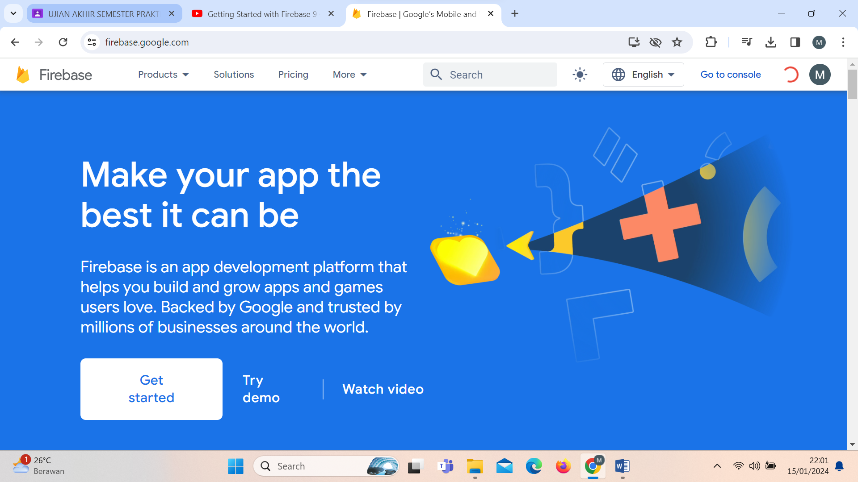

Firebase adalah platform pengembangan aplikasi mobile dan web yang disediakan oleh Google. Firebase menyediakan berbagai layanan dan alat yang memungkinkan pengembang untuk membangun aplikasi yang kuat, skalabel, dan mudah dielola.

2. Setting WebPack

**Source Code**

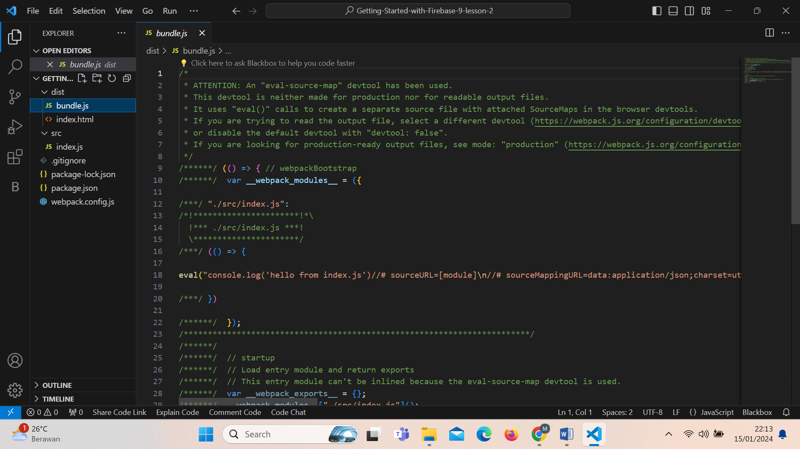

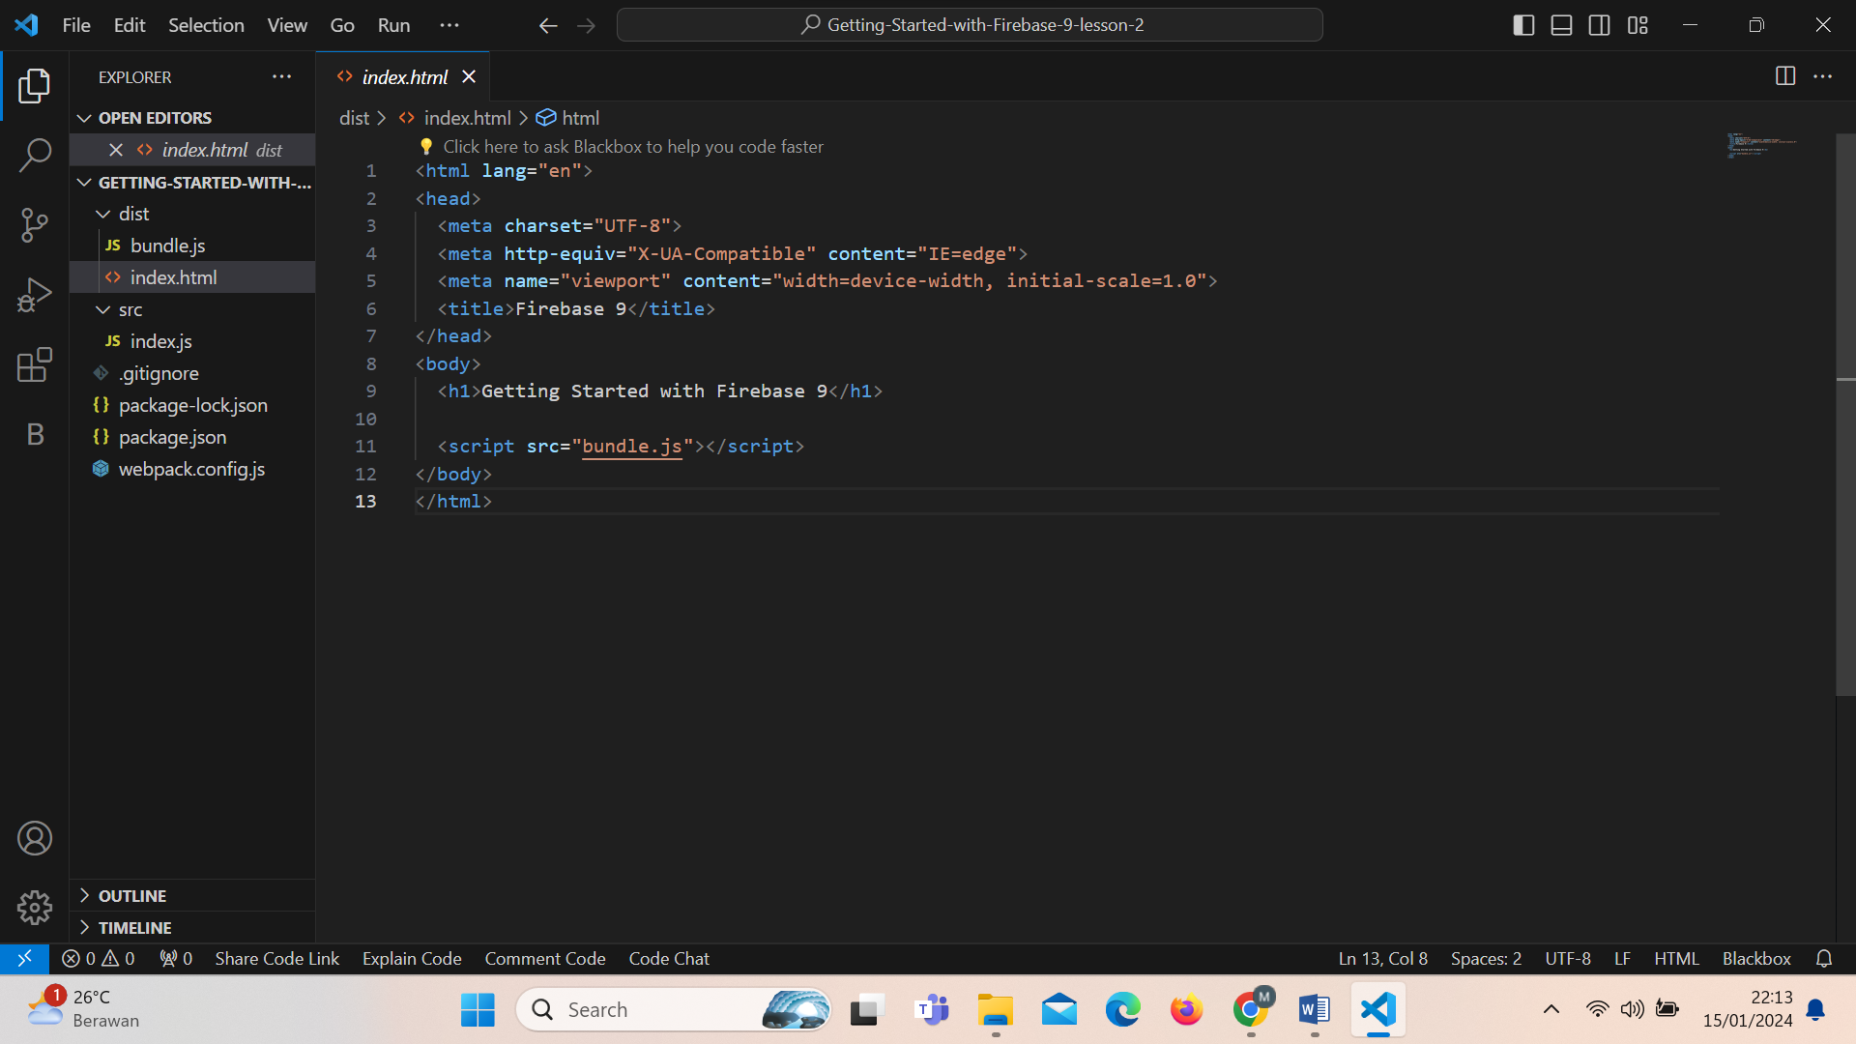

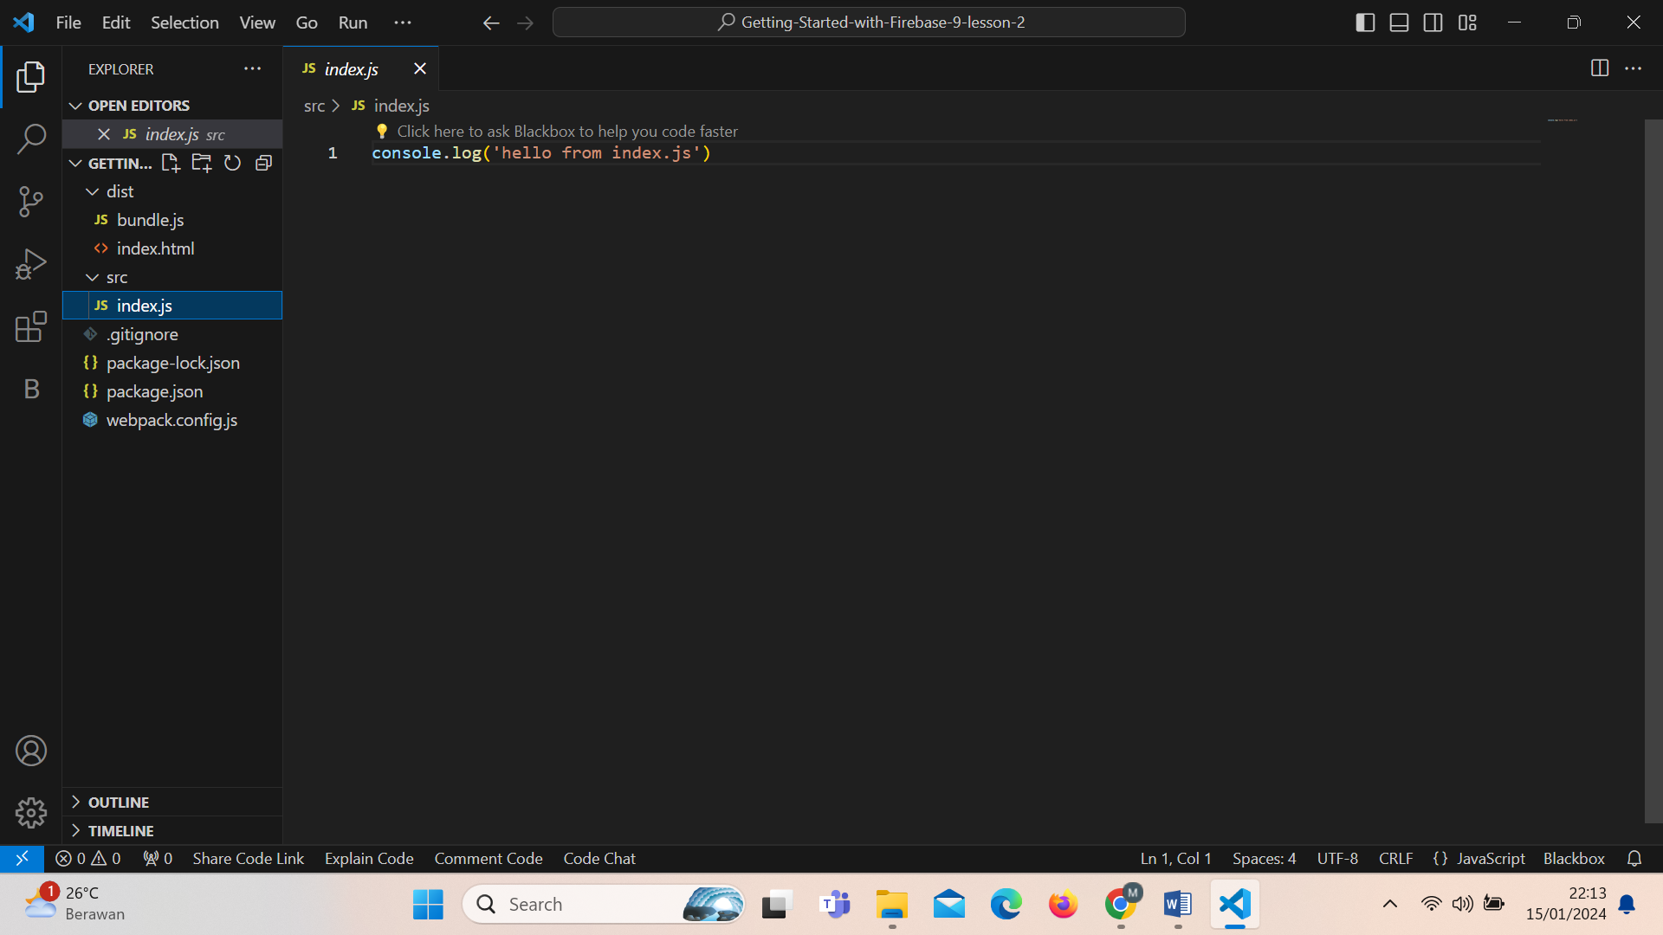

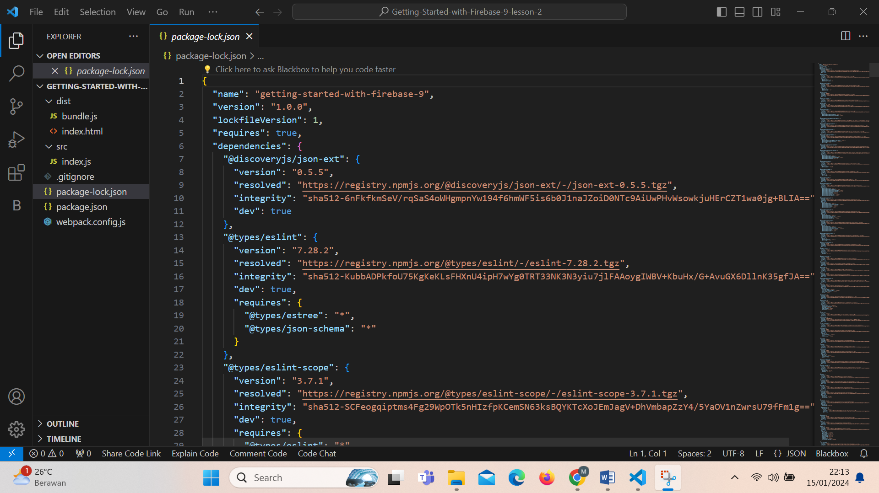

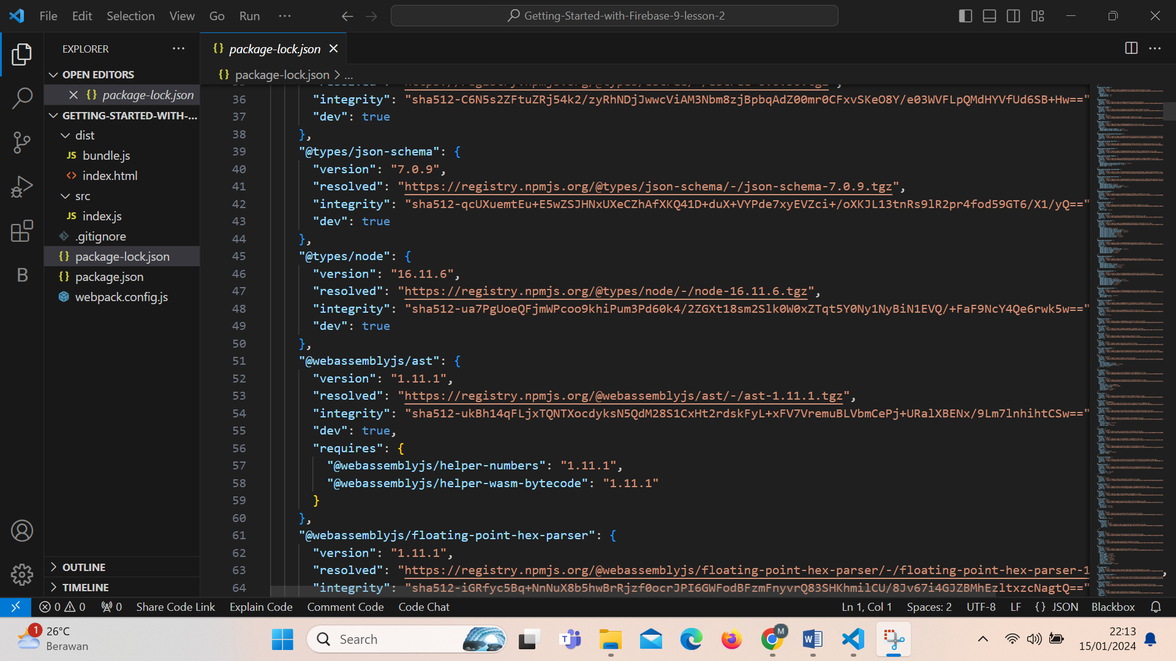

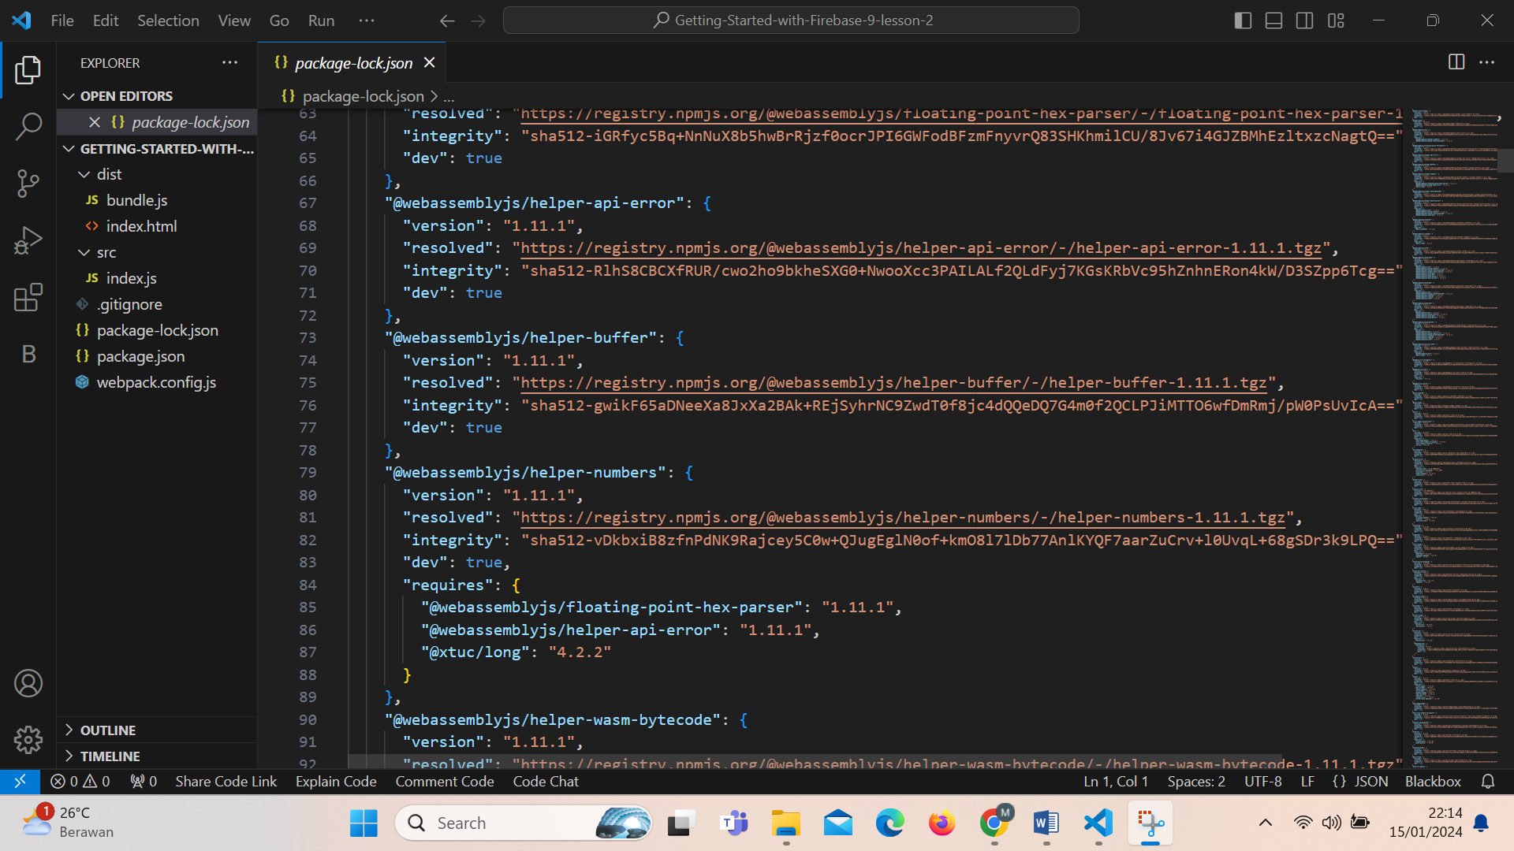

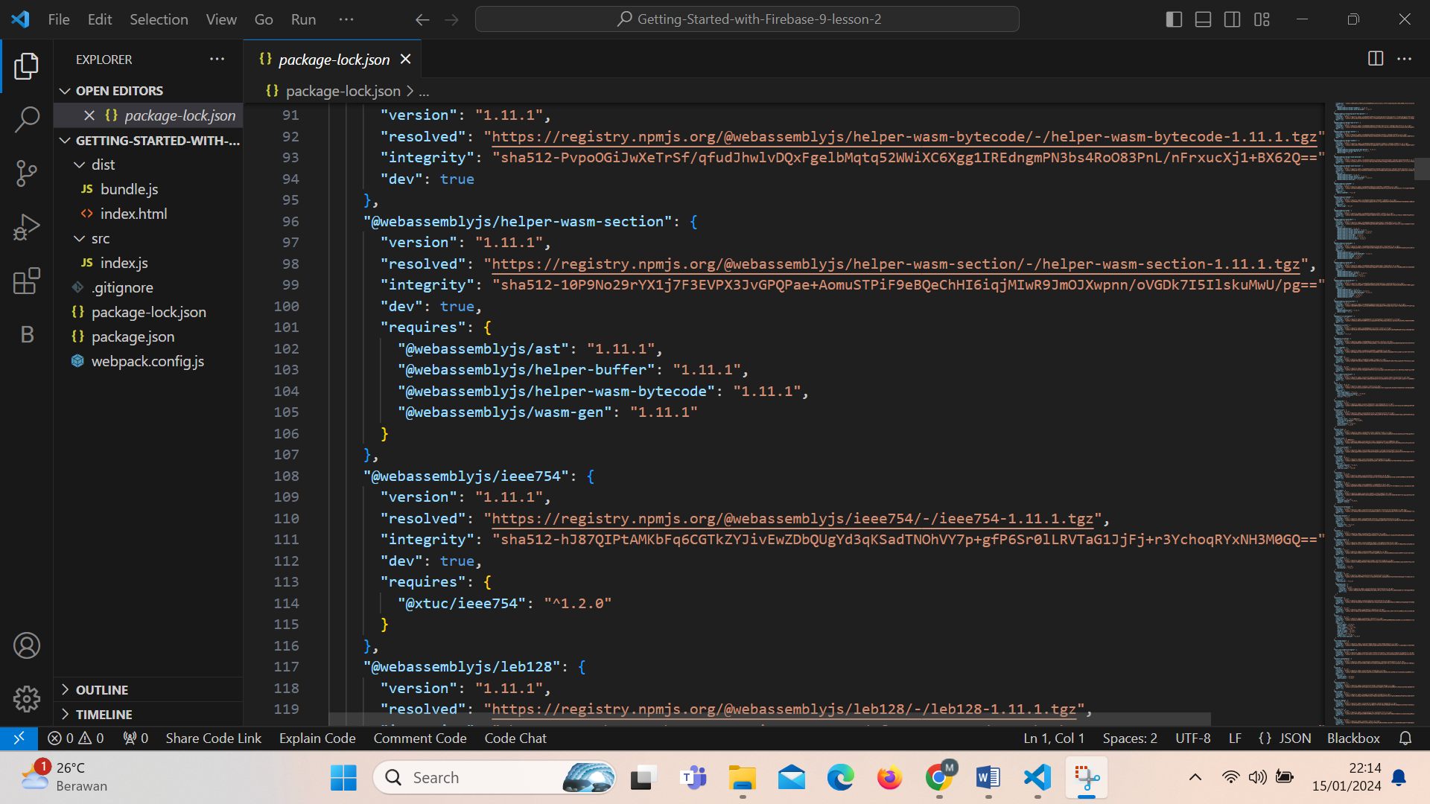

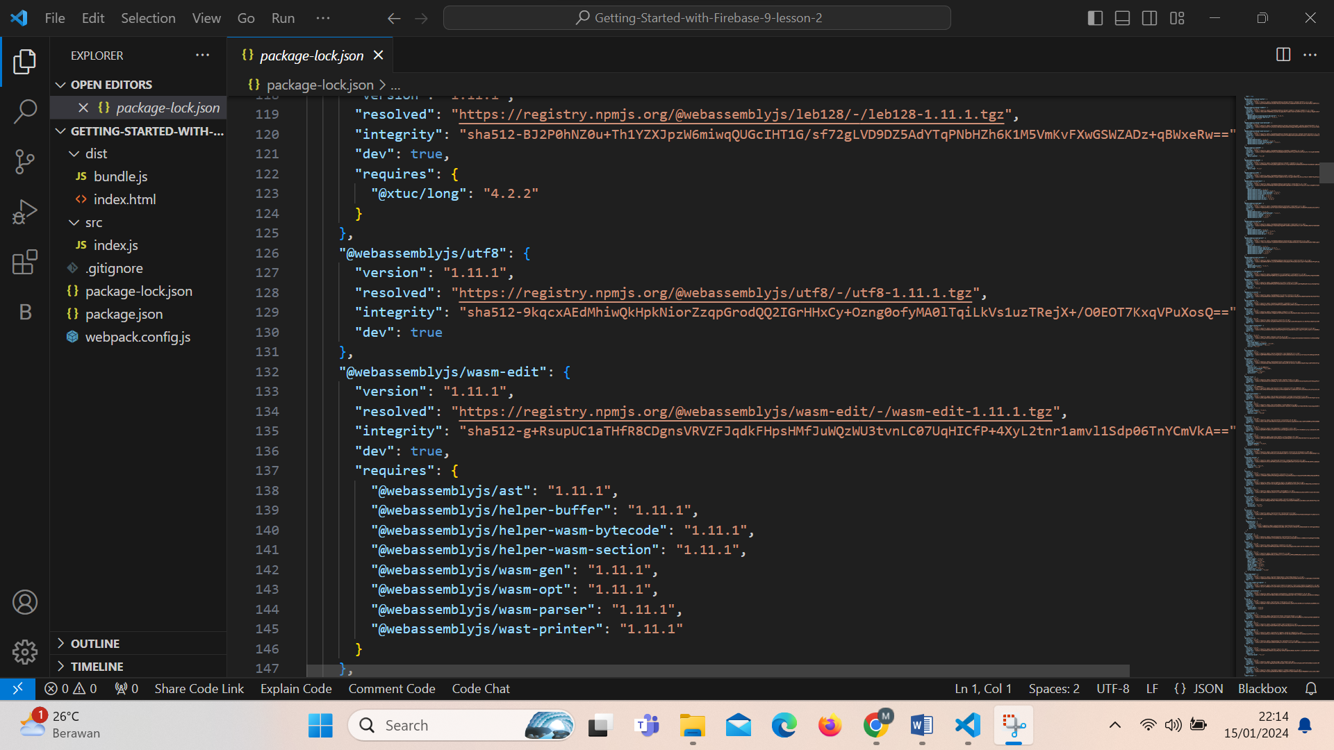

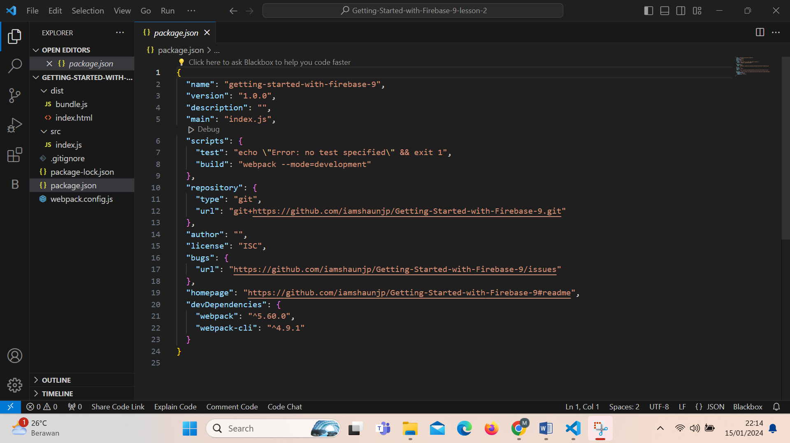

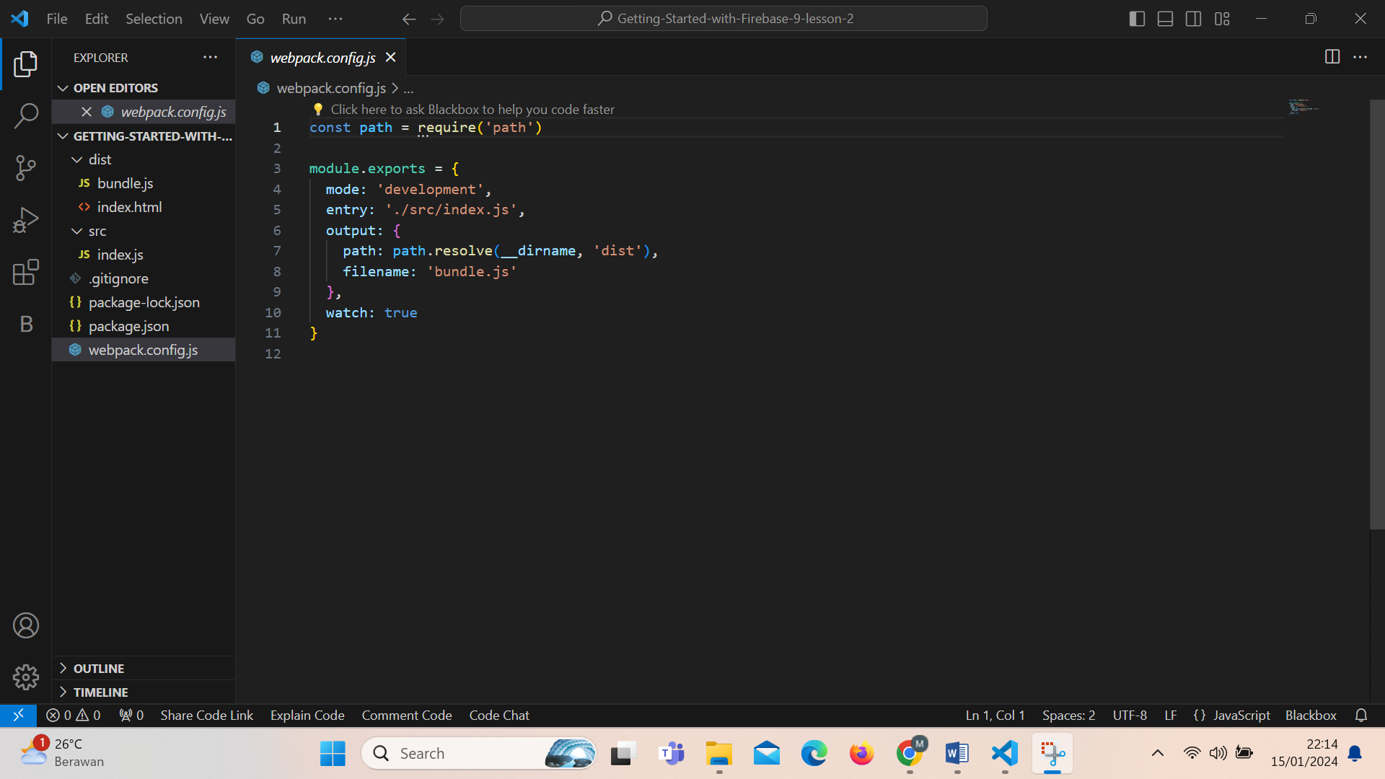

Hasil Output :

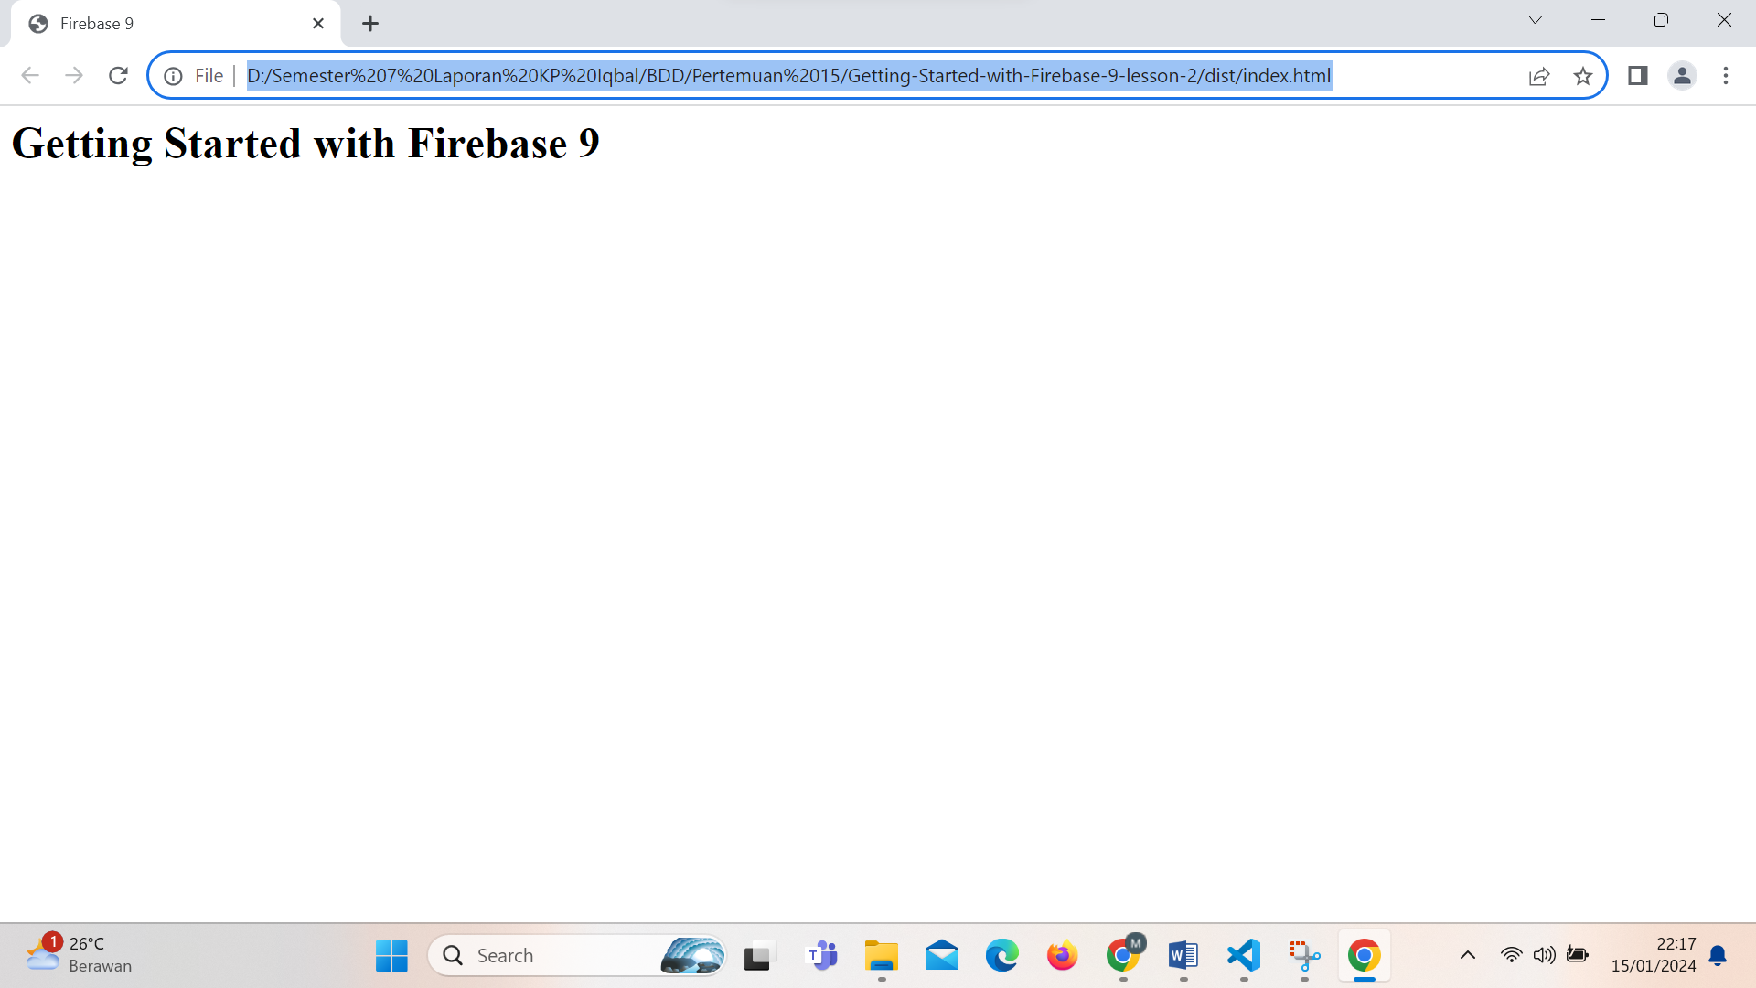

Webpack adalah sebuah alat (tool) yang digunakan untuk mengelola dan menggabungkan file JavaScript, CSS, dan asset lainnya menjadi satu atau beberapa bundle untuk aplikasi web. Visual Studio Code (VS Code) adalah sebuah editor kode sumber yang sangat populer dan banyak digunakan.

Berikut saya lampirkan coding coding konfigurasi mengenai webpack dan firebase di atas .

3.

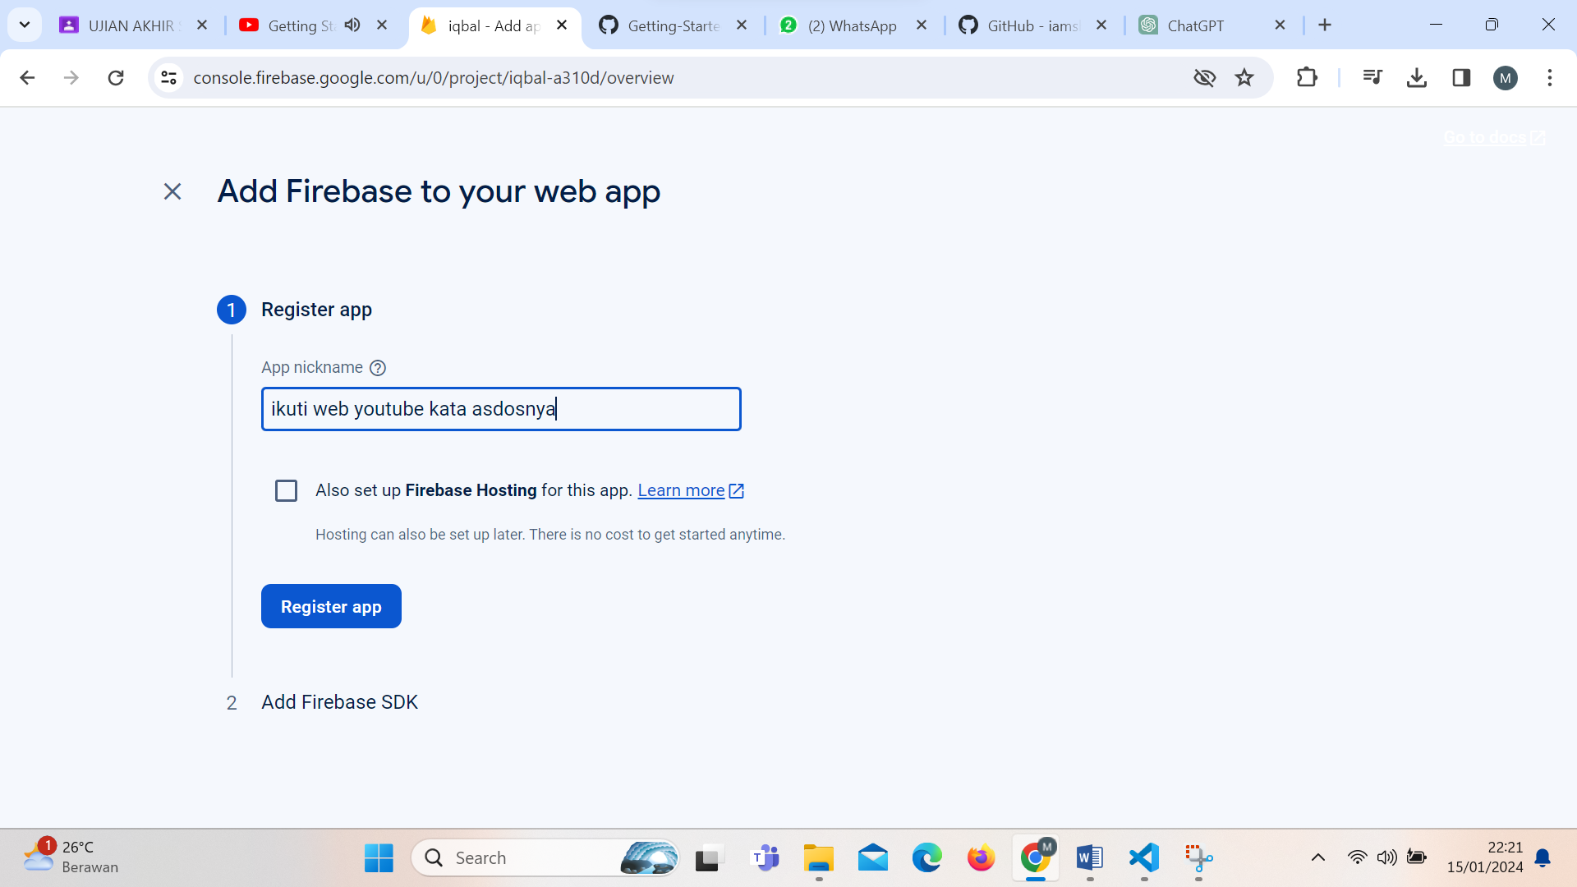

Link Firebase

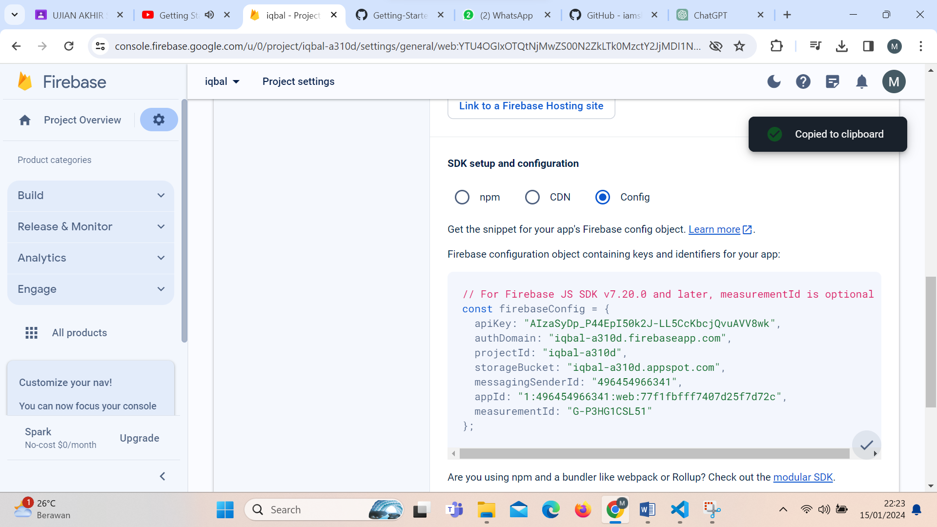

Lalu letakan di source code index js

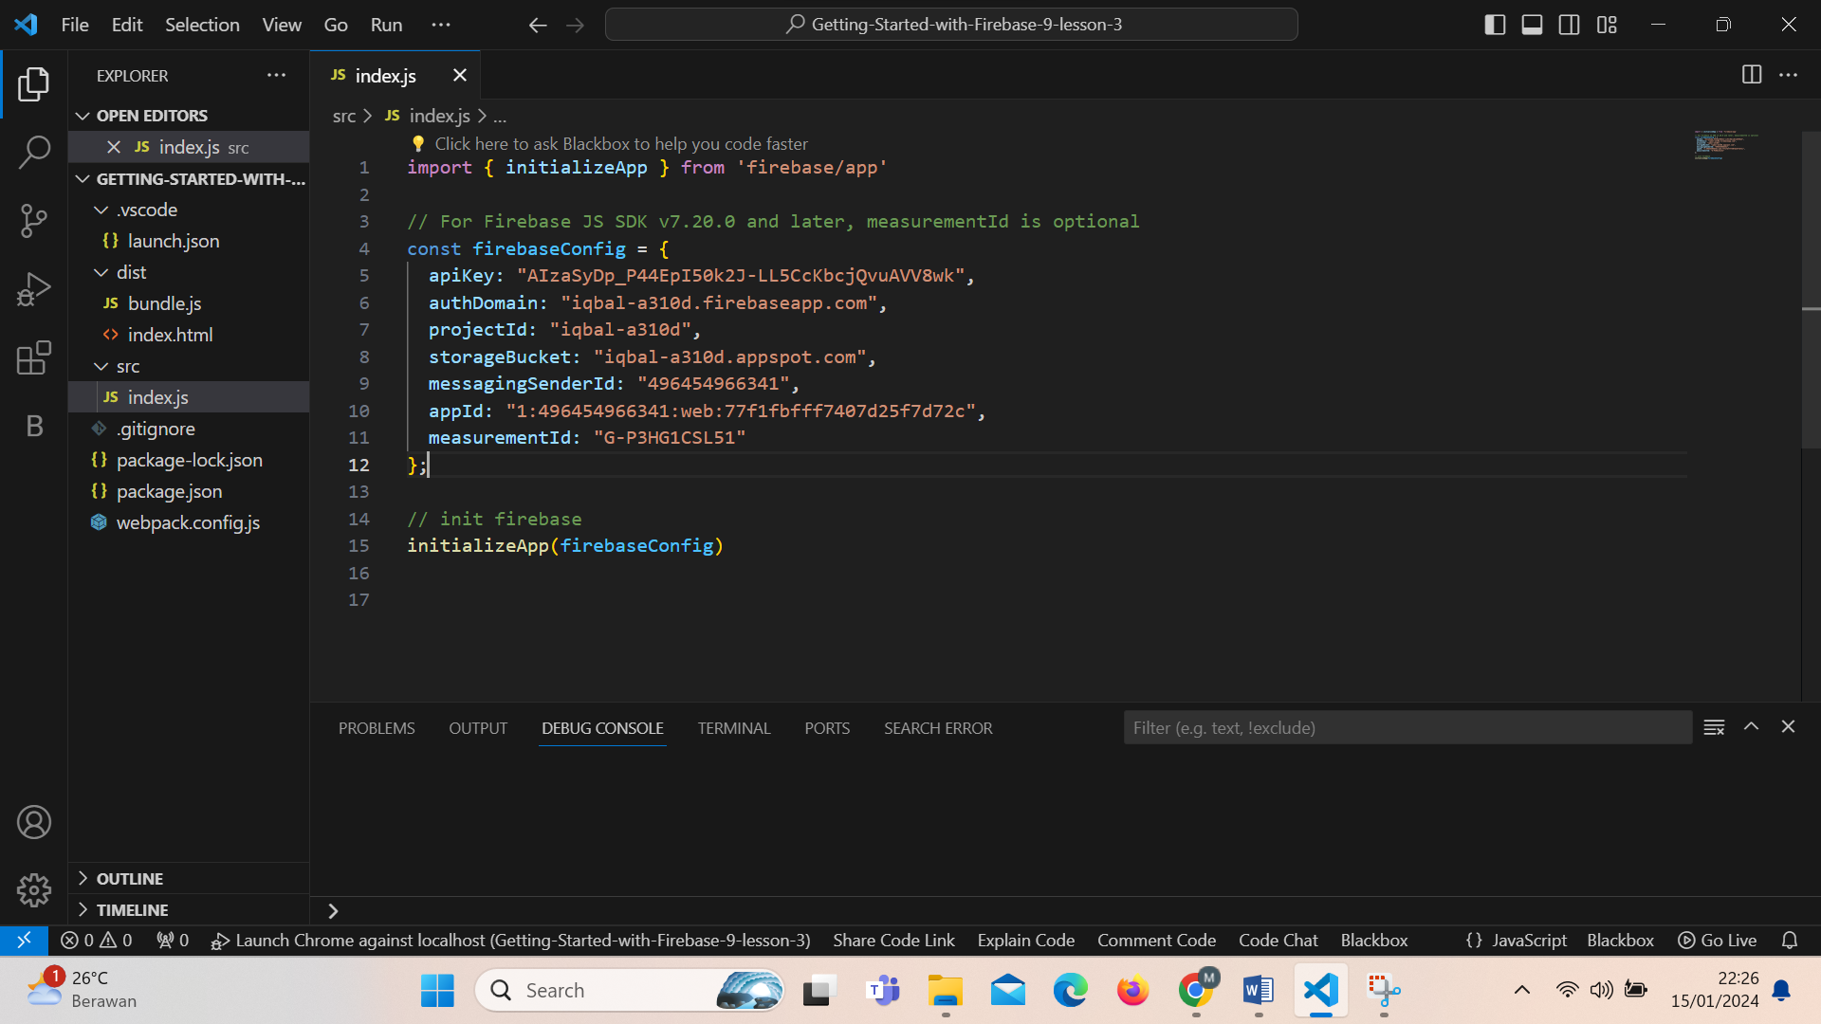

Hasil Output :

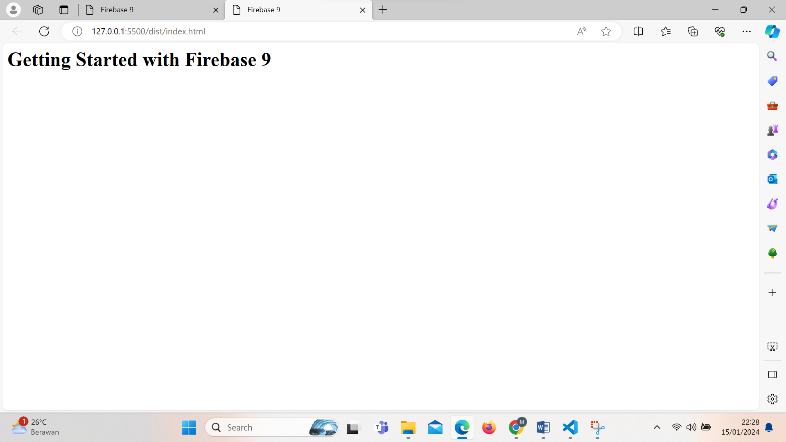

4. **Firestore Setup & Fetching Data**

Lakukan konfigurasi pada bagian firestore

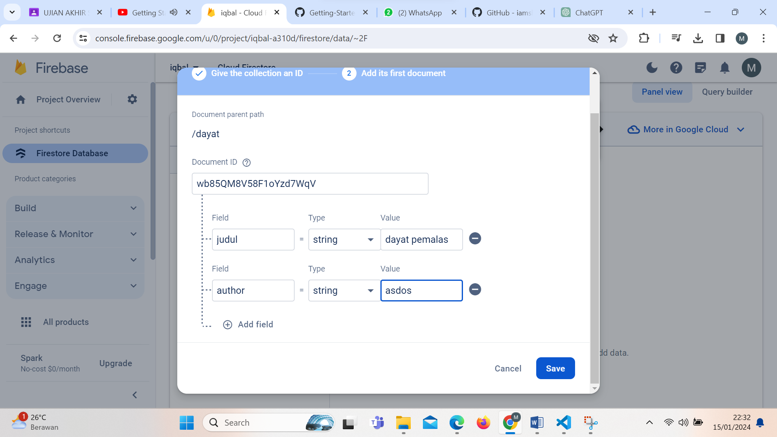

Dan konfigurasi pada codingan sebelumnya seperti dibawah ini ,sesuai dengan settingan firestore sebelumnya ,seperti gambar di bawah ini :   
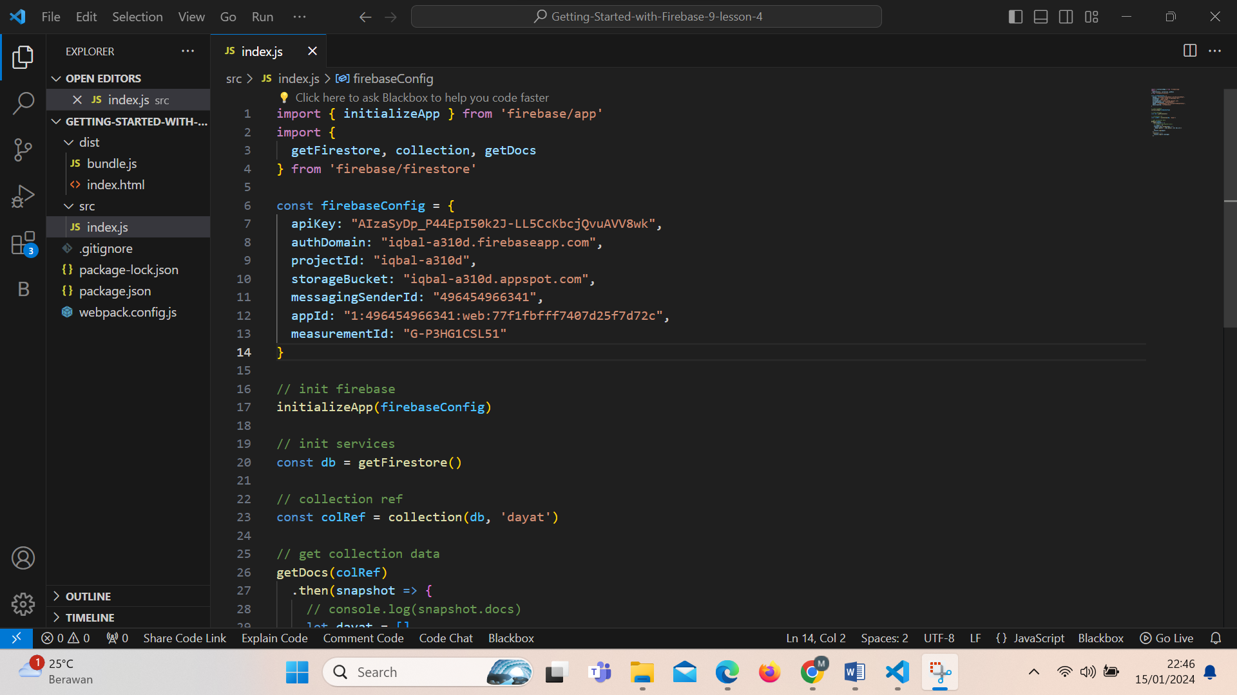

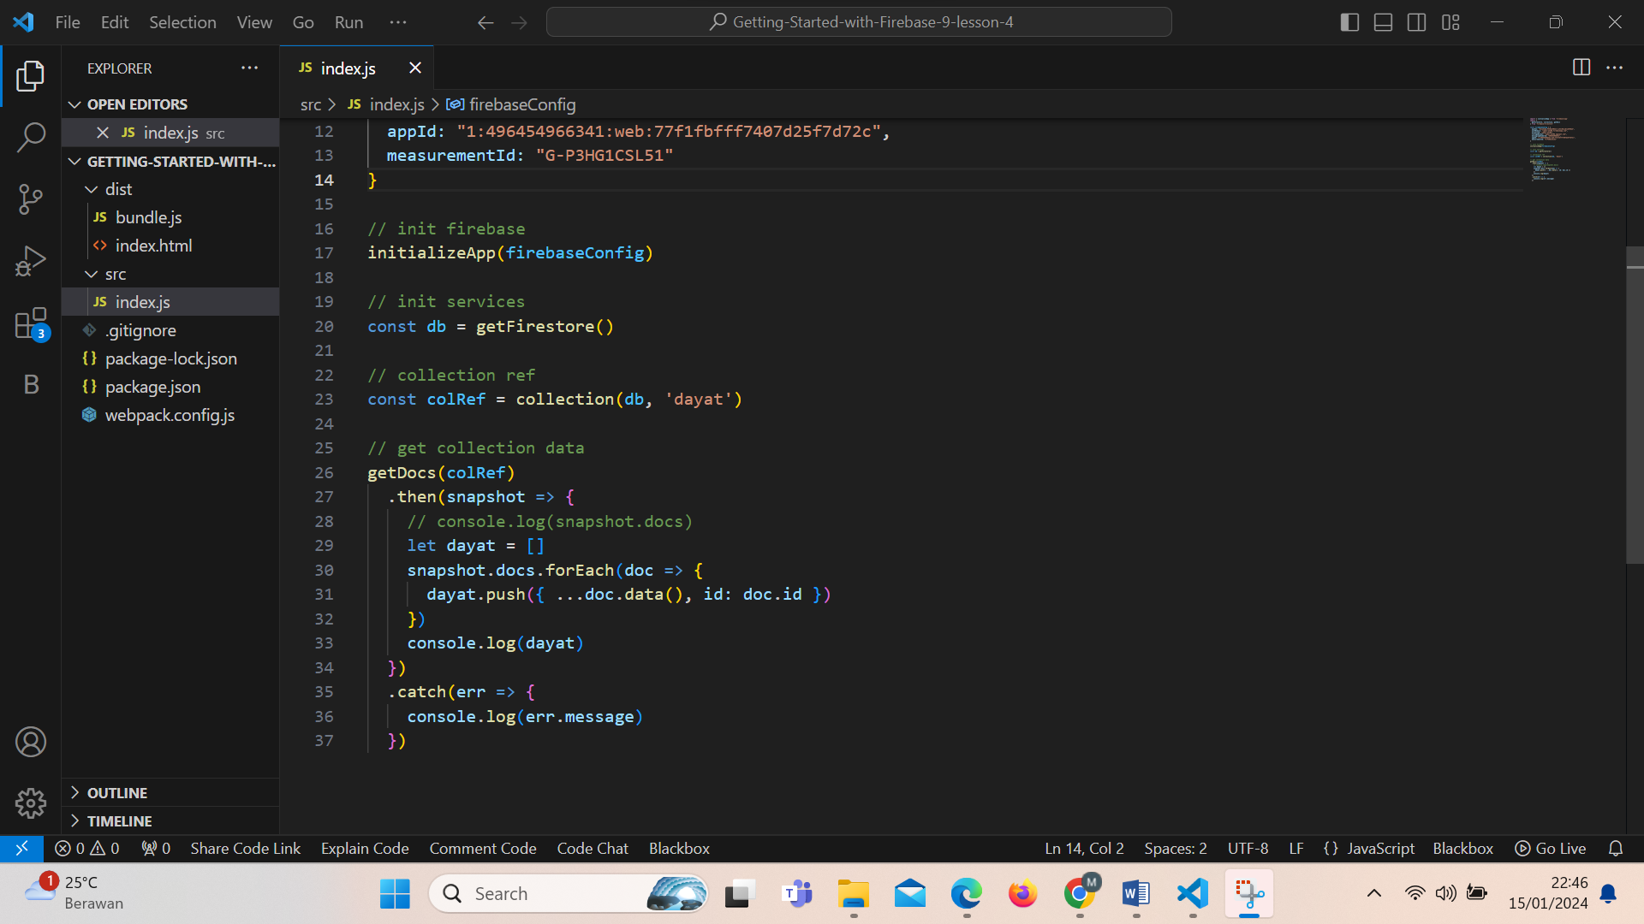

Hasil Output :   
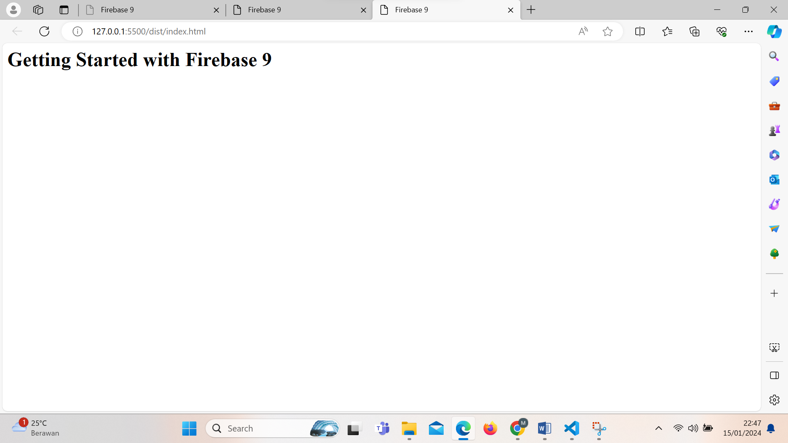

5. Adding and Delete Document.

Tambahkan pada index html codingan berikut :

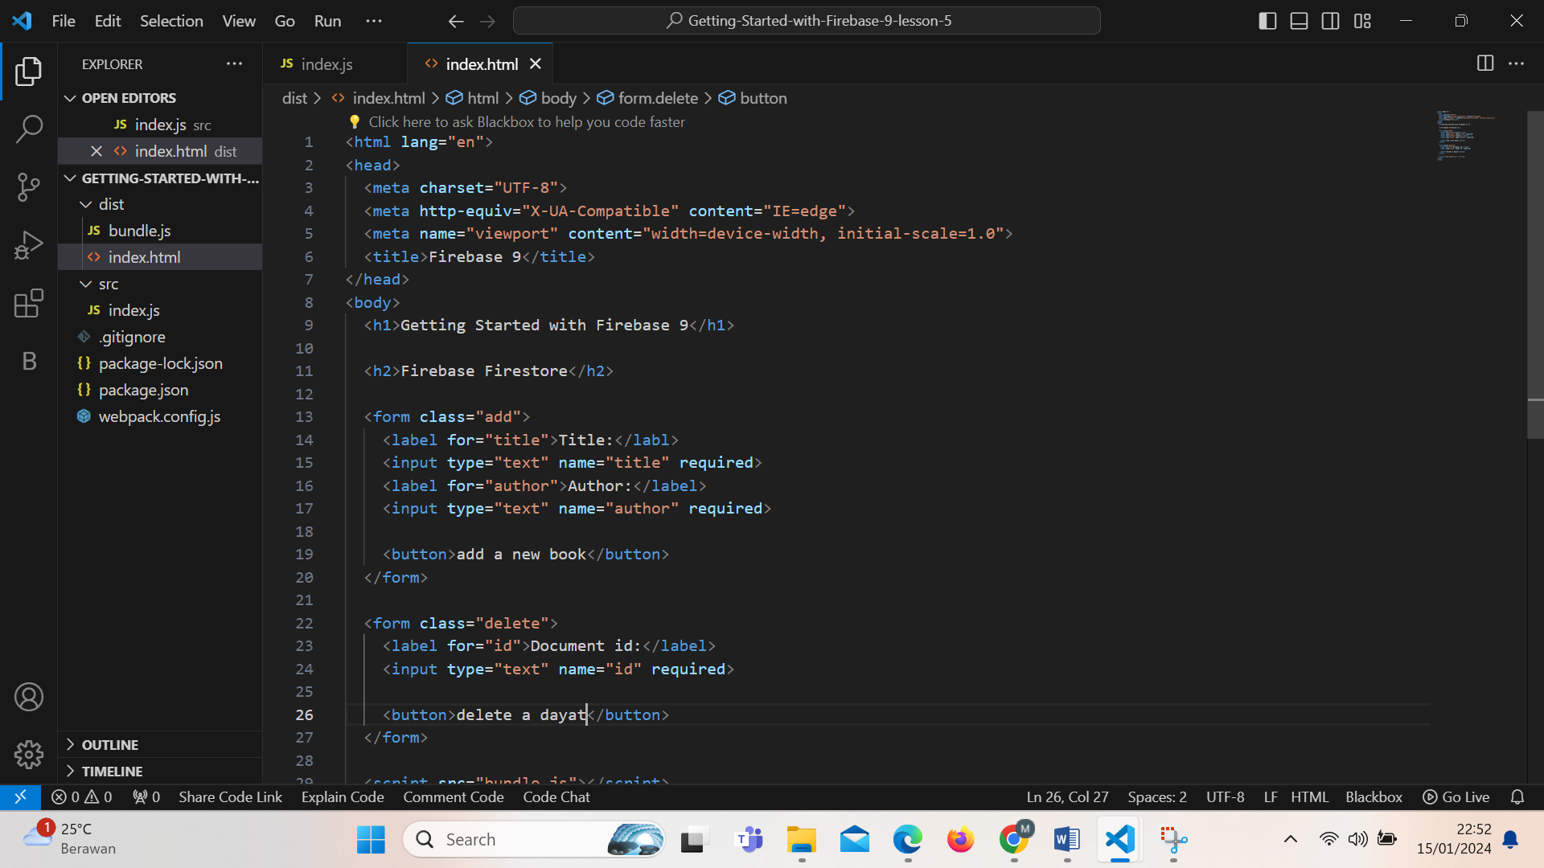

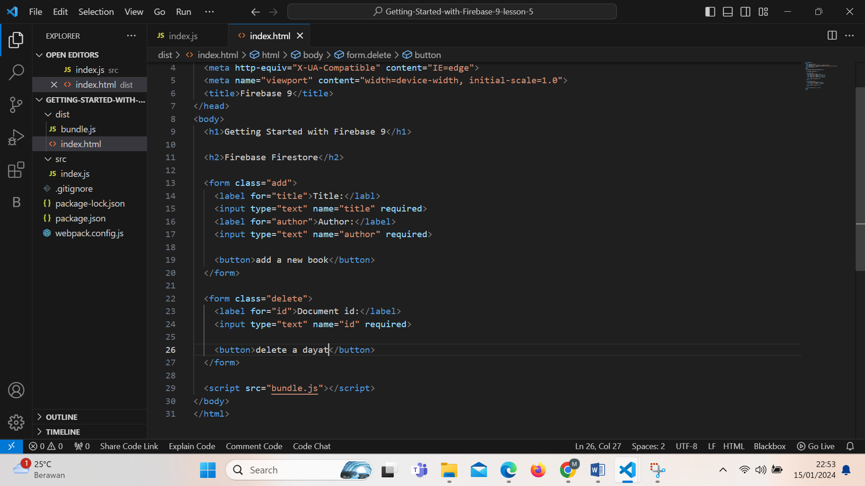

Lalu pada bagian index.js , tambahkan codingan delete and adding document sesuai title tadi.

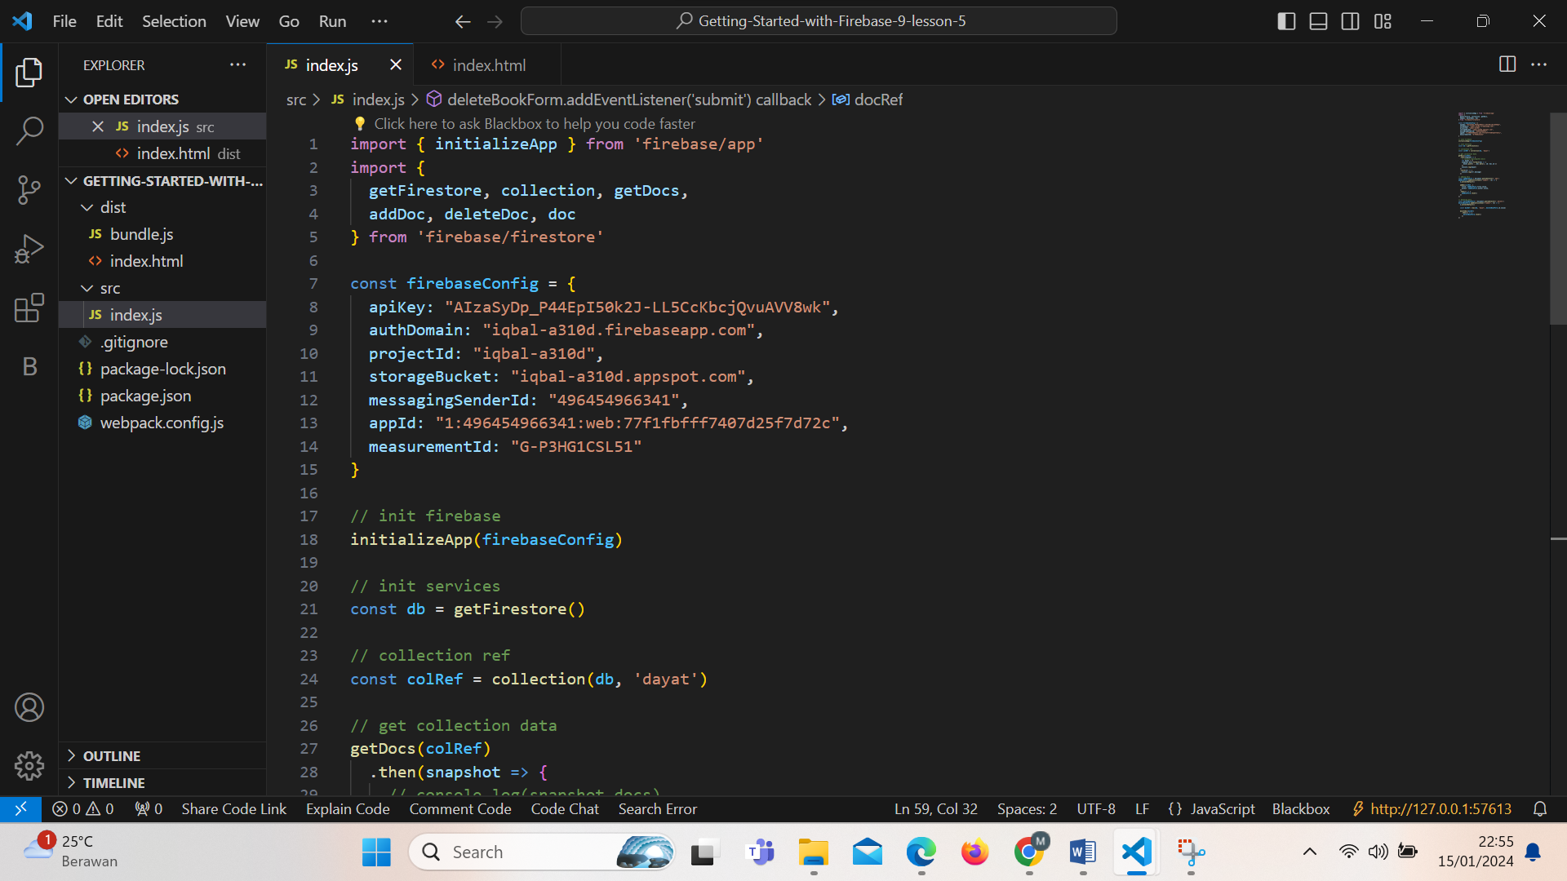

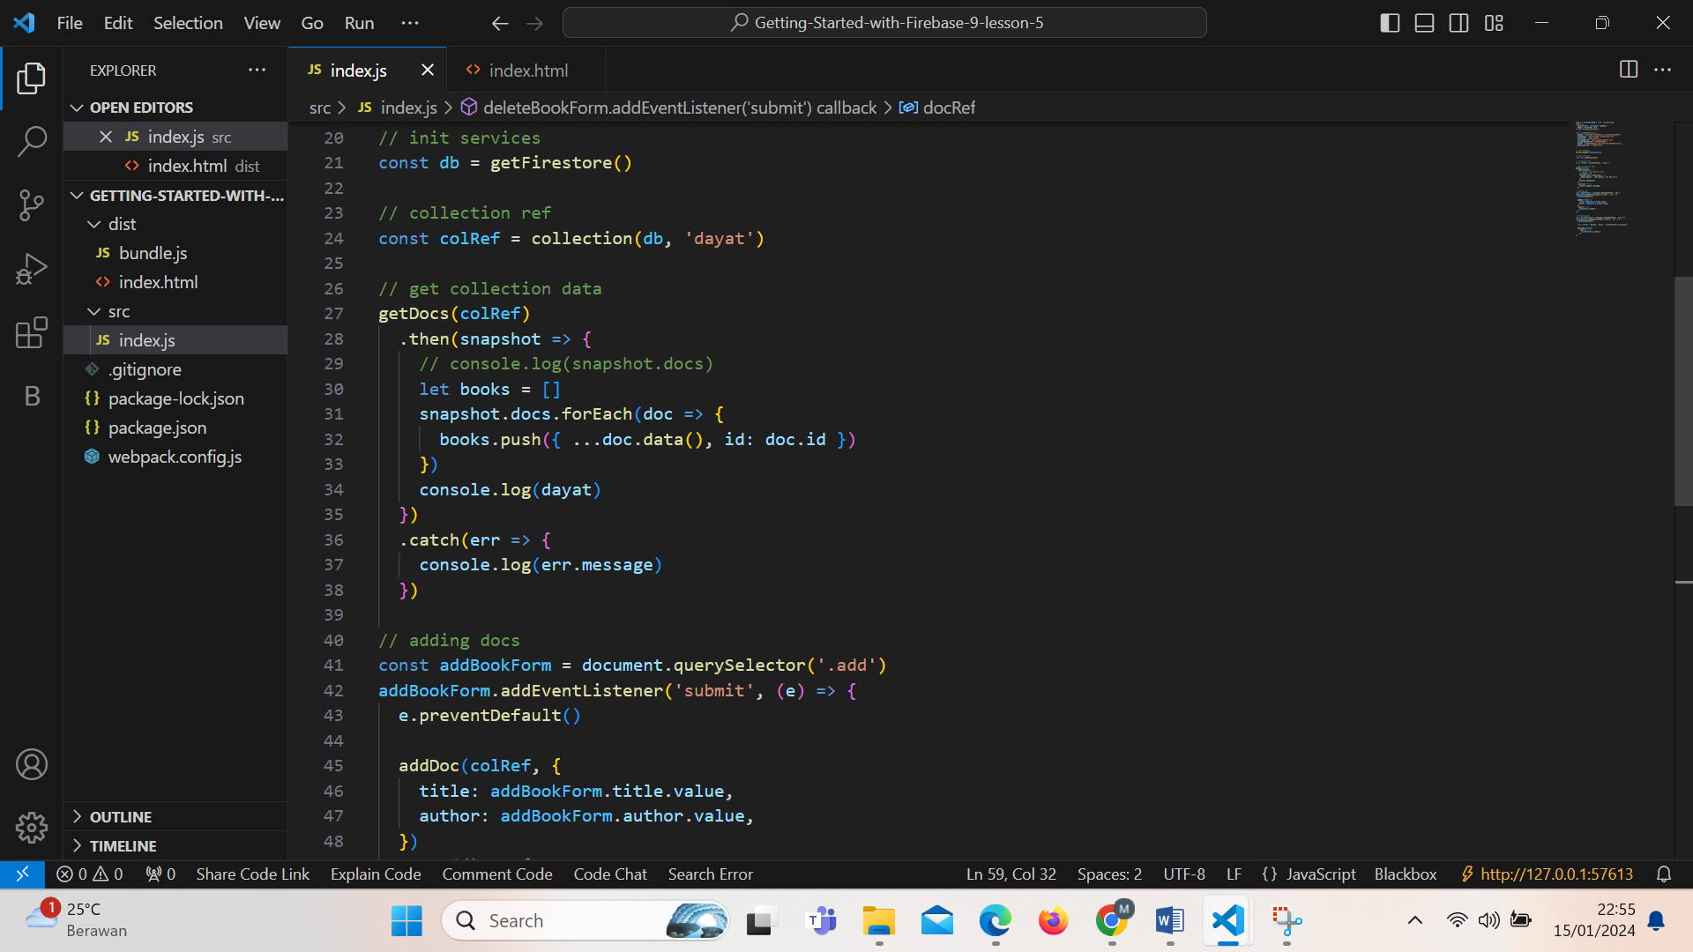

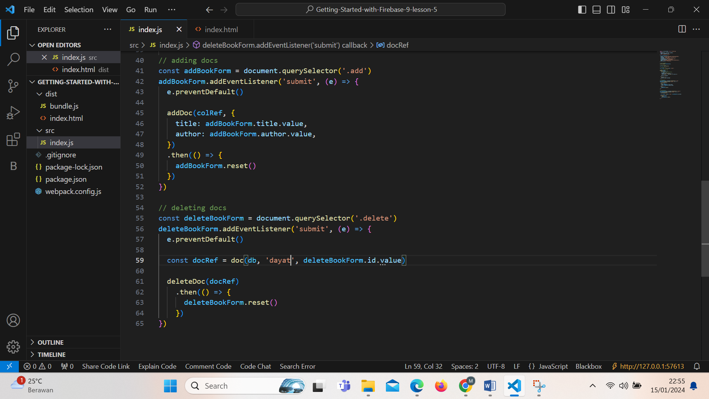

Hasil Output :   
  
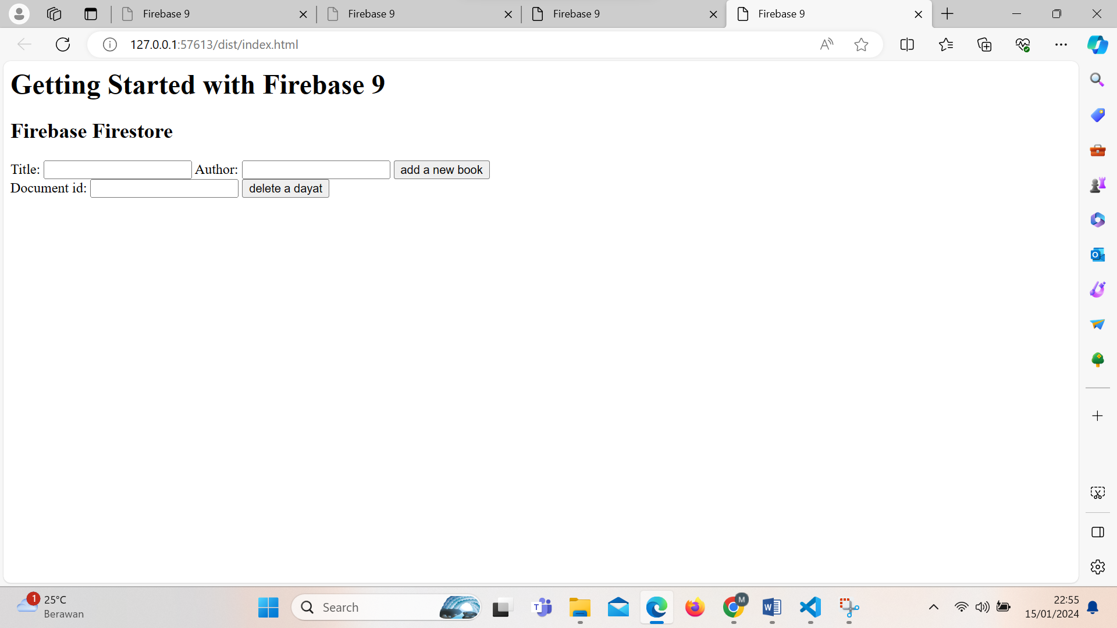

6. Realtime and collection data

Tambahkan codingan berikut pada program sebelumnya , untuk mendapatkan realtime dan data yang konkrit ketika terjadi perubahan data pada firebase..

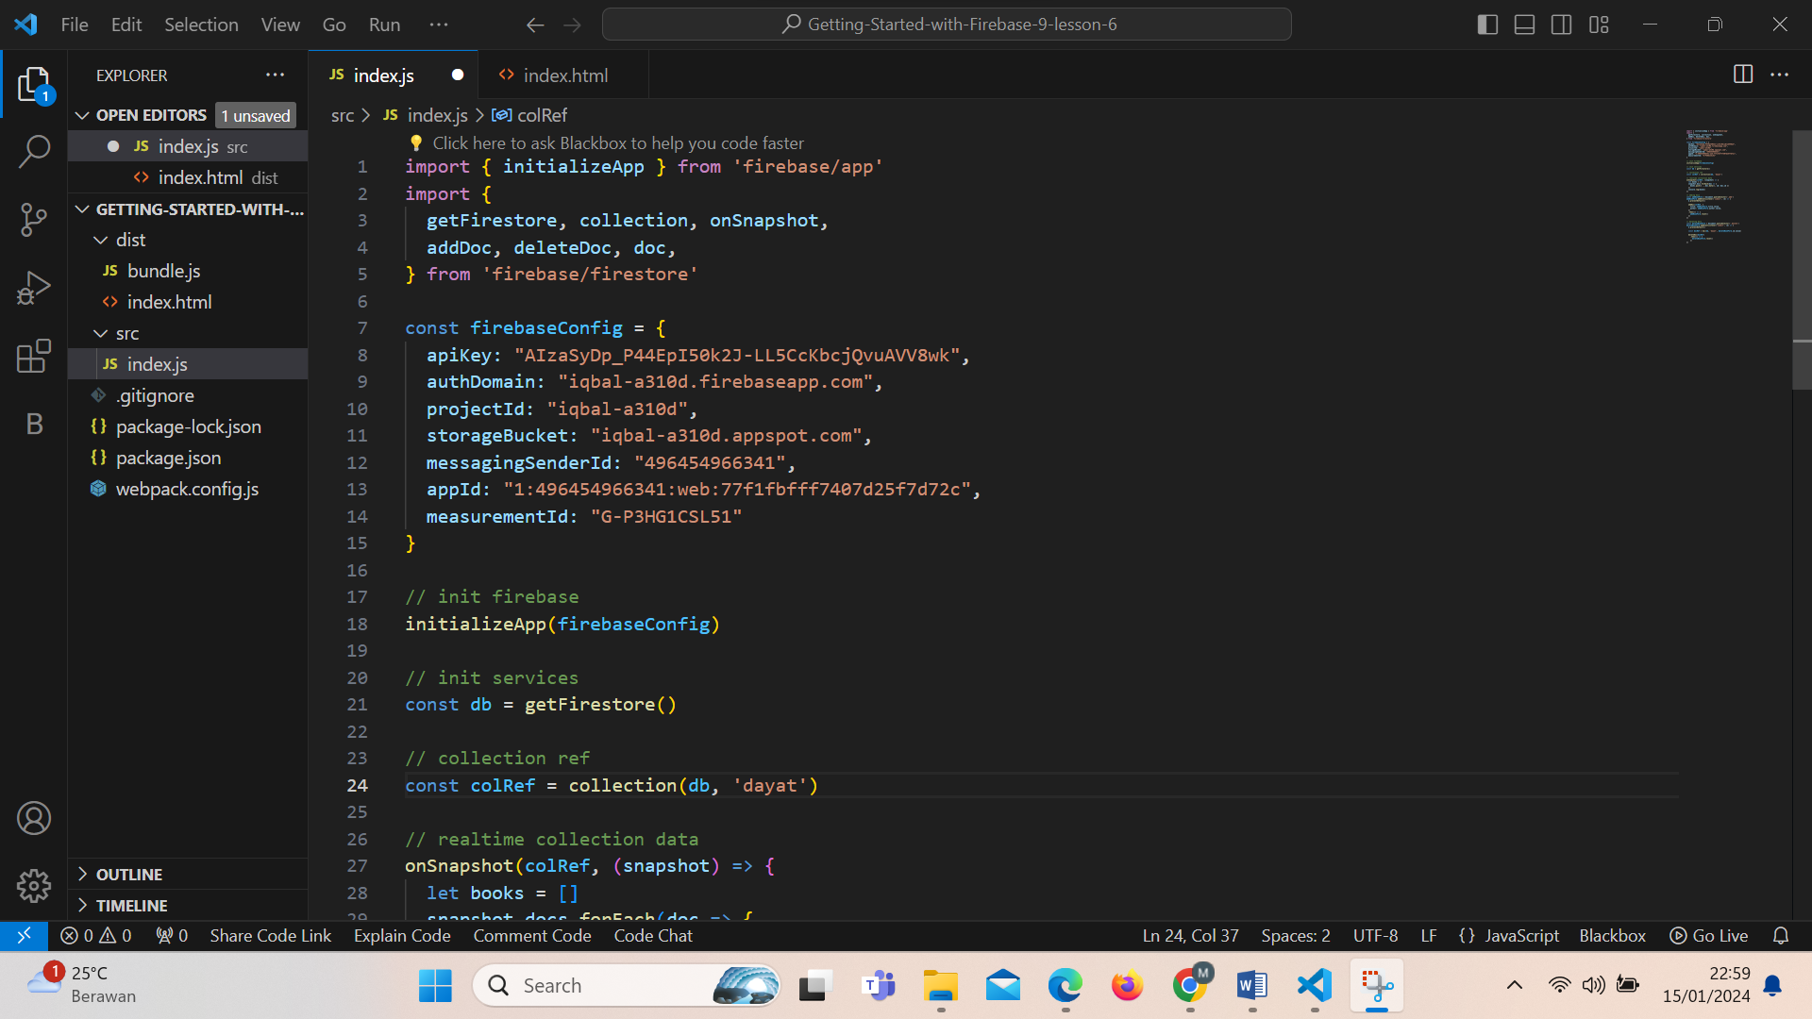

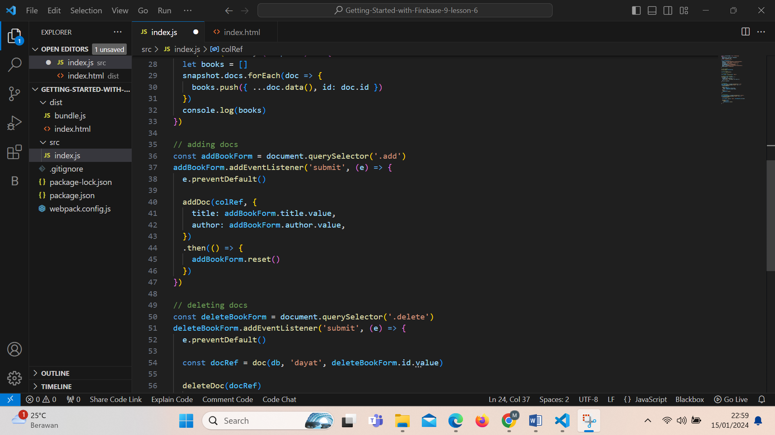

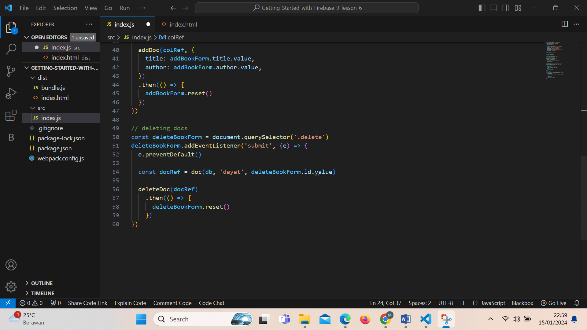

Hasil Output :   
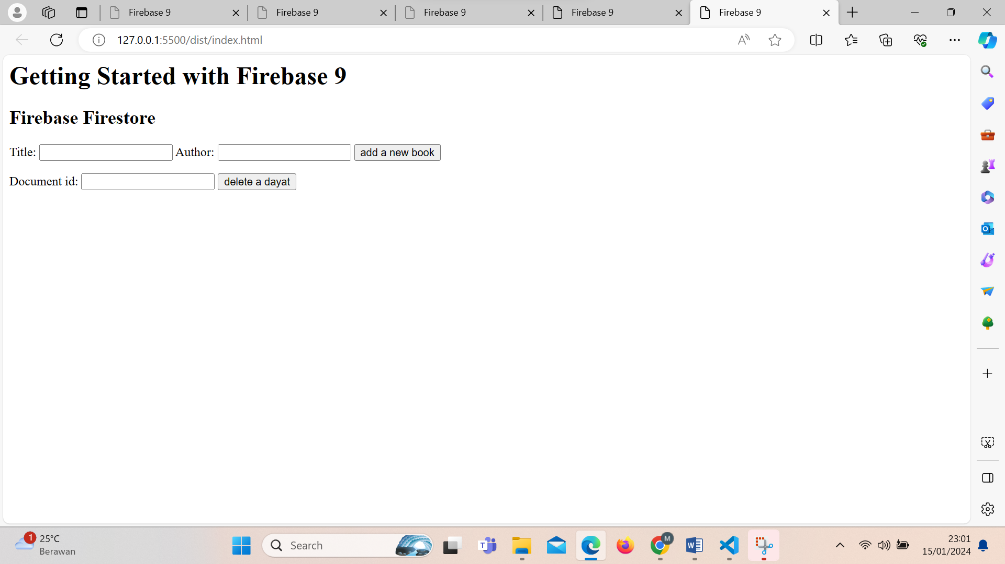

7. Firbase Queeries..

Untuk konfigurasi queries pada visual studio code agar terhubung pada firebase, tambahkan codingan di bawah ini pada bagian index.js

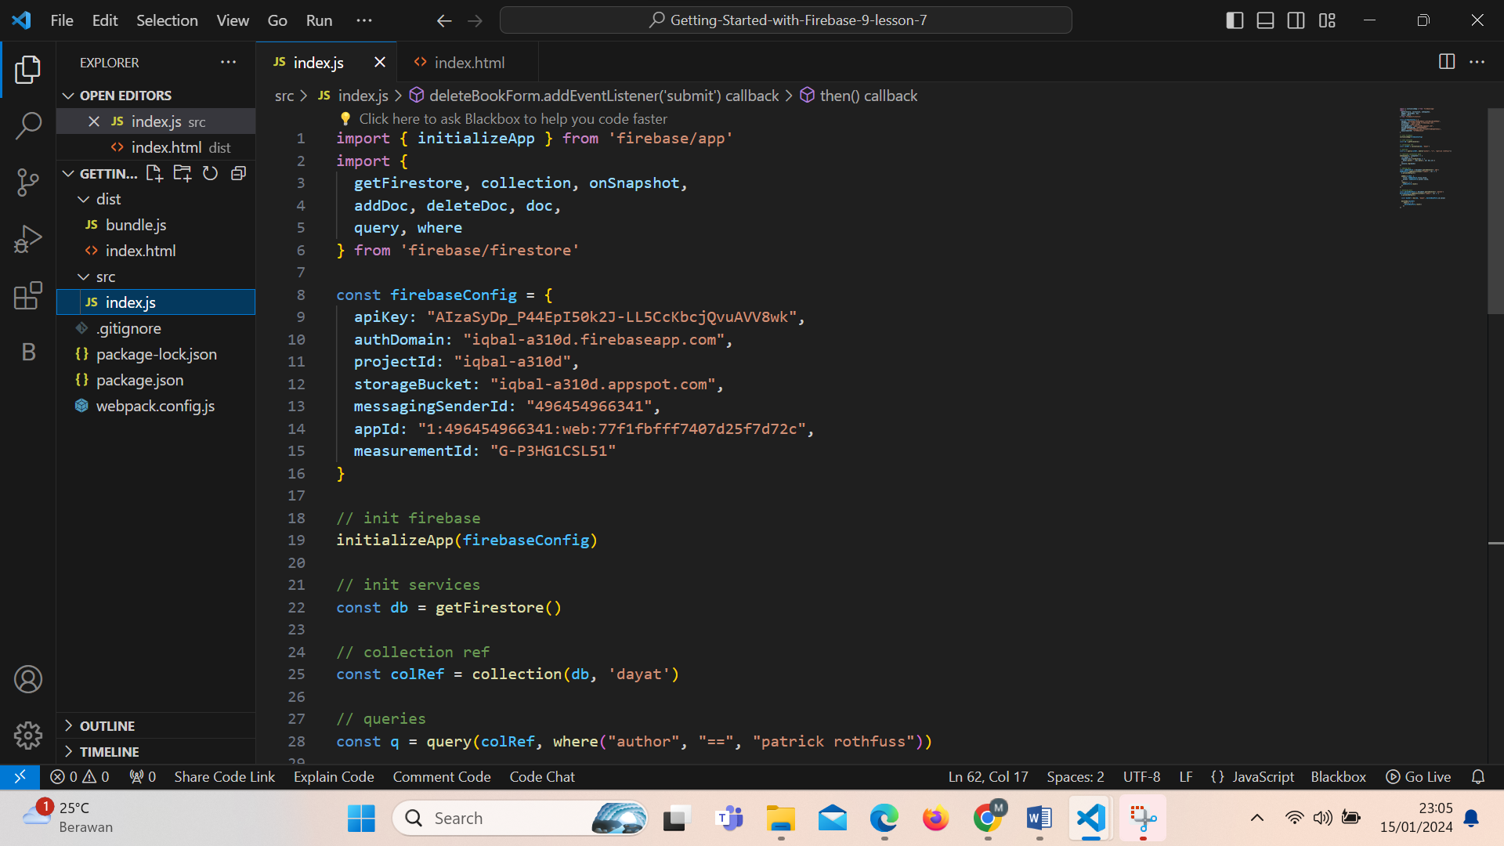

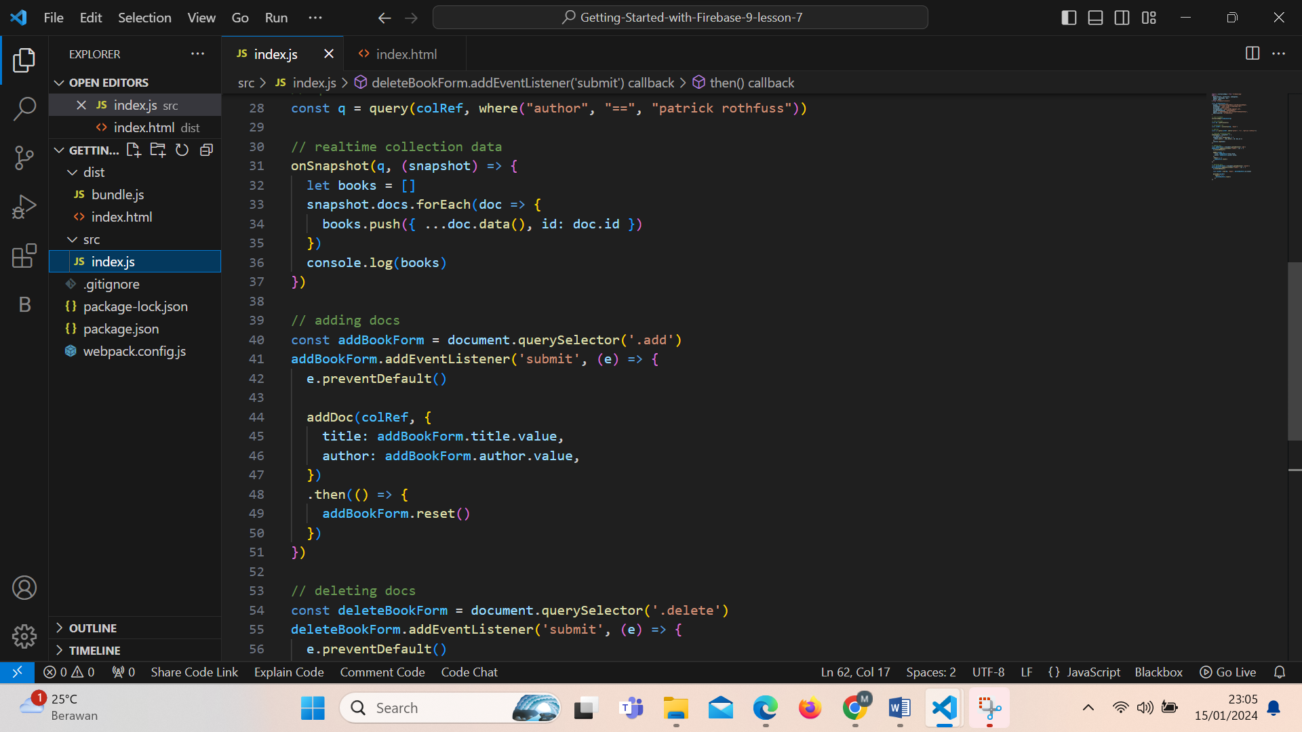

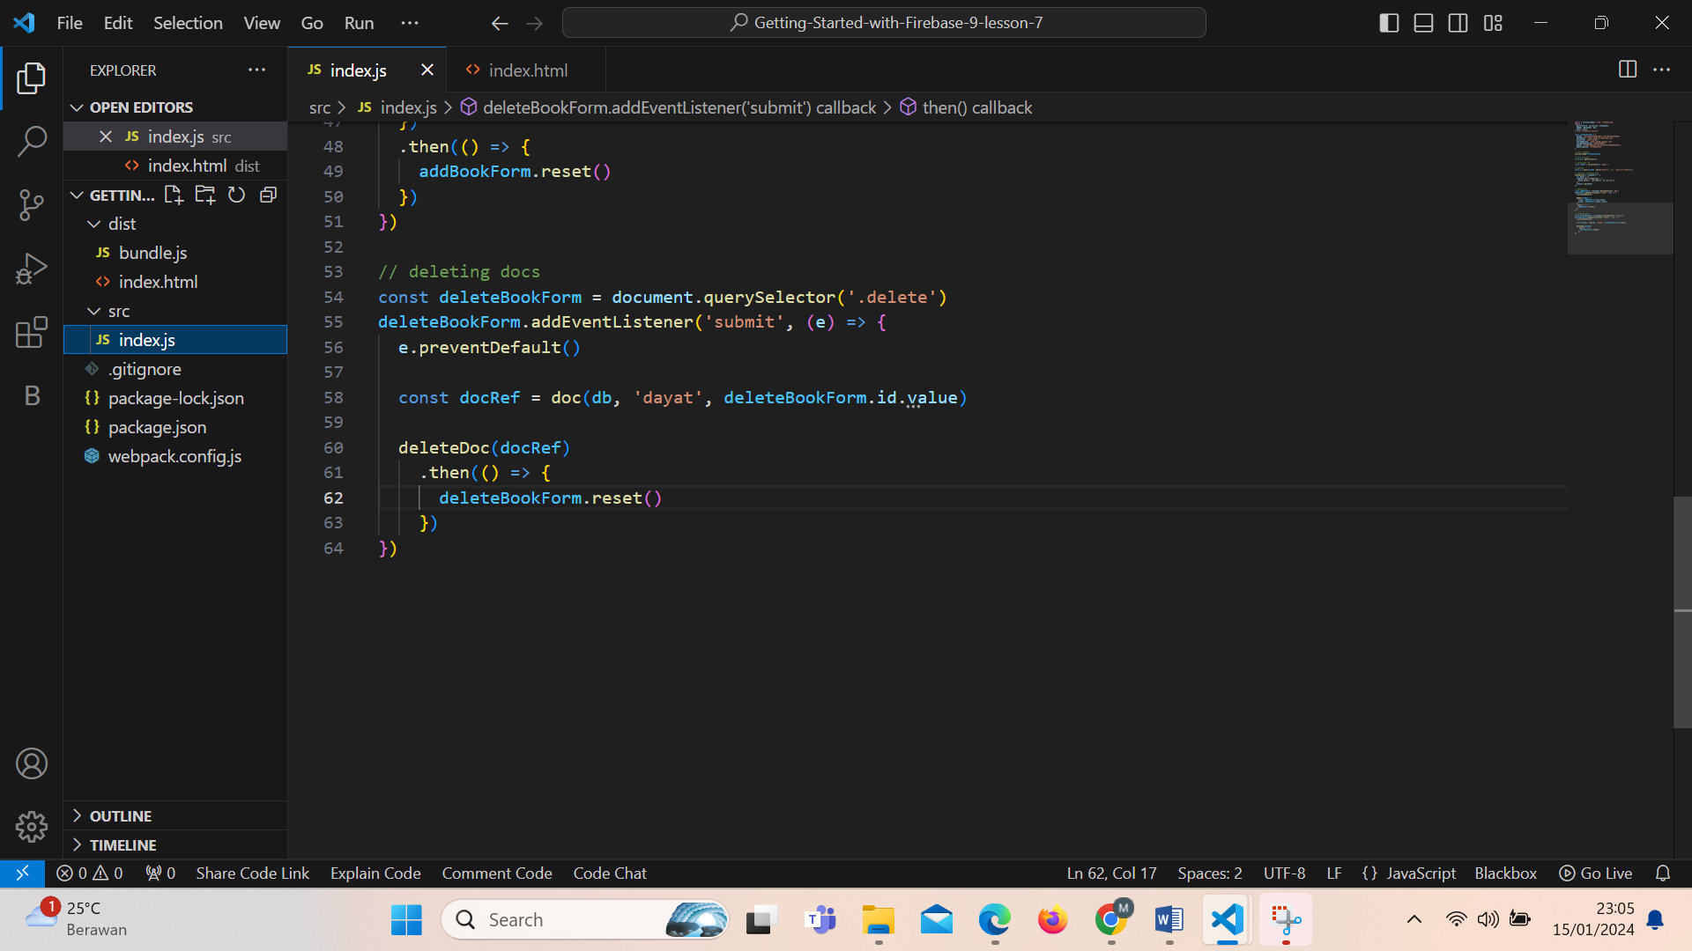

Hasil Output :   
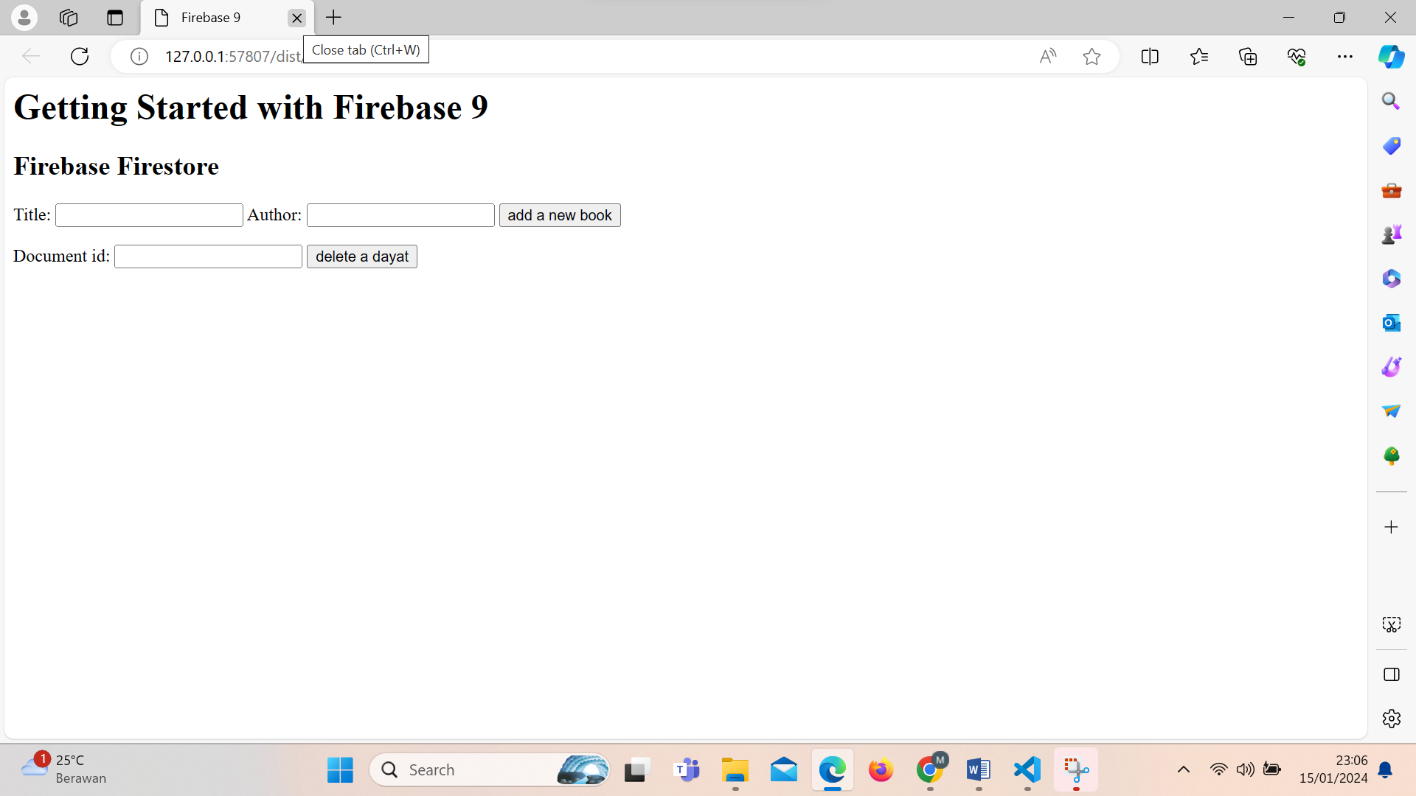

8. Ordering data dan timestamps.

Untuk konfigurasi data dan timestamps, tambahkan codingan berikut pada index.js..

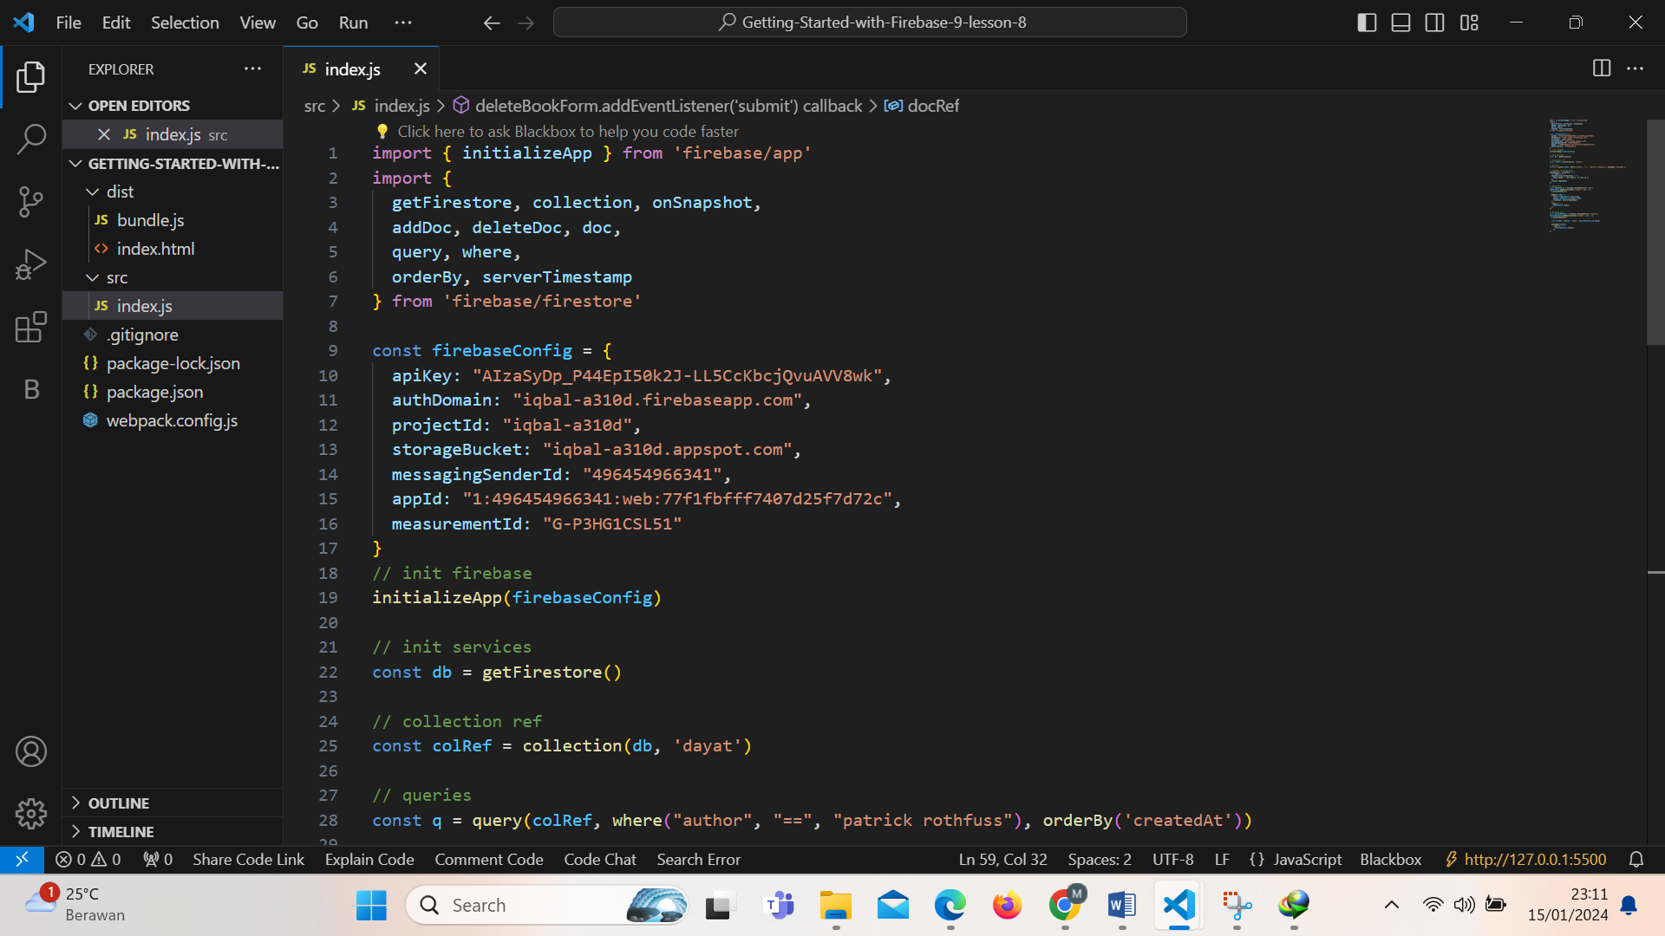

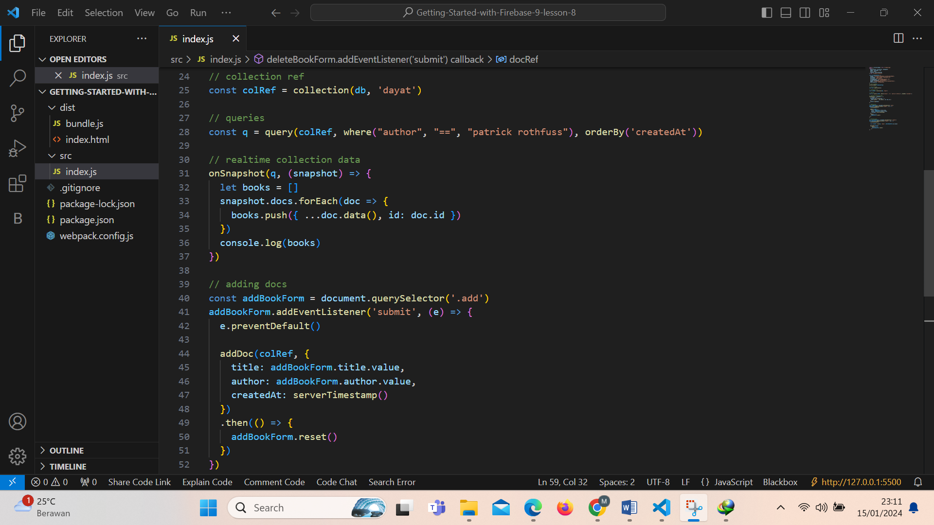

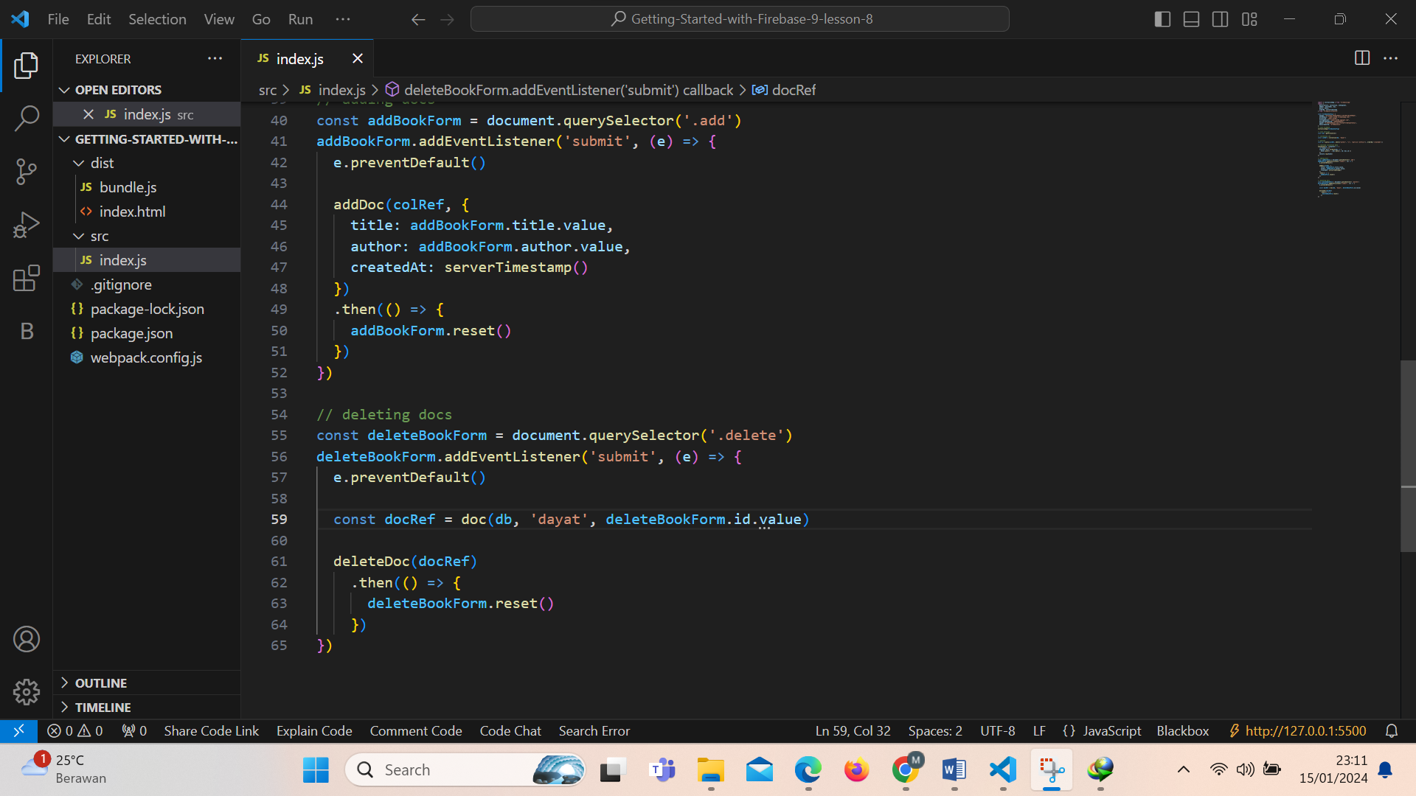

Hasil Output :   
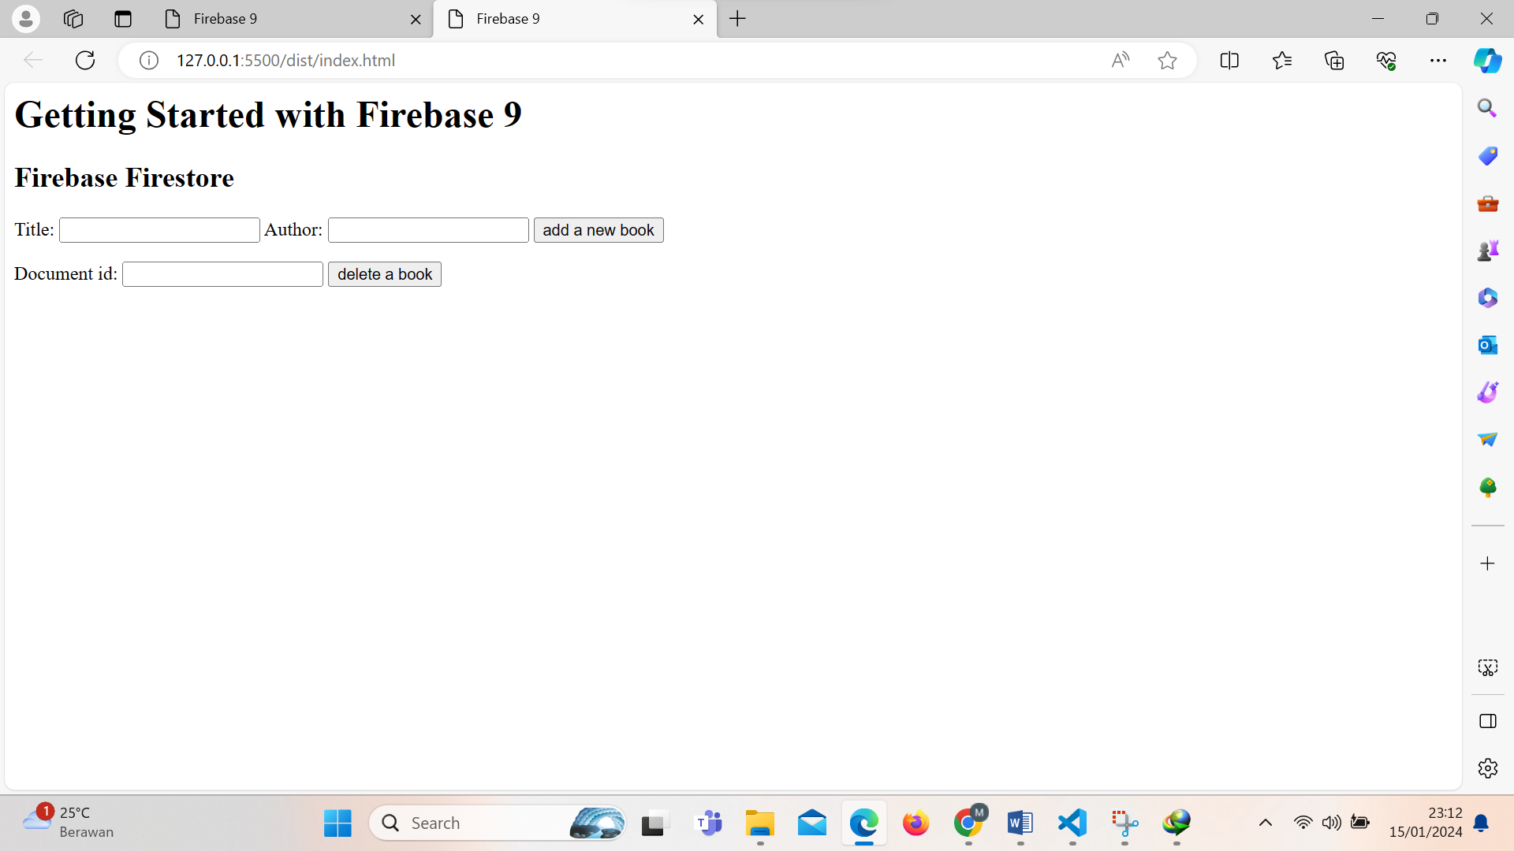

9. Fetching A Single Document.

Untuk fletching a single document , tambahkan format codingan berikut pada program sebelumnya di halaman index.js yaitu get.

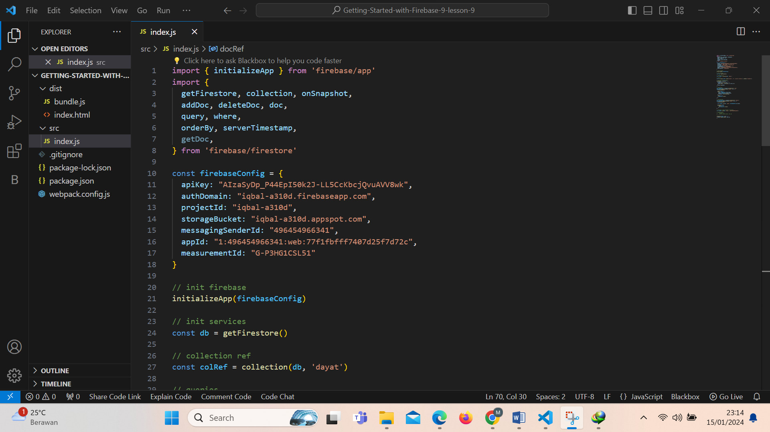

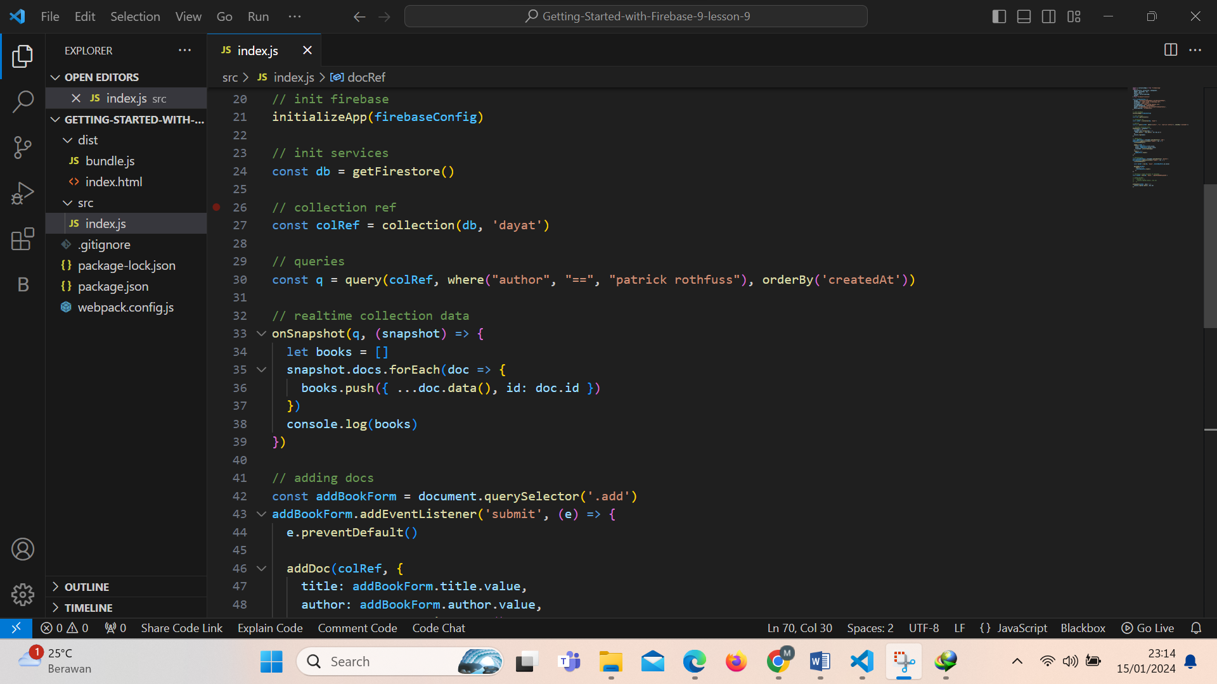

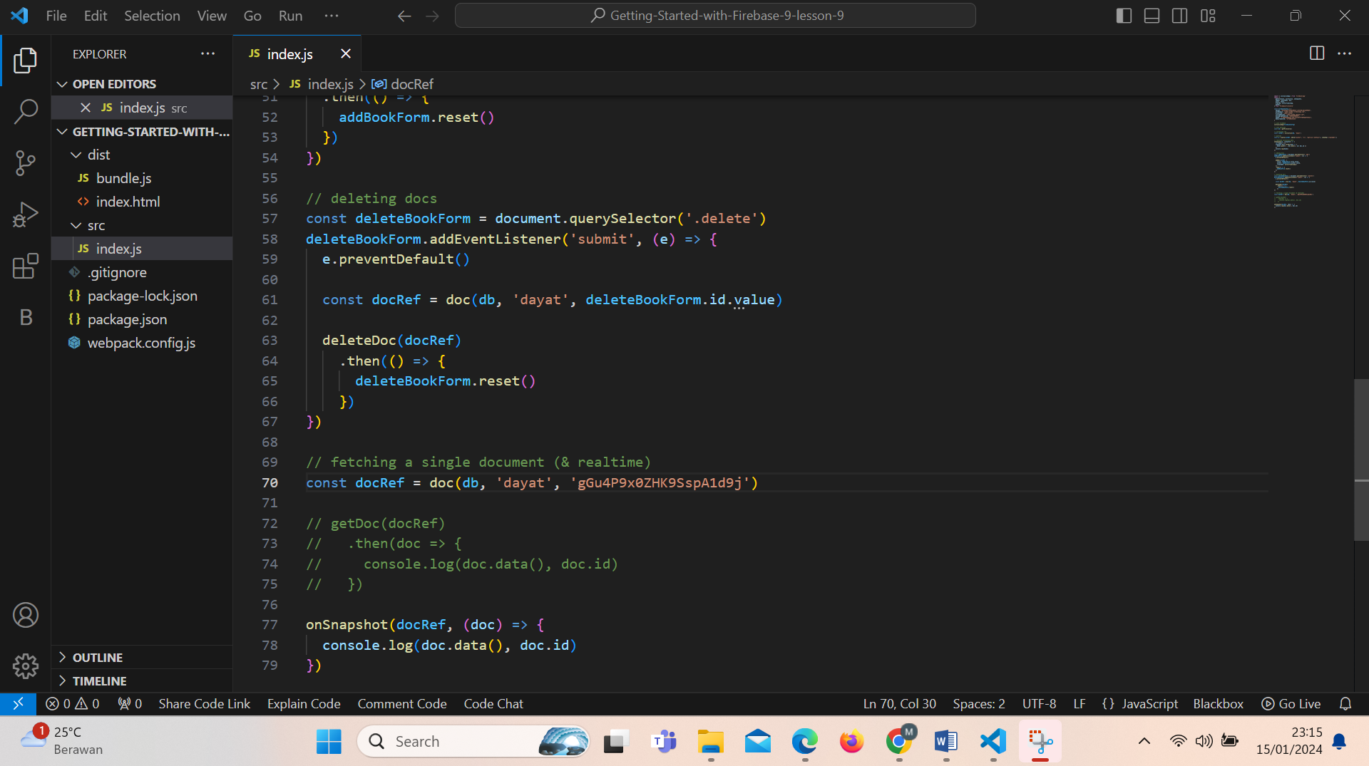

10. Updating Document

Untuk Update document , tambahkan format codingan berikut pada program sebelumnya di halaman index.js dan index.html seperti dibawah ini :

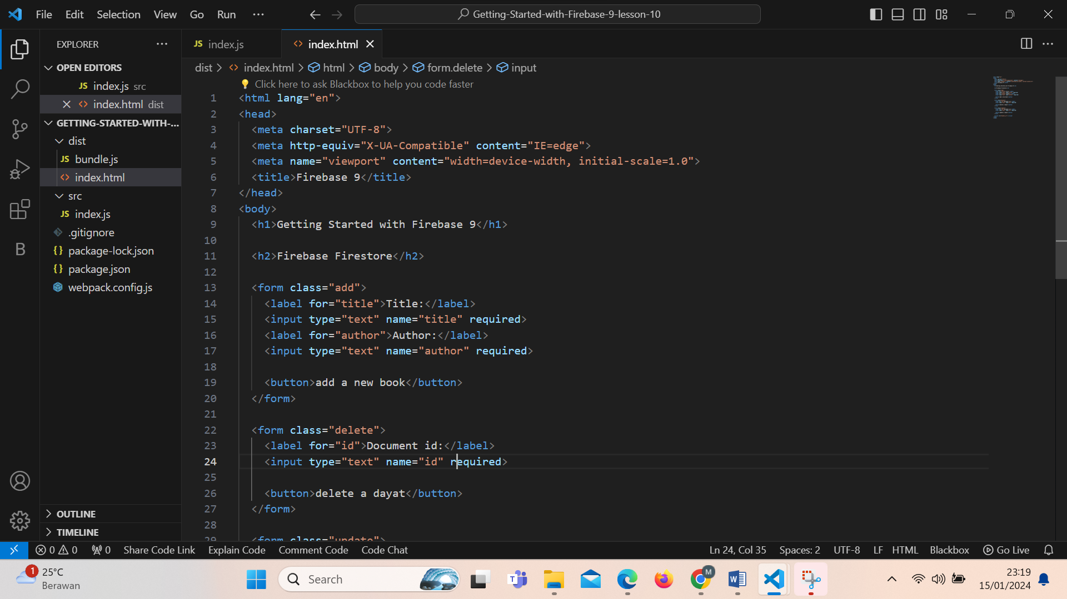

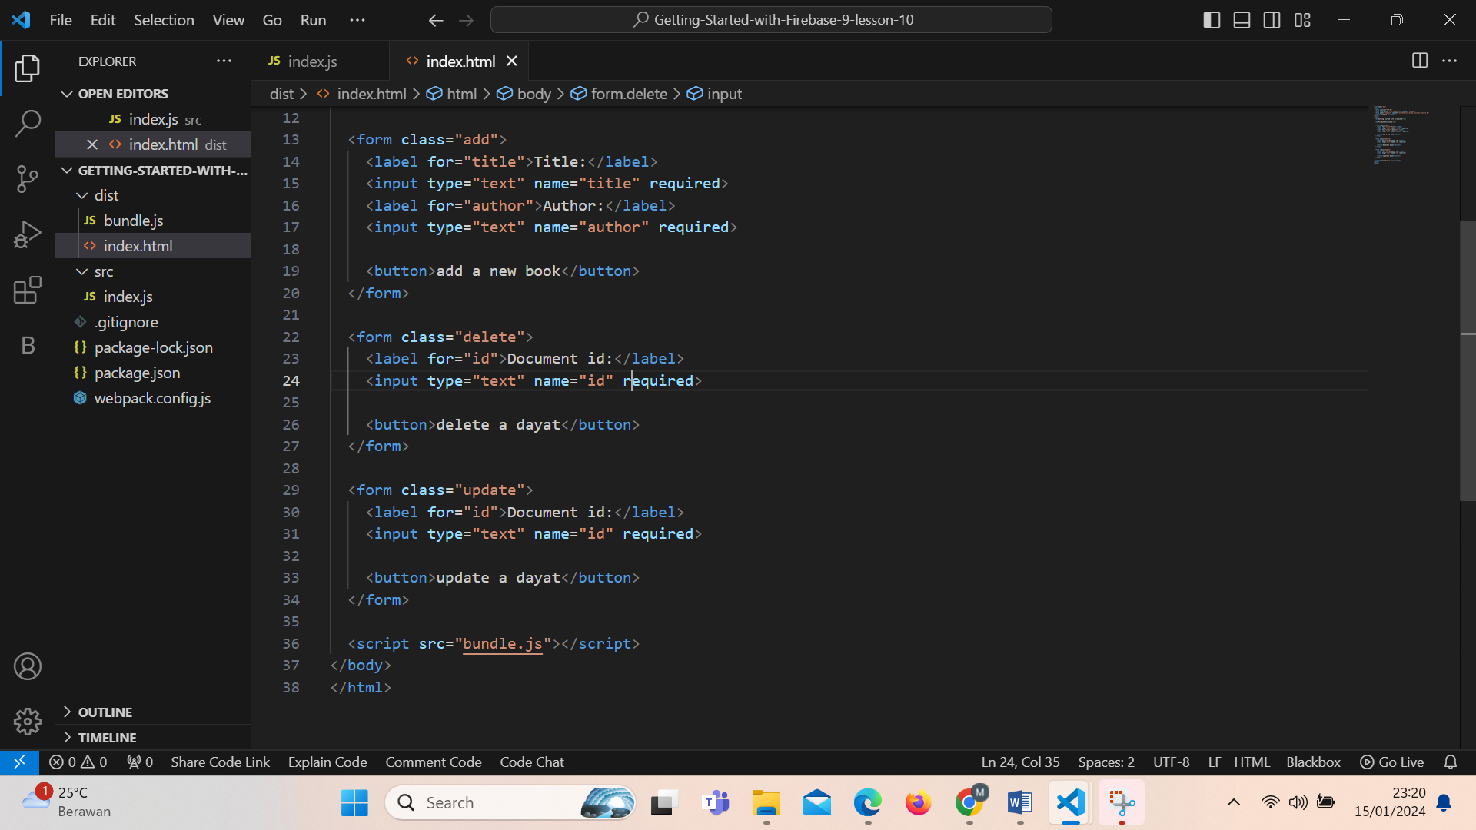

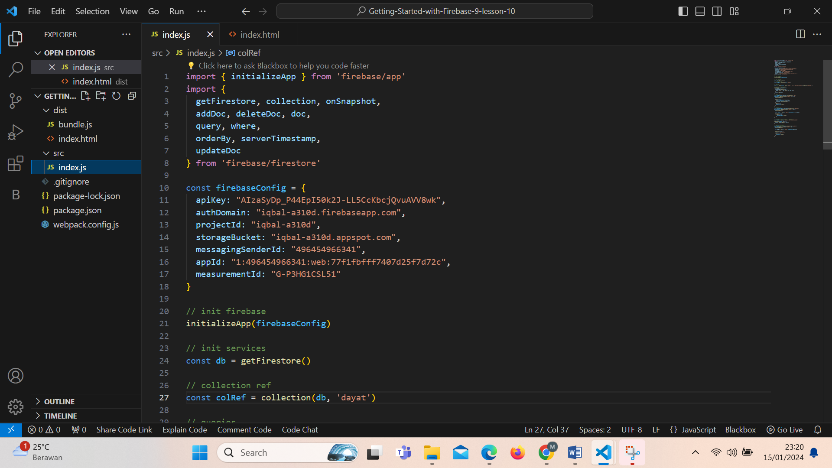

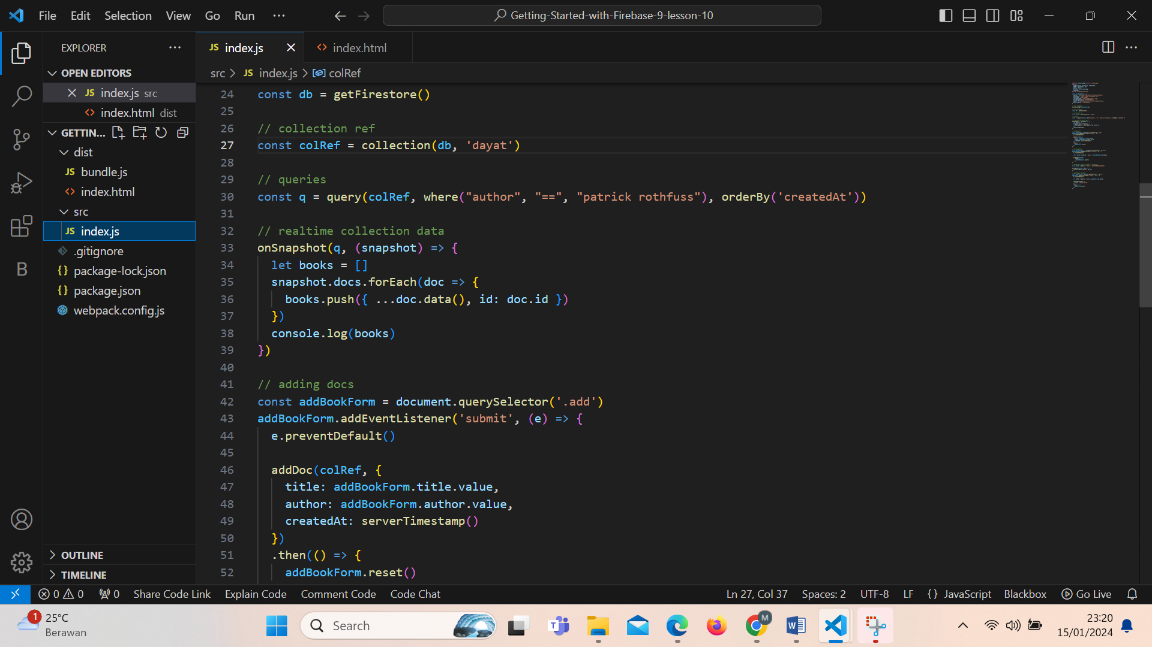

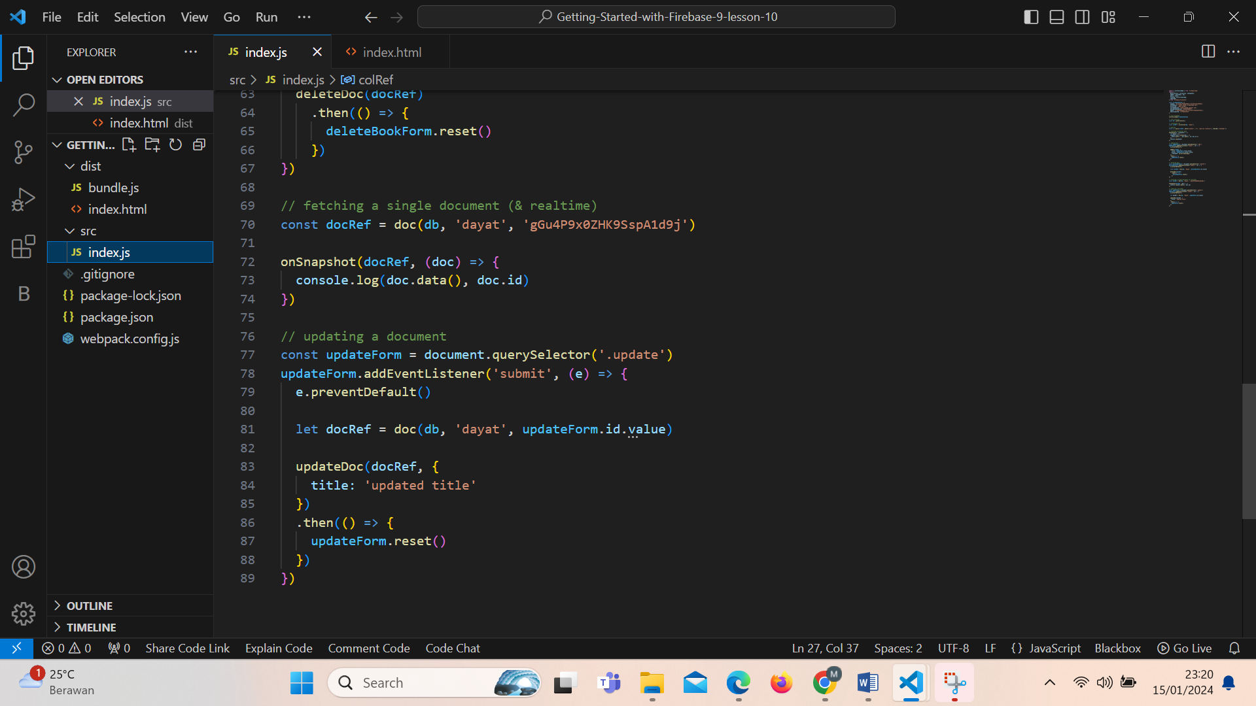

Hasil Output :   
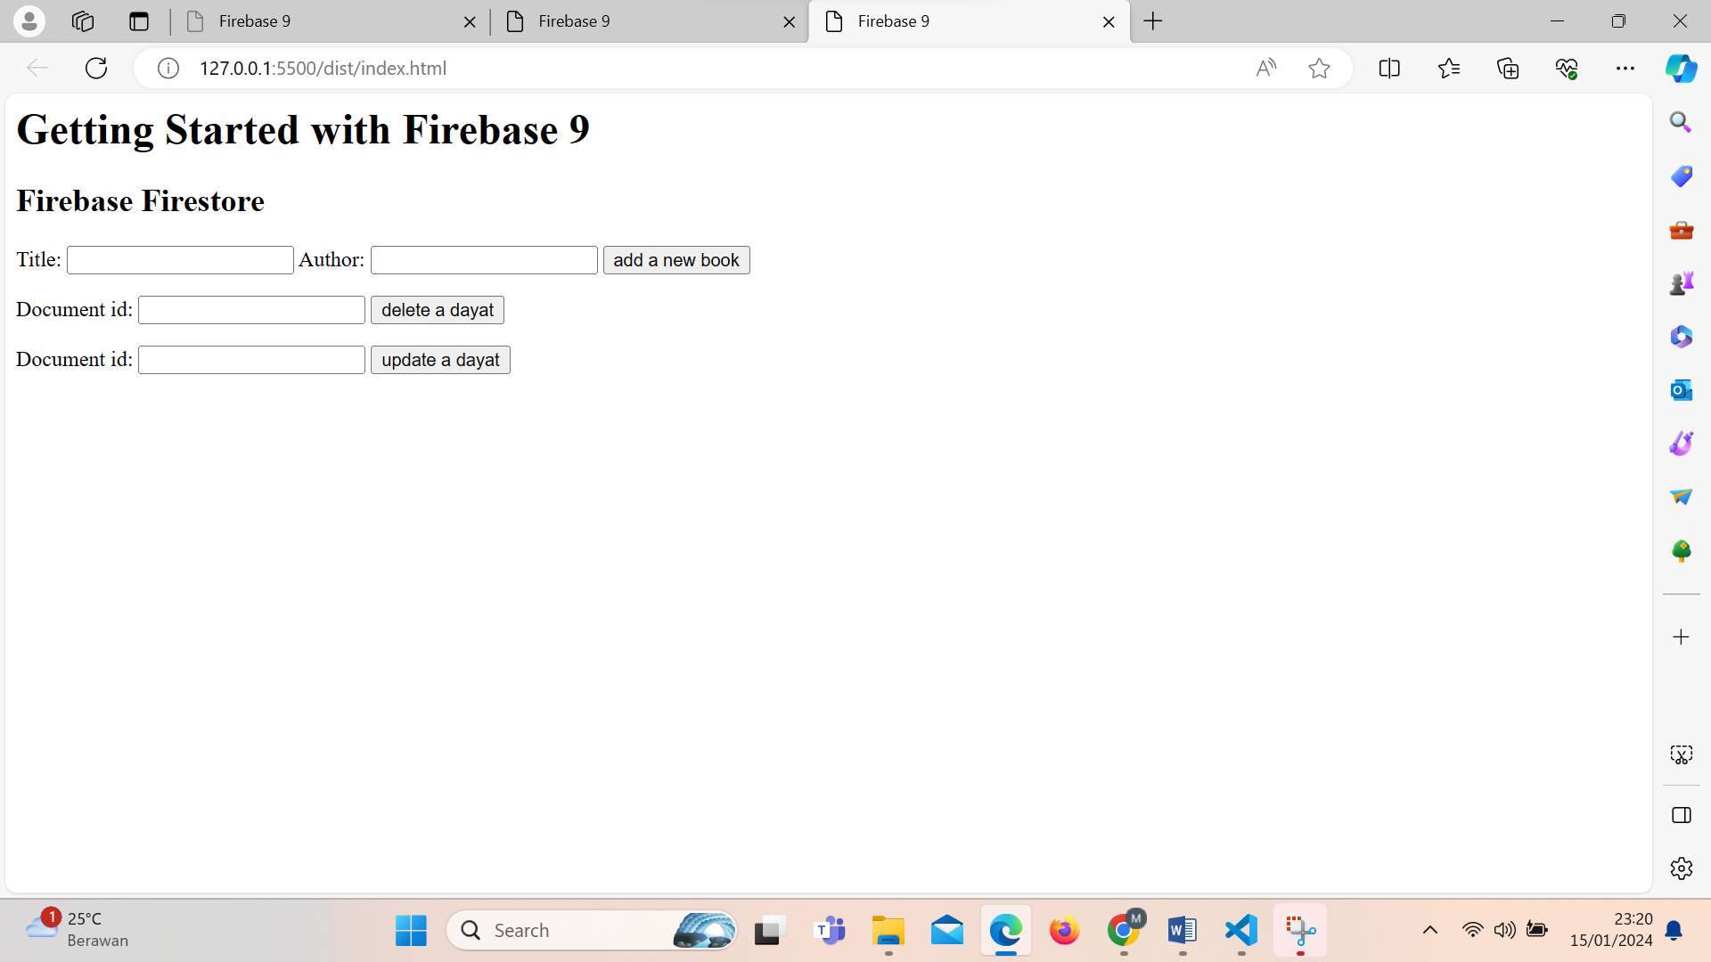

11. **Setting Firebase Auth**

Mulai dulu started pada firebase auth

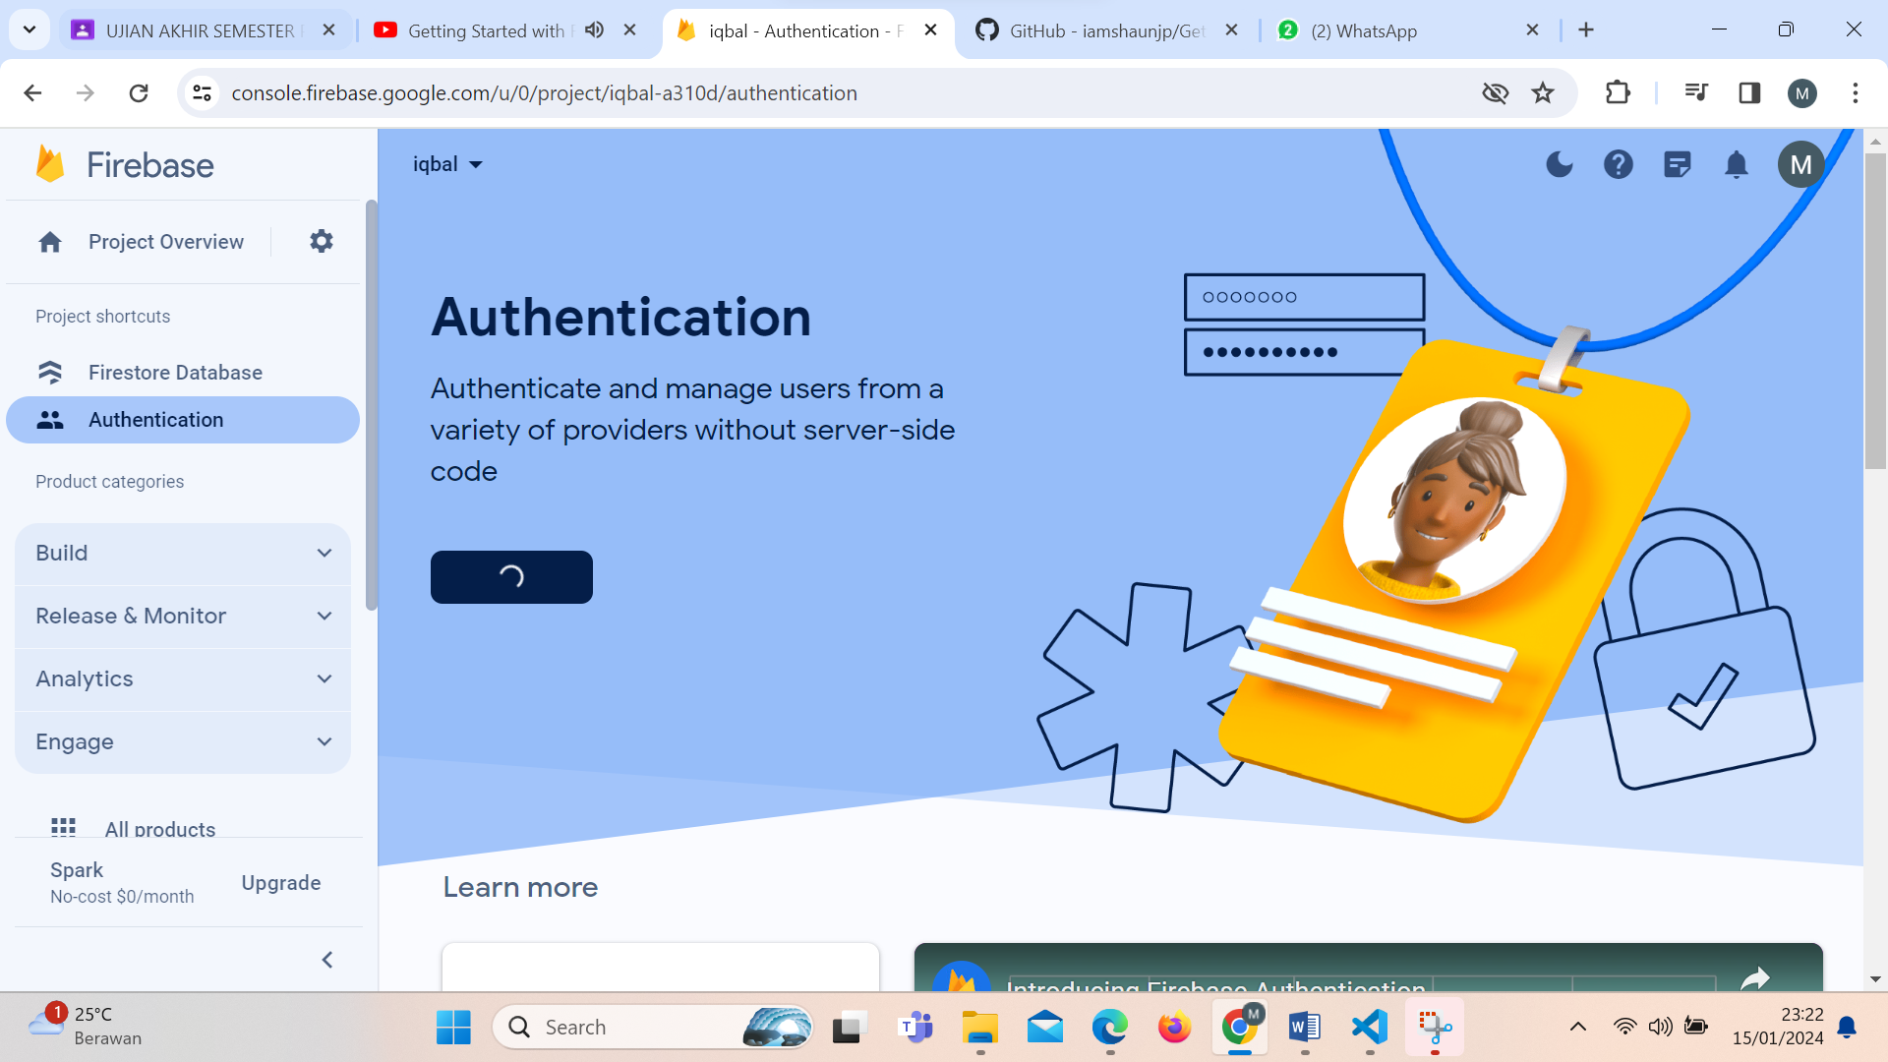

Lalu aktifkan sign in untuk auth

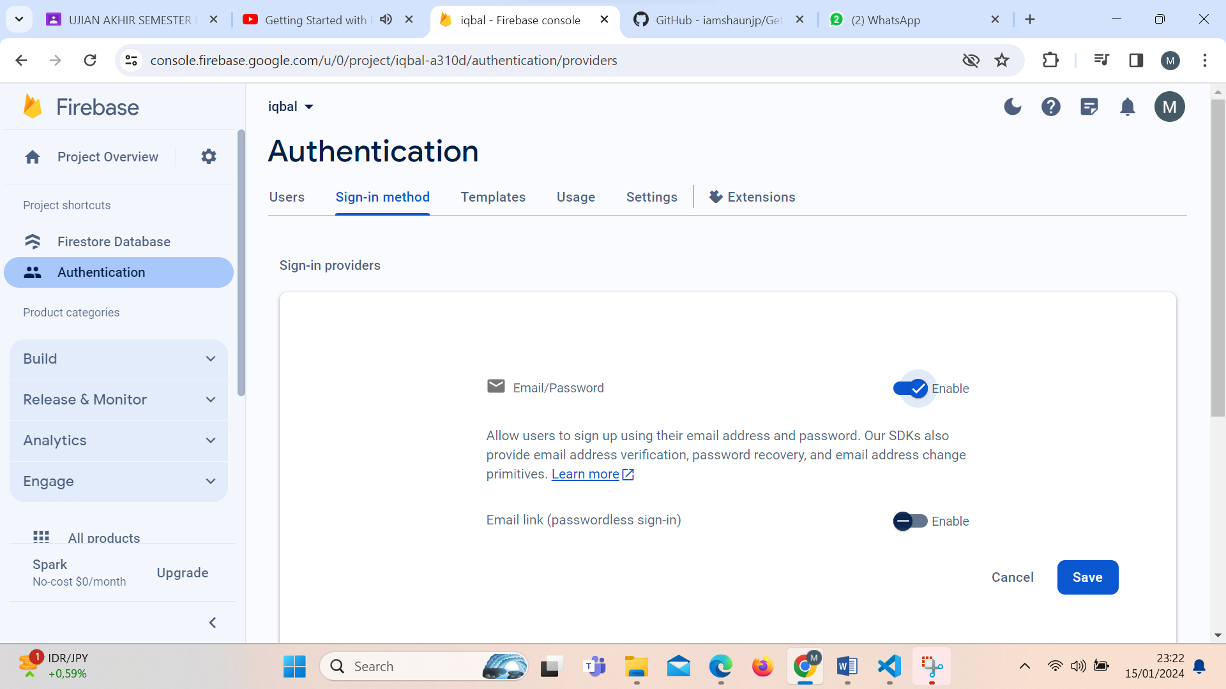

Pada index js ,tambahkan Source Code :

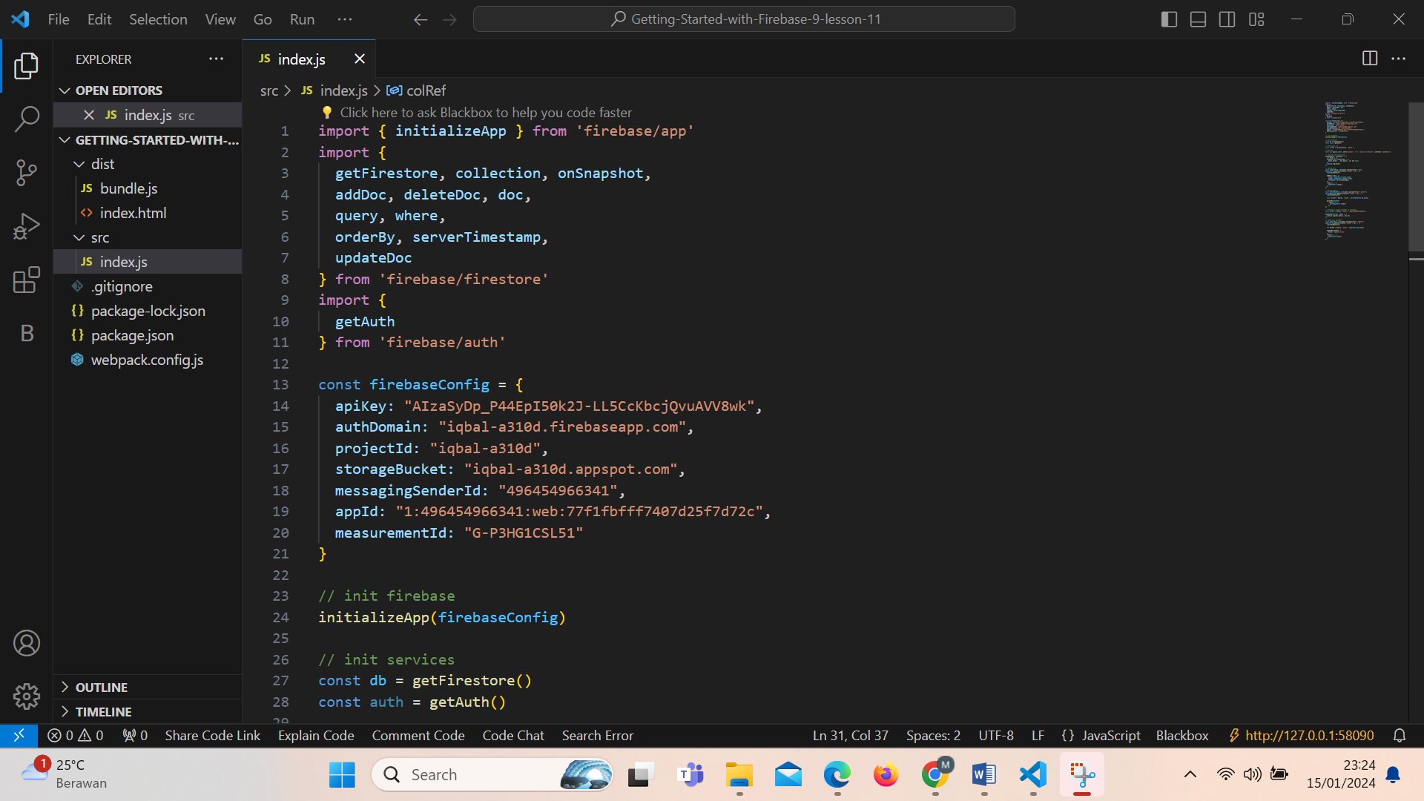

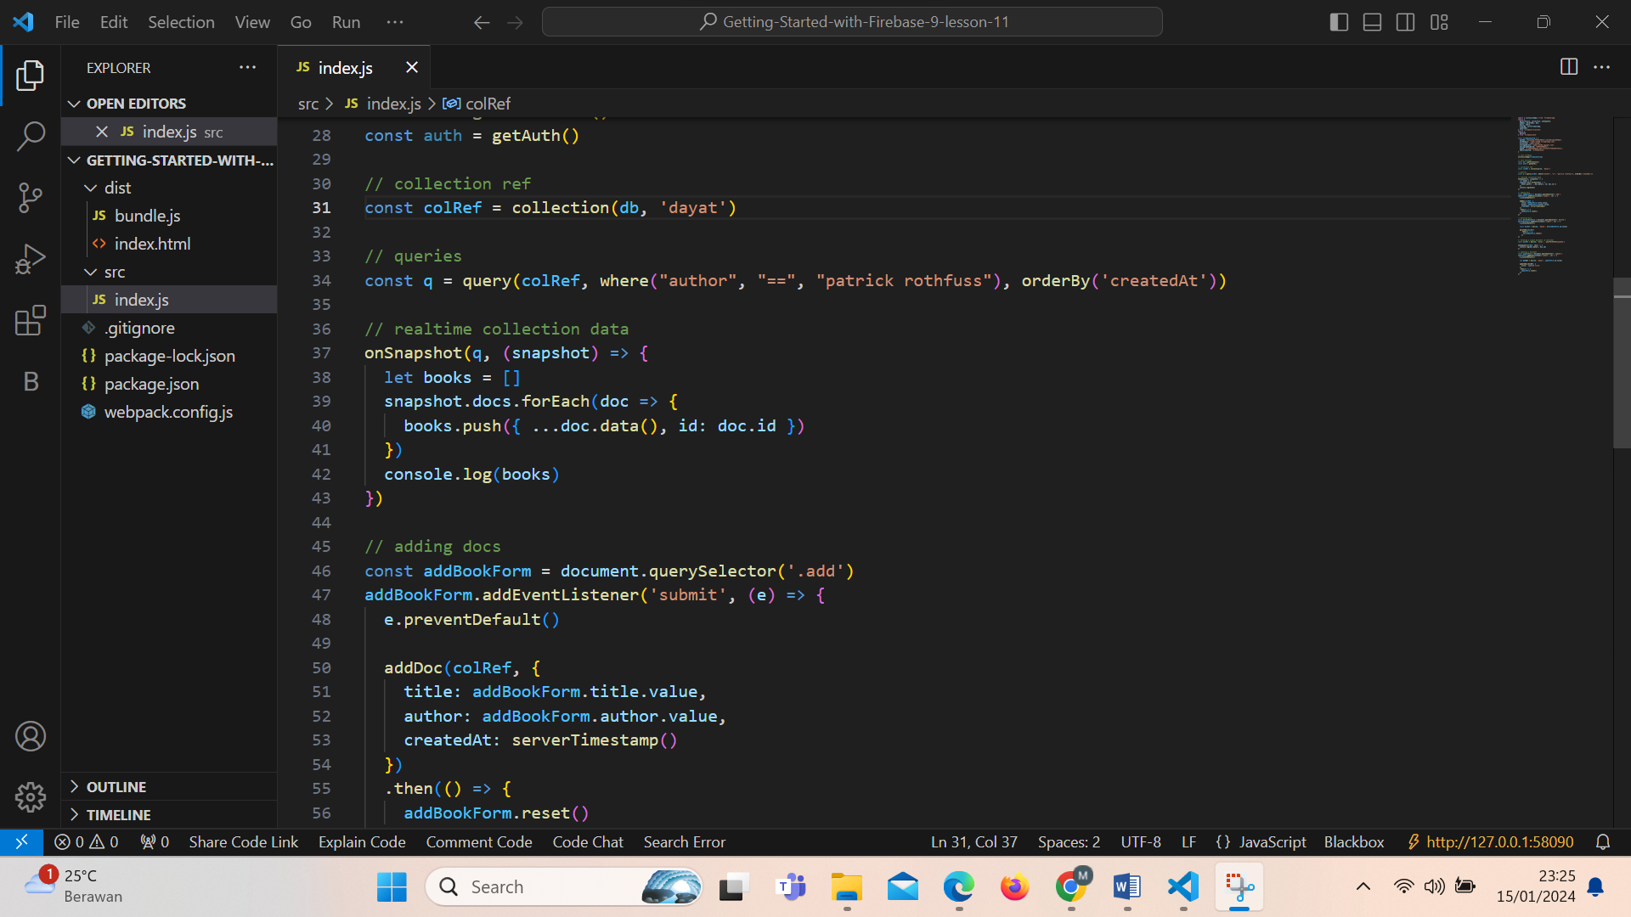

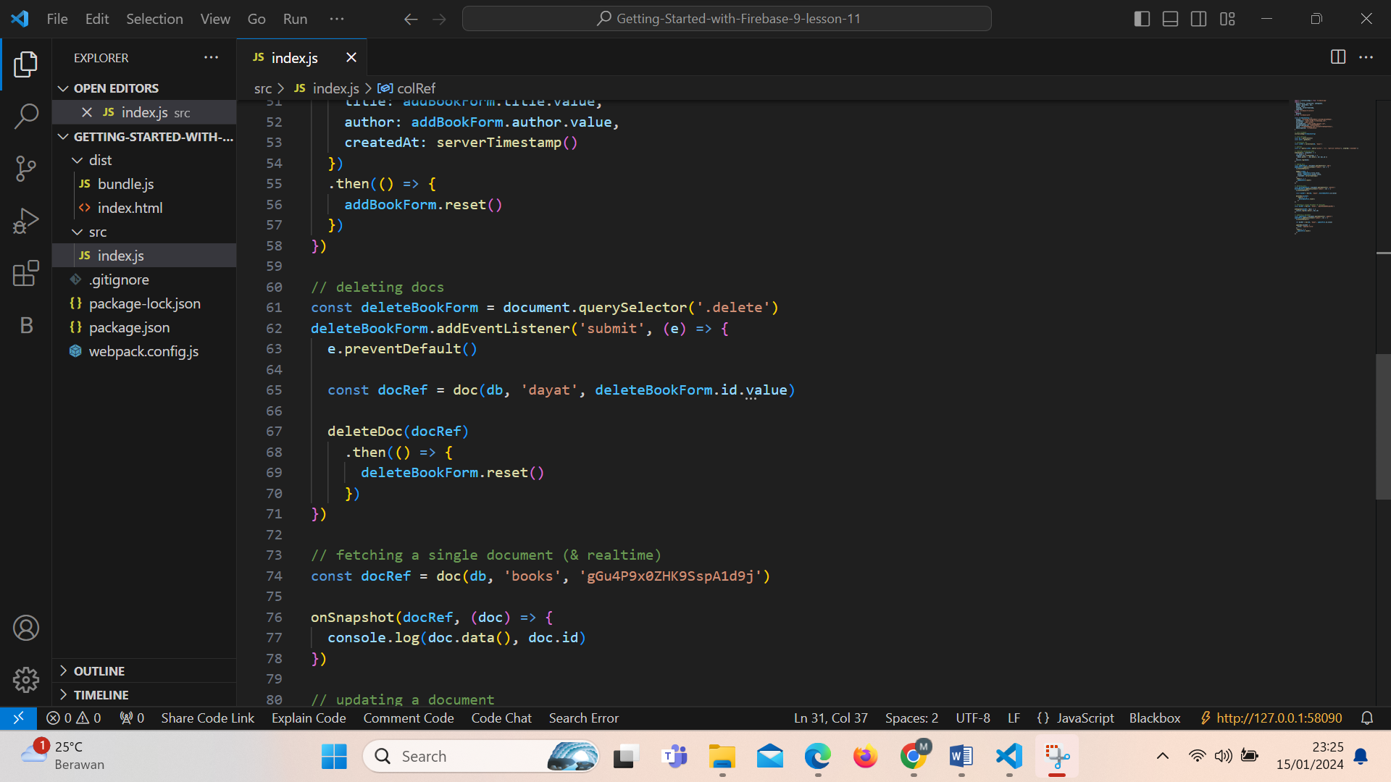

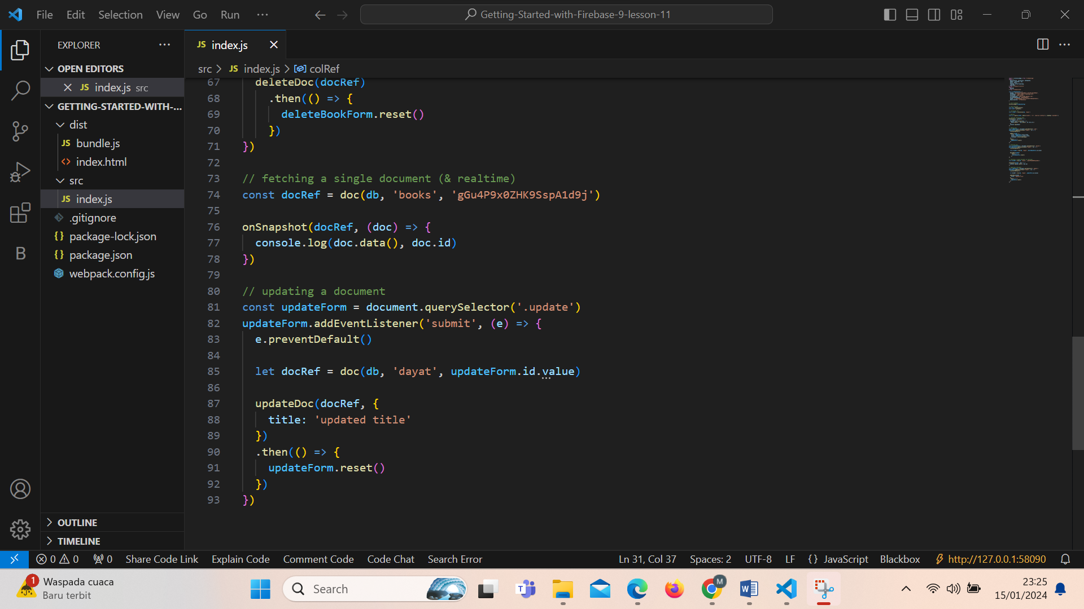

Hasil Output :   
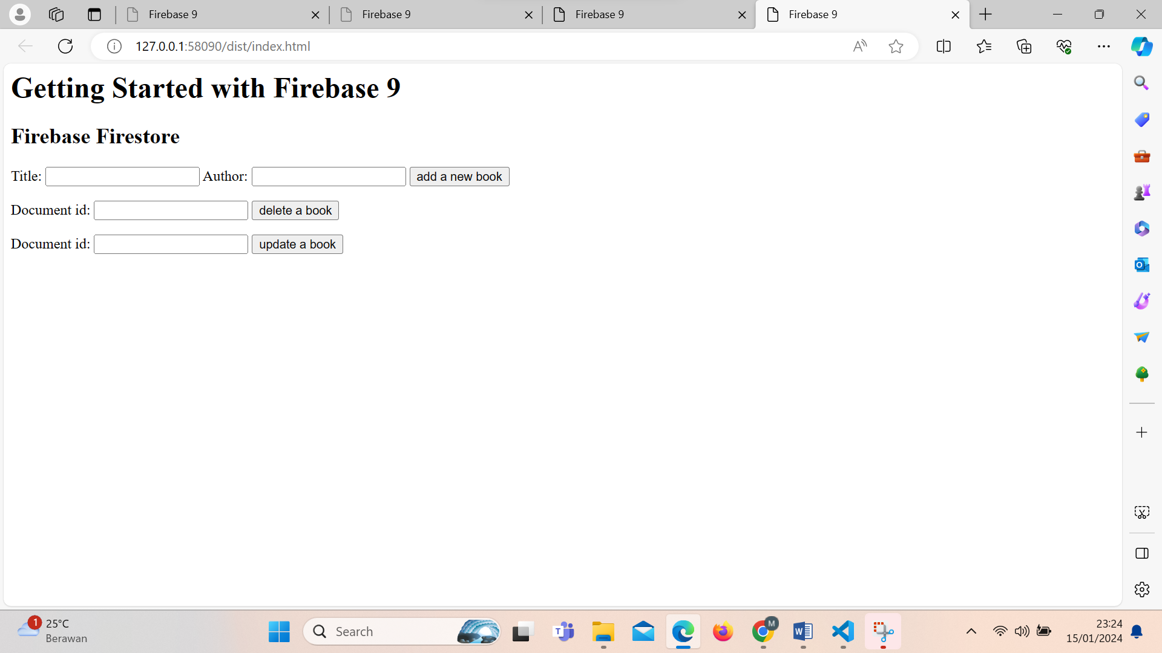

12. Sign Up user

Pada index js tambahkan code berikut :   
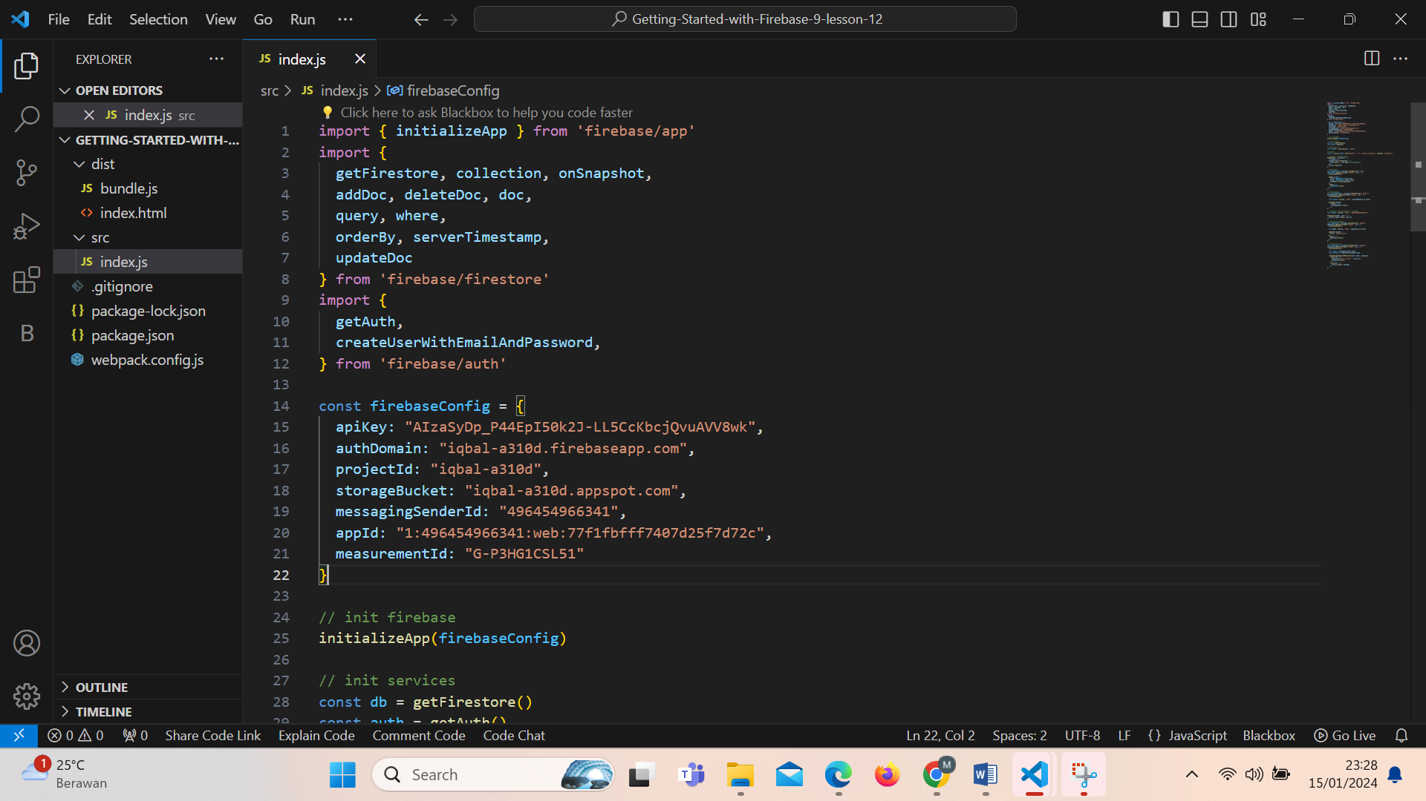

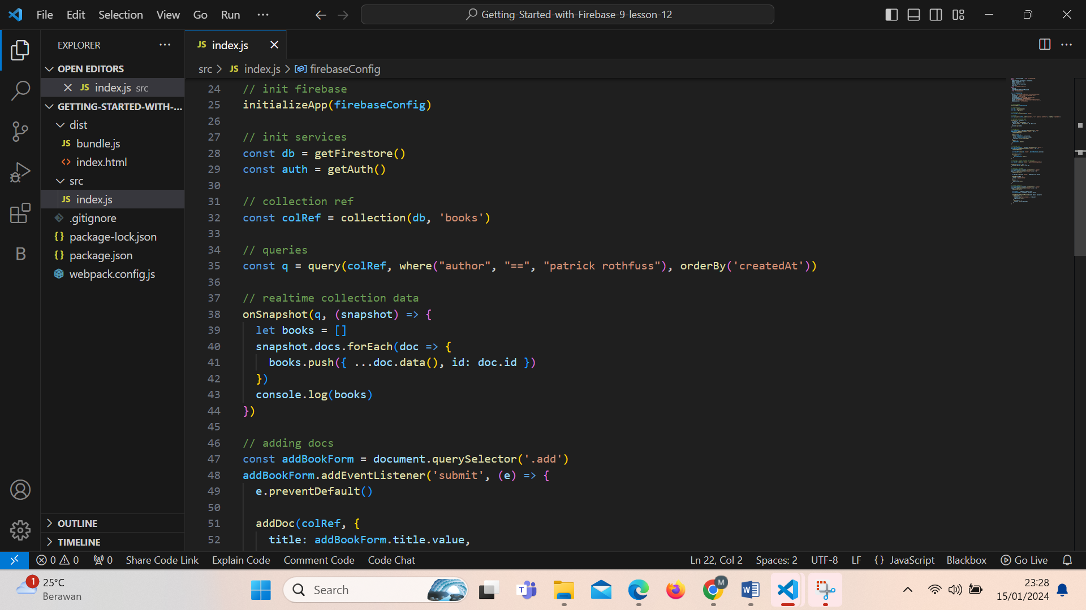

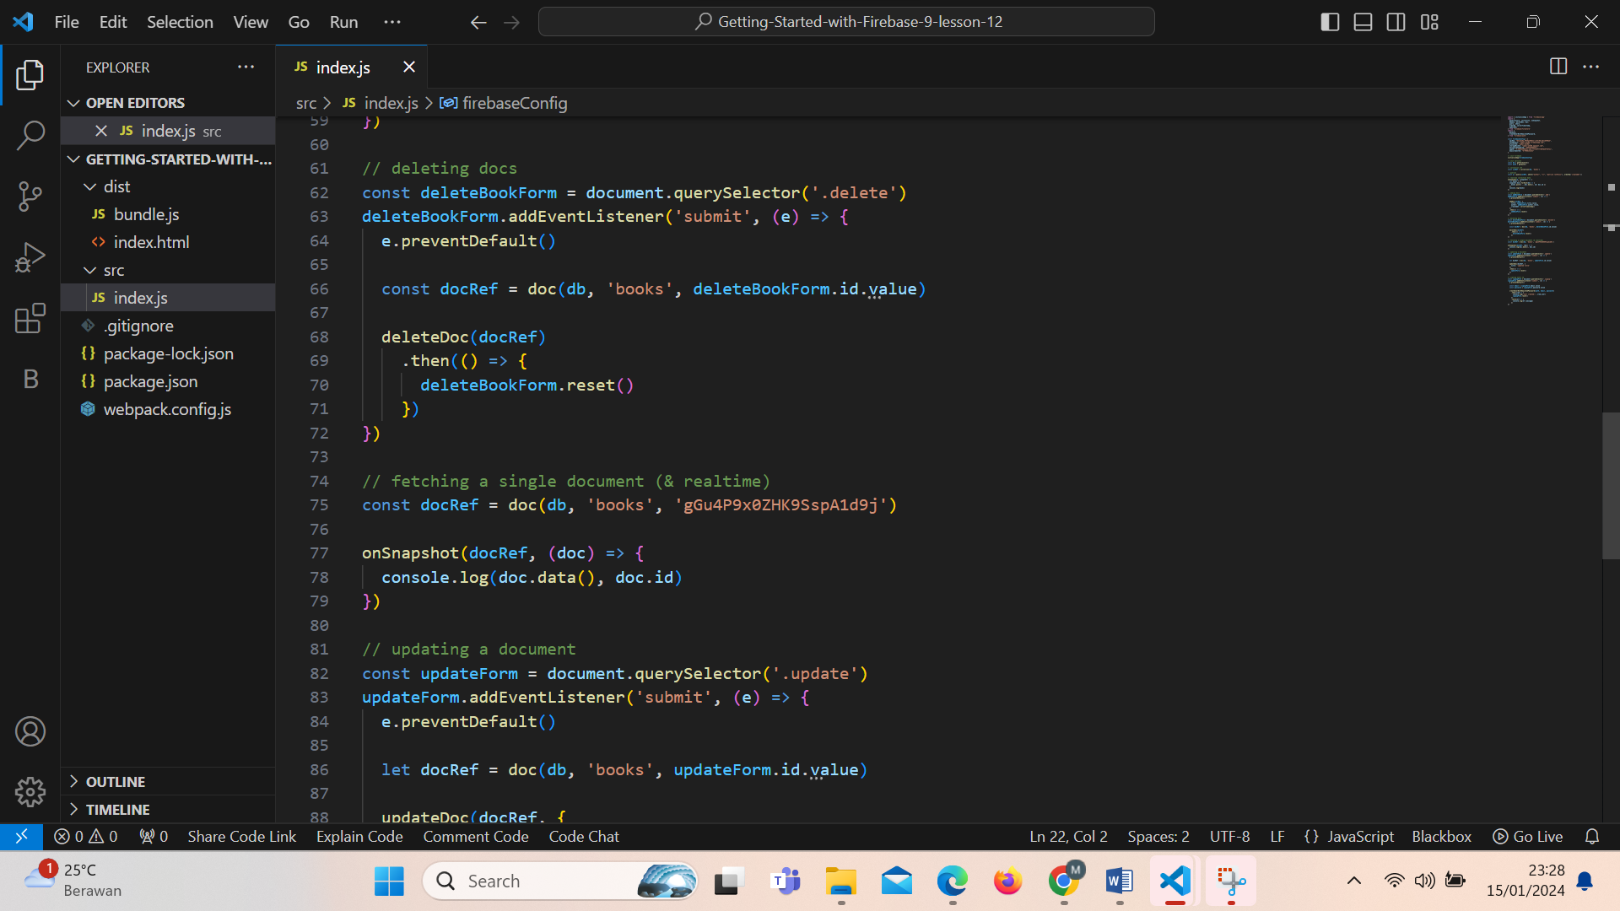

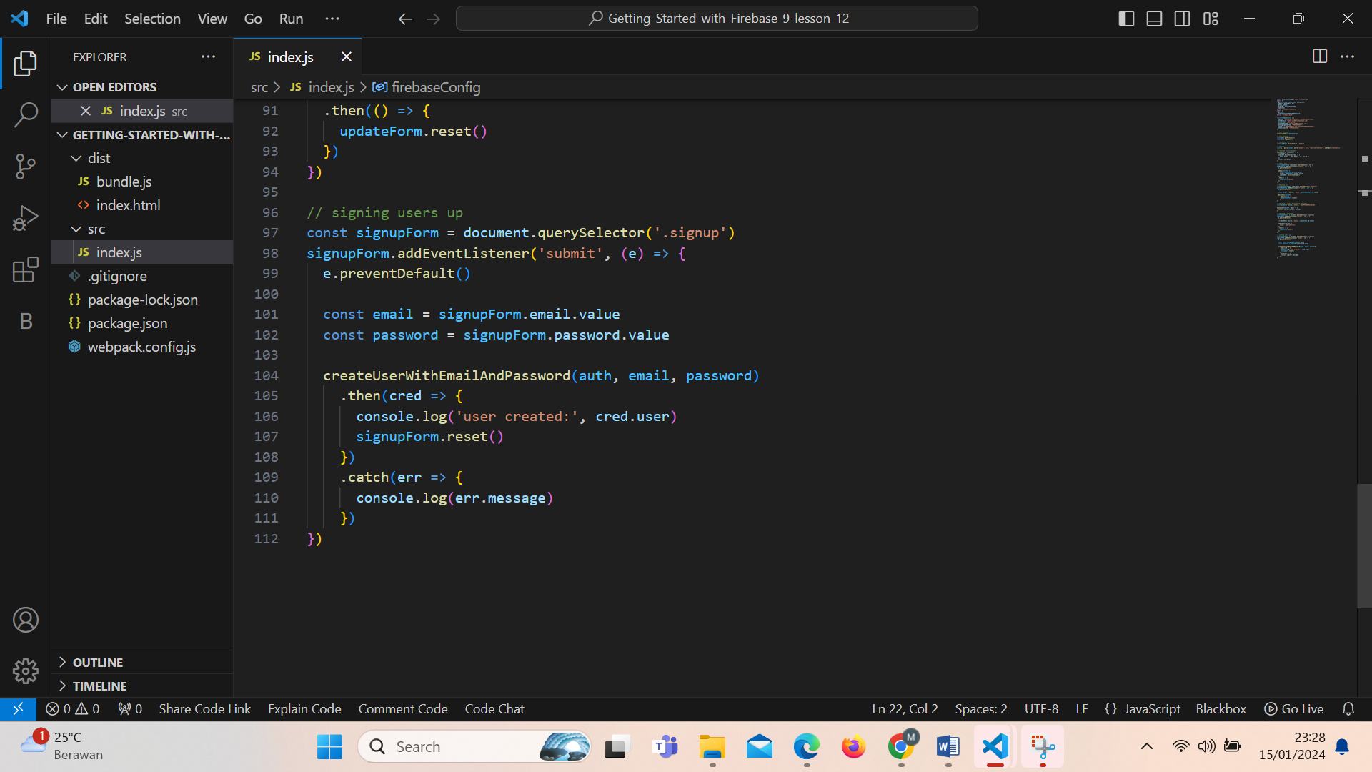

Hasil Output :   
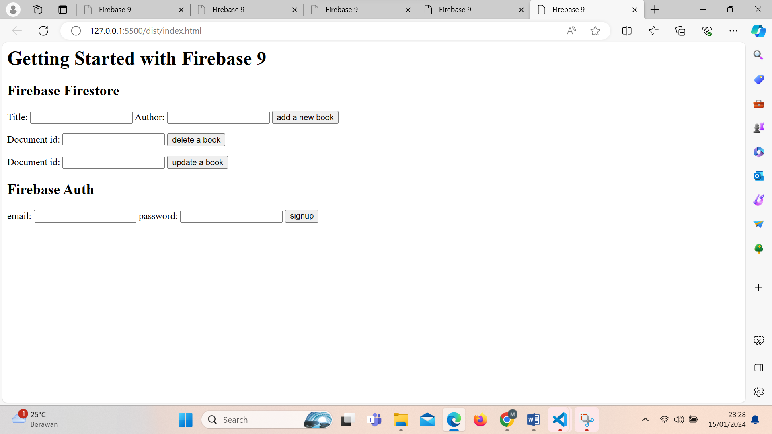

13. Login And Logout

Pada index js tambahkan code berikut :   
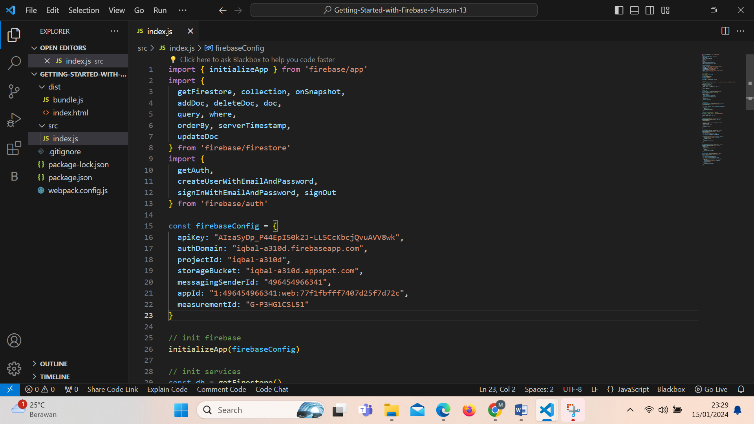

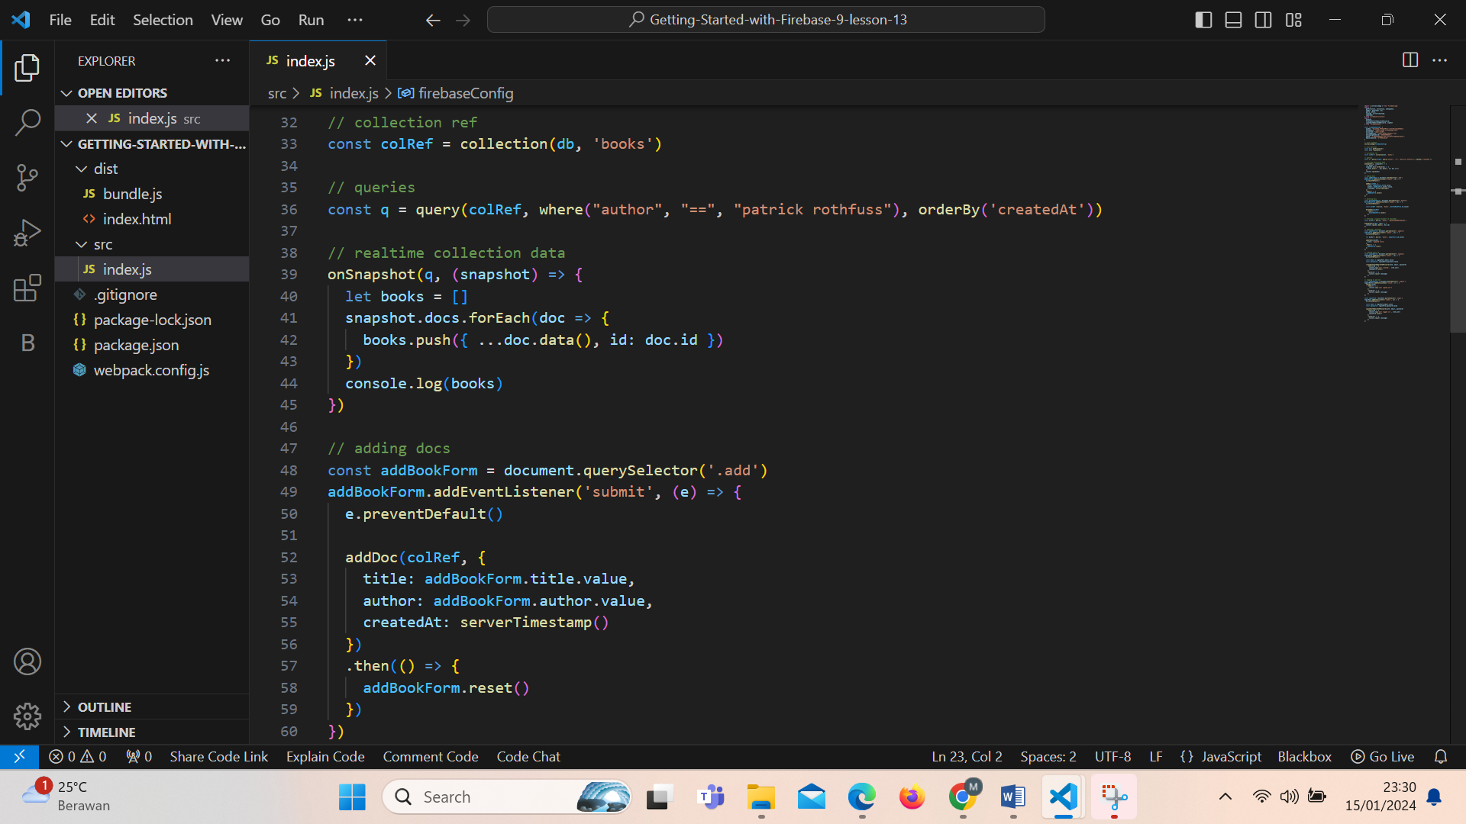

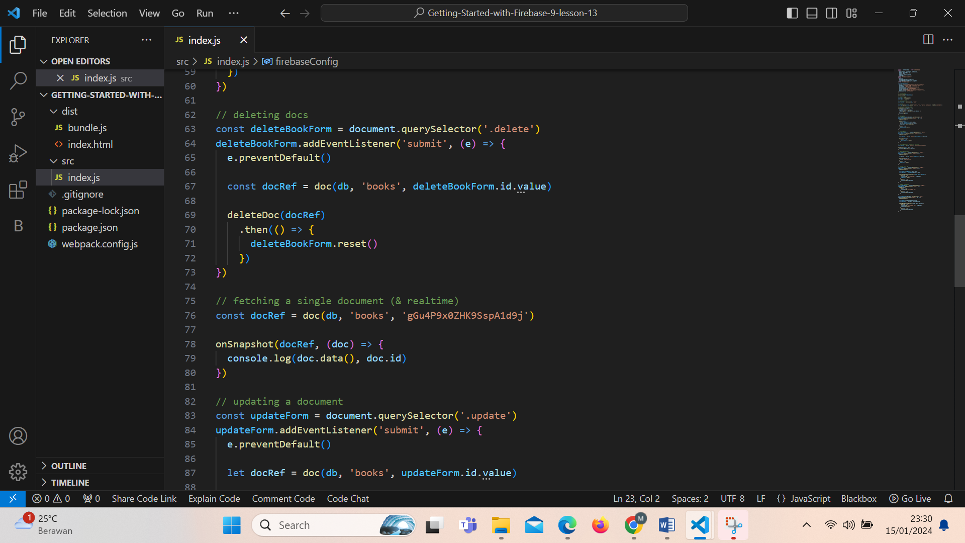

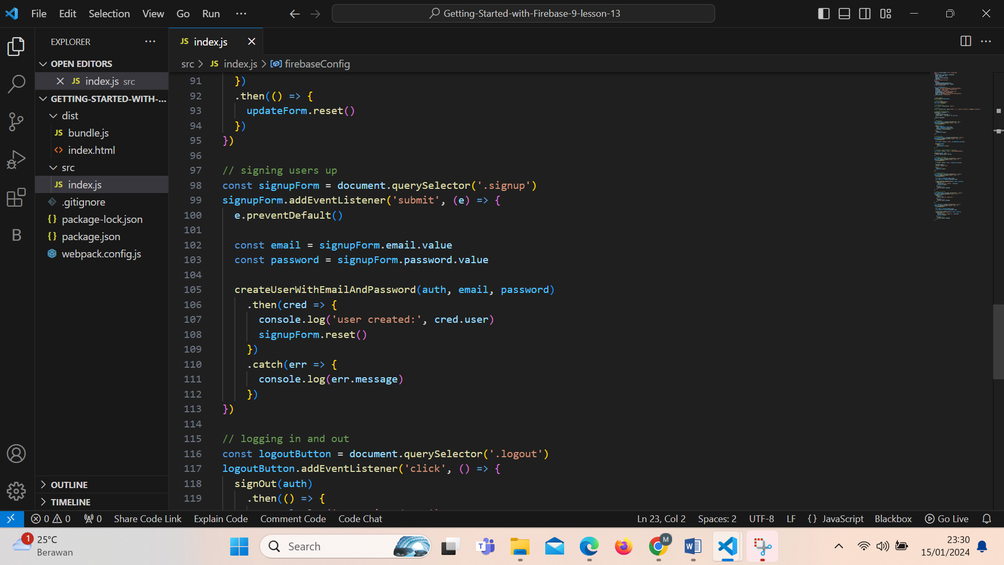

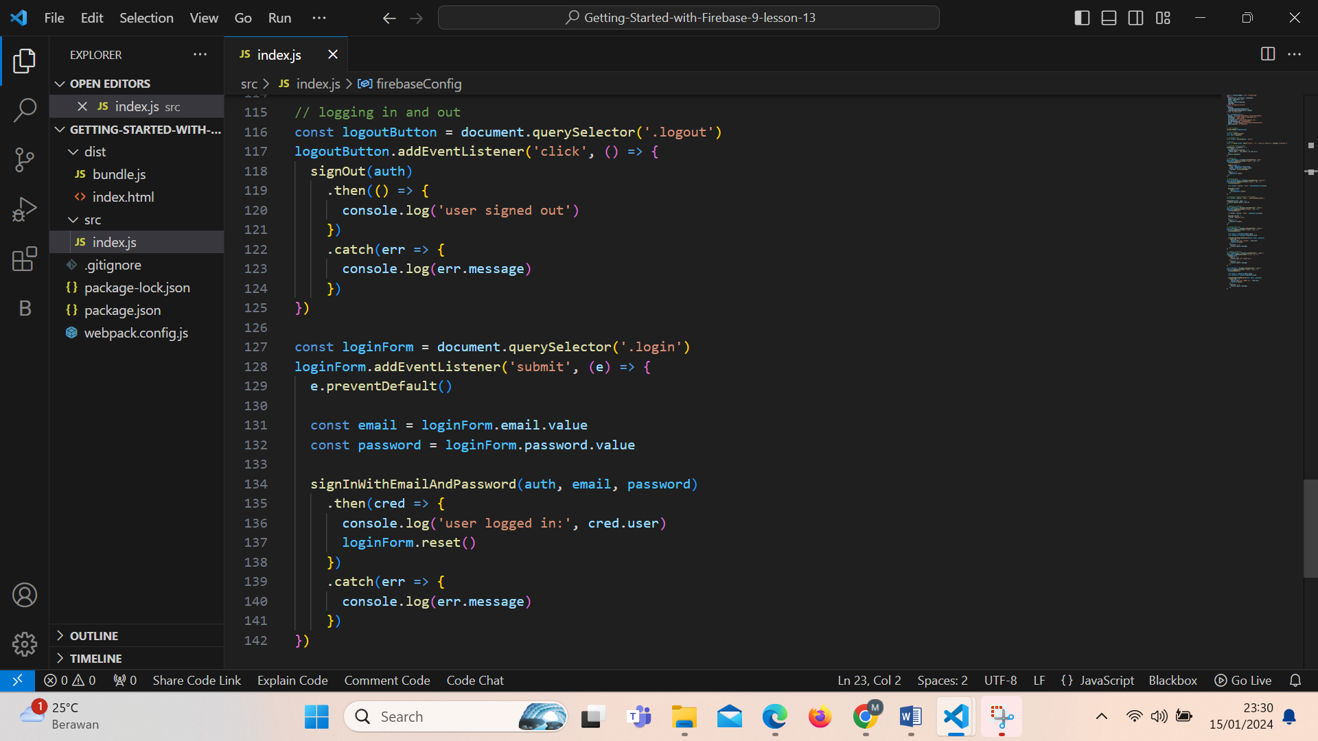

Hasil Output :   
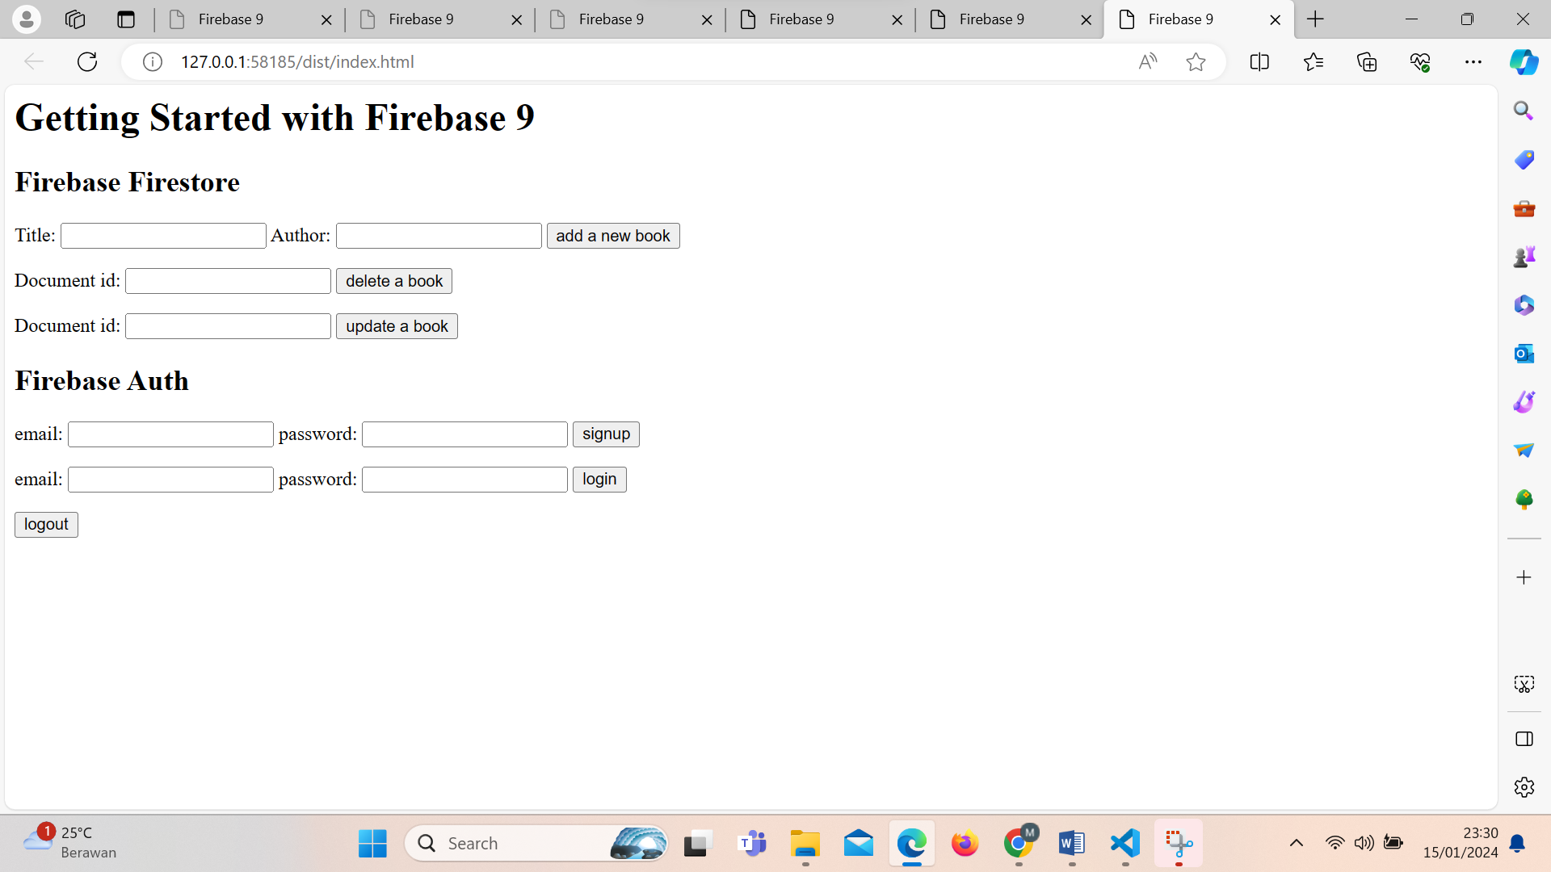

14. Subcribing to Auth Changes.

Source Code :

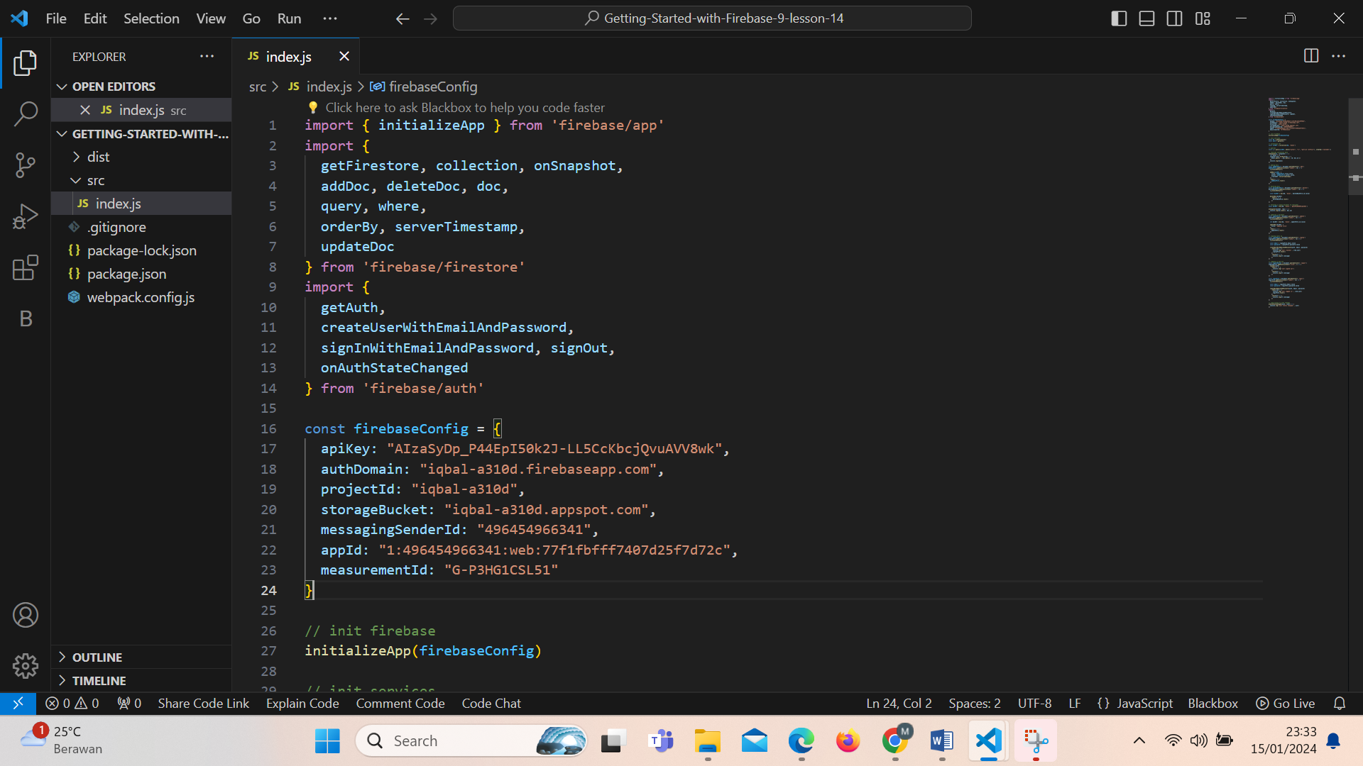

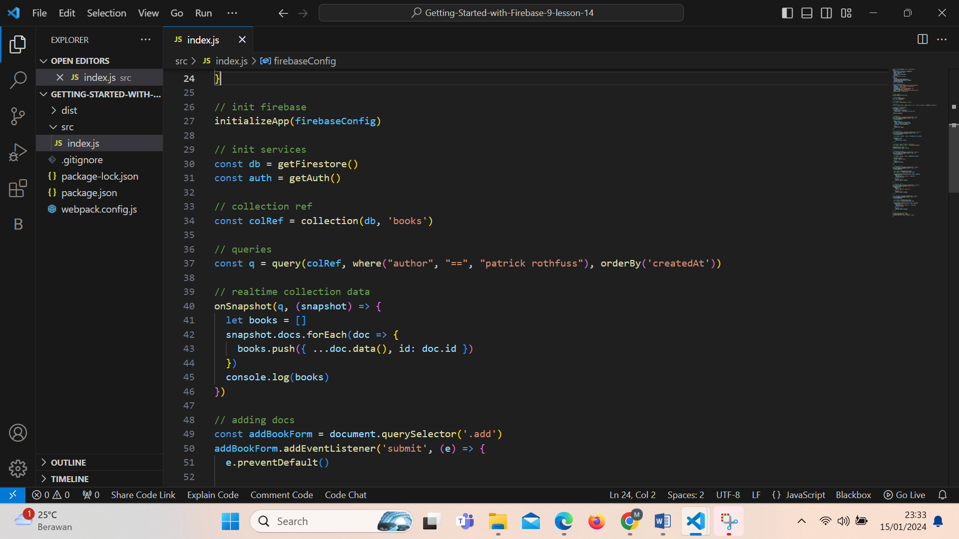

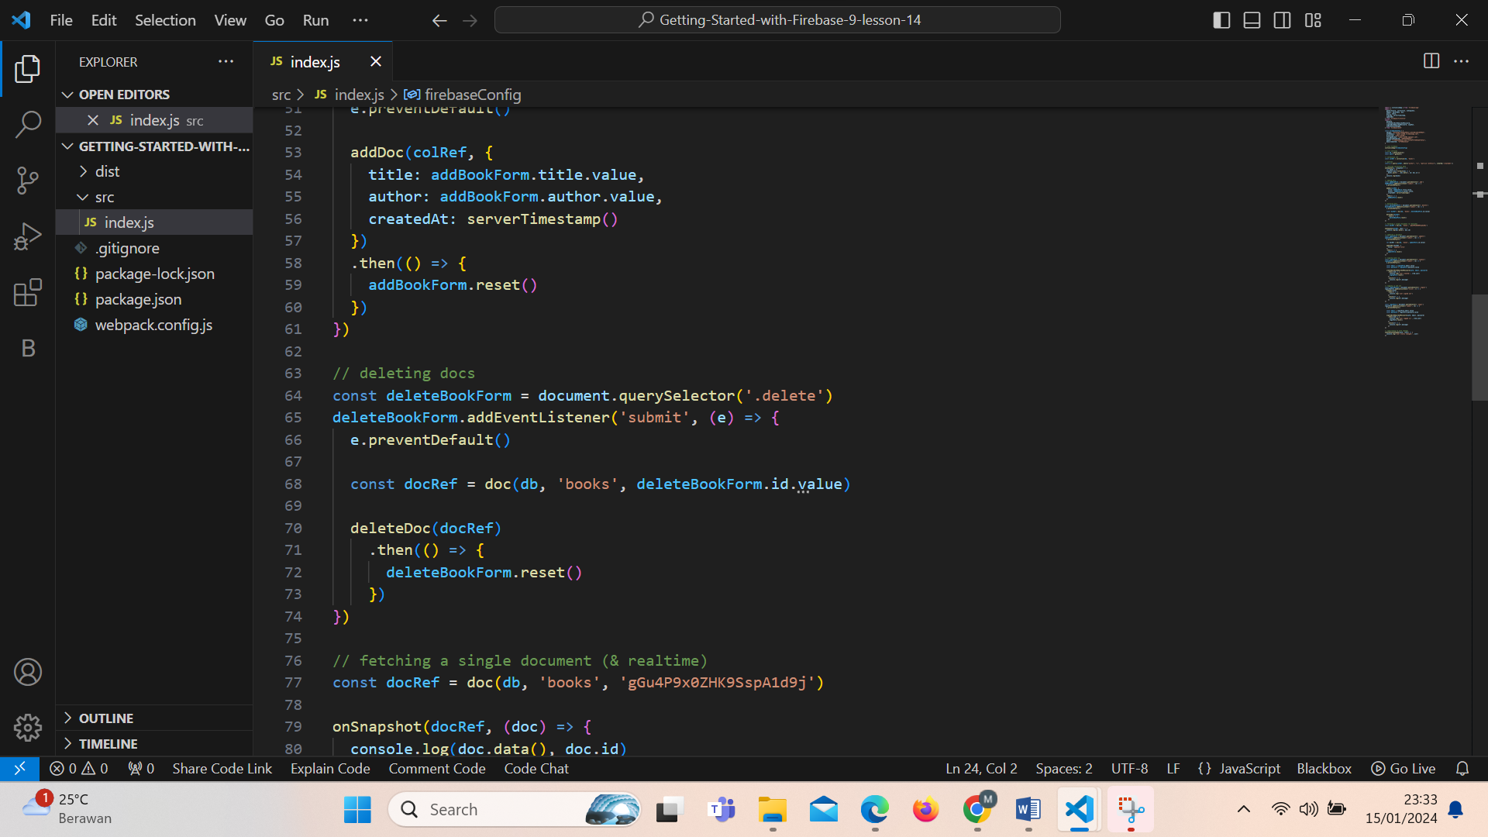

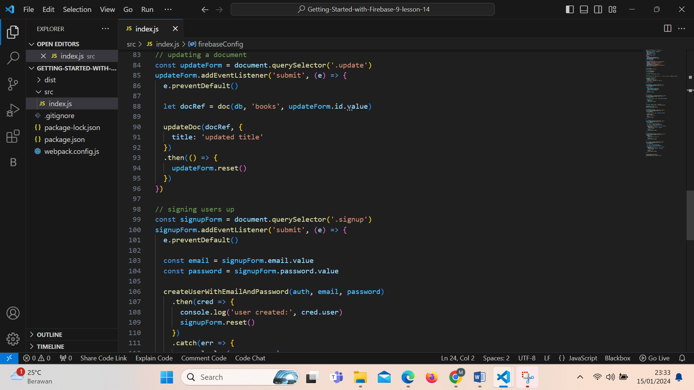

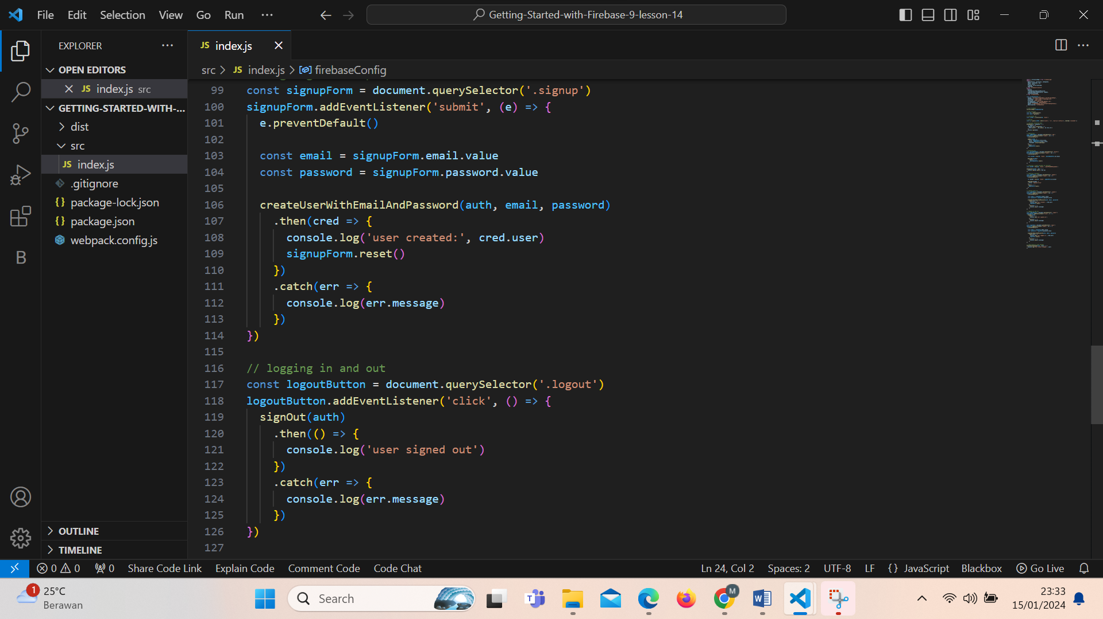

Hasil Output :   
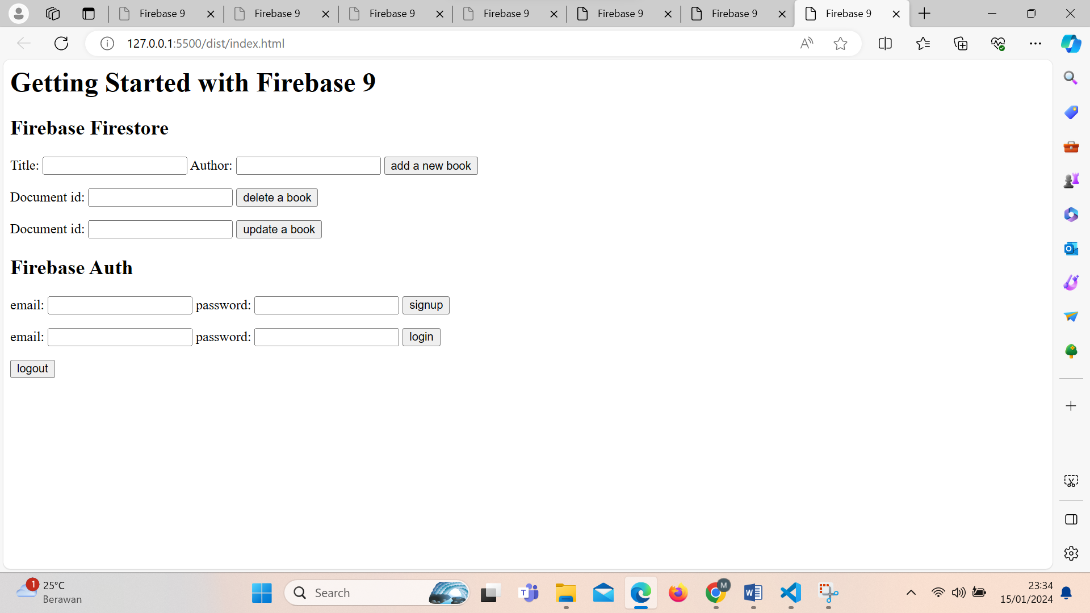

15. Unsubcribes To Changes.

Source Code :

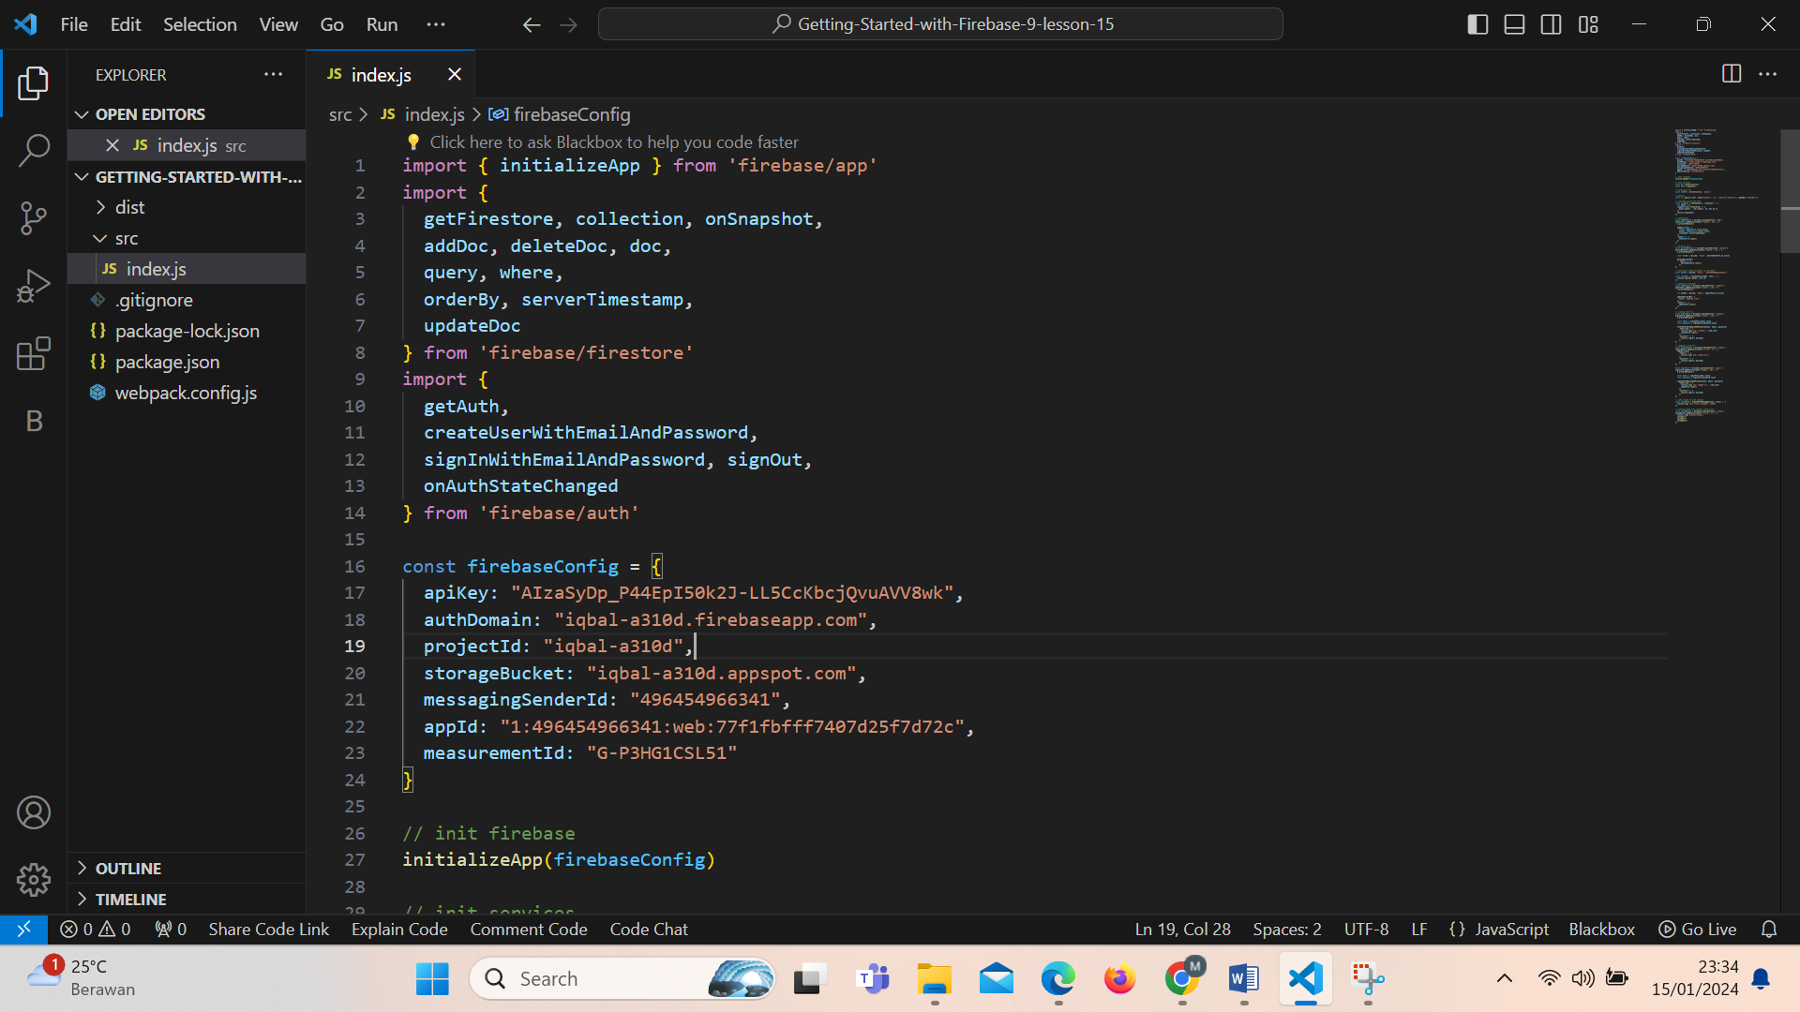

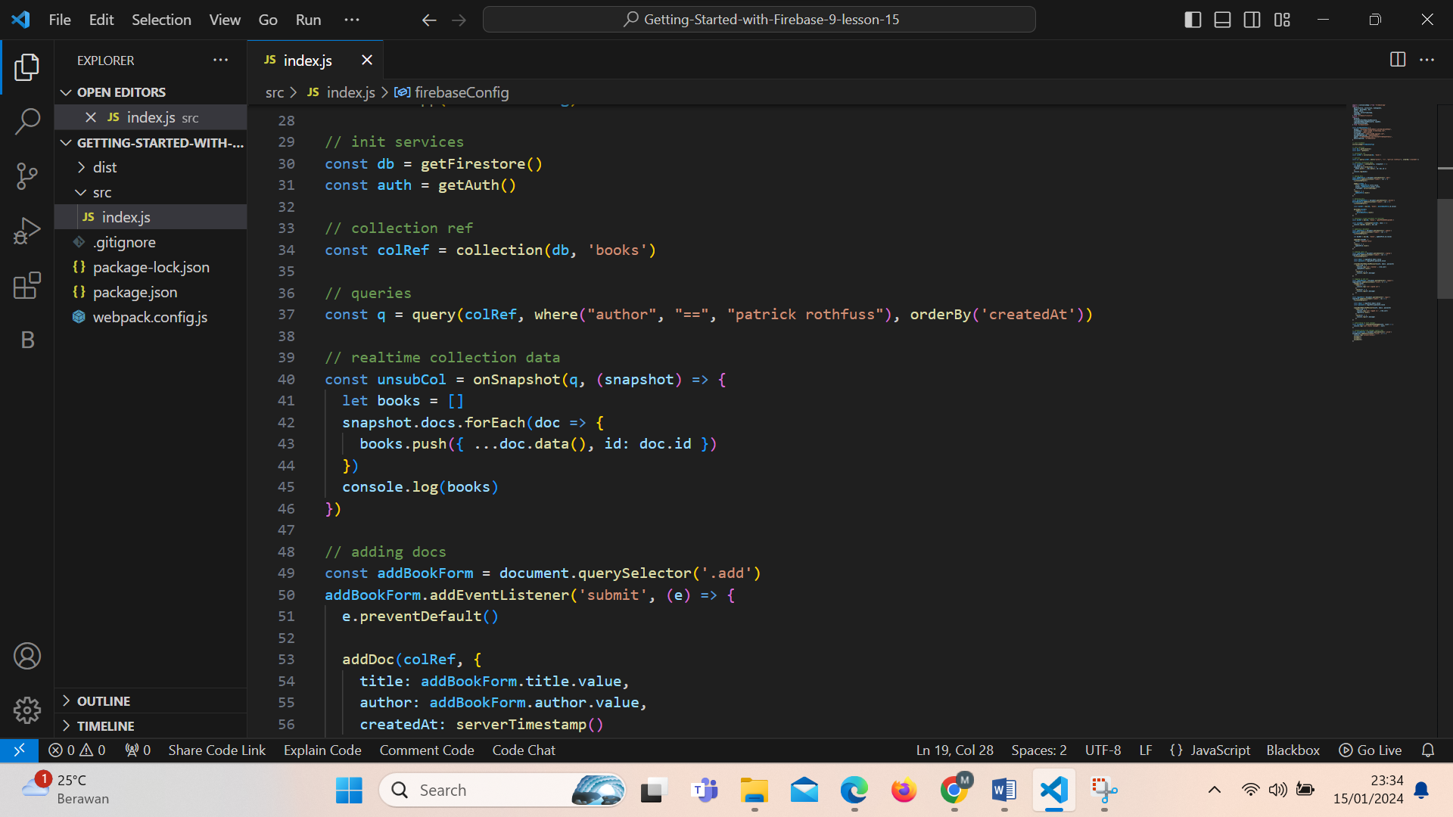

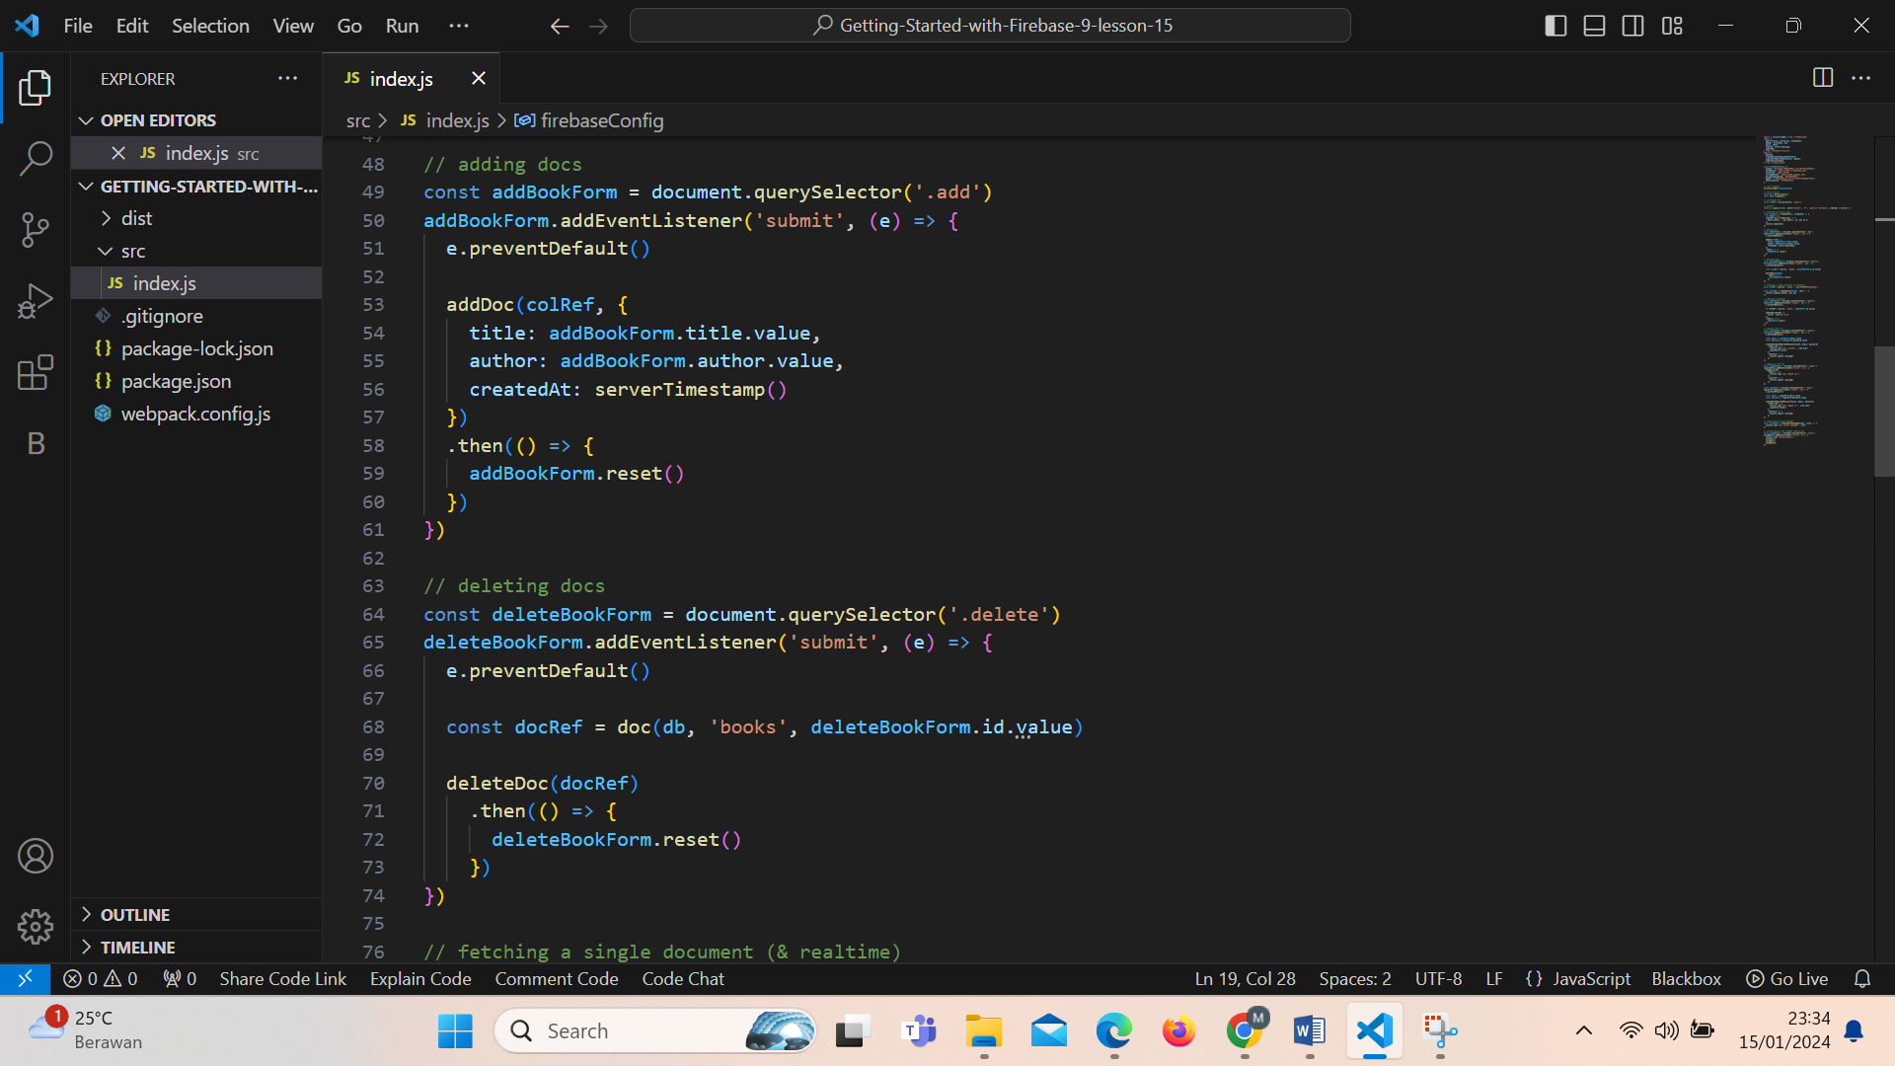

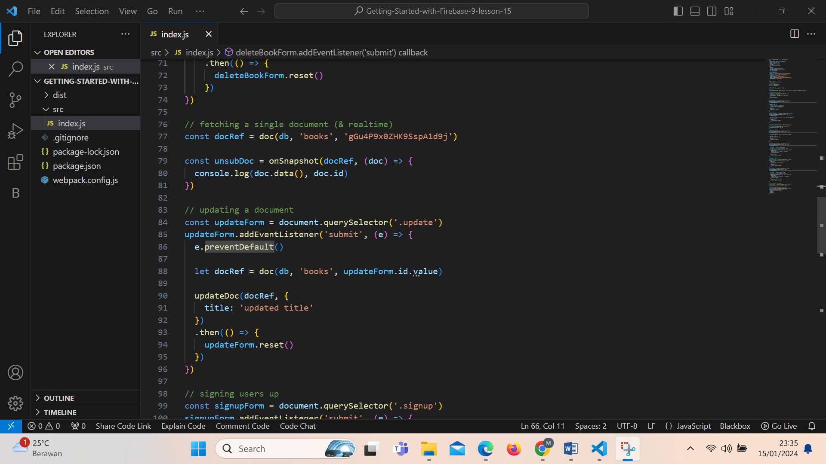

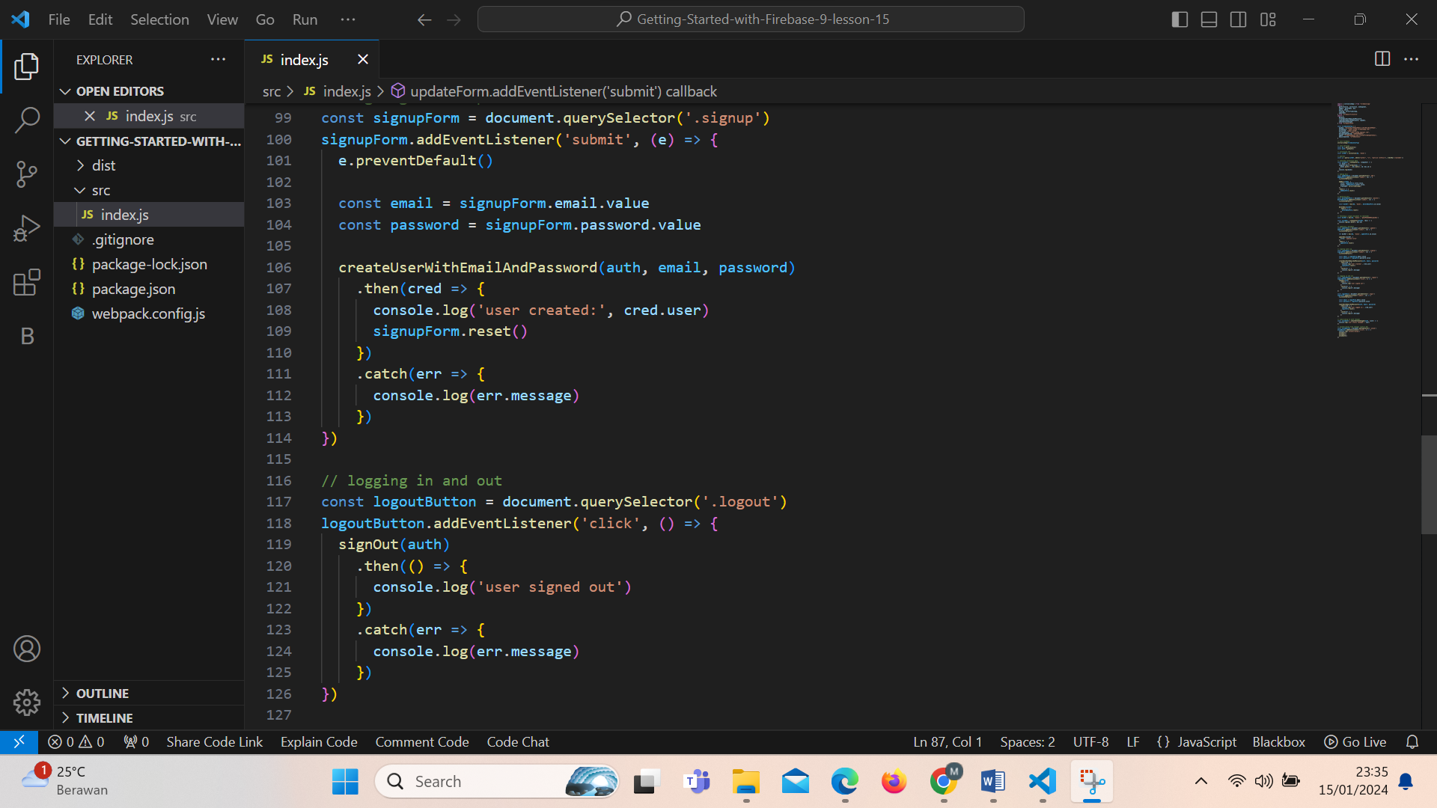

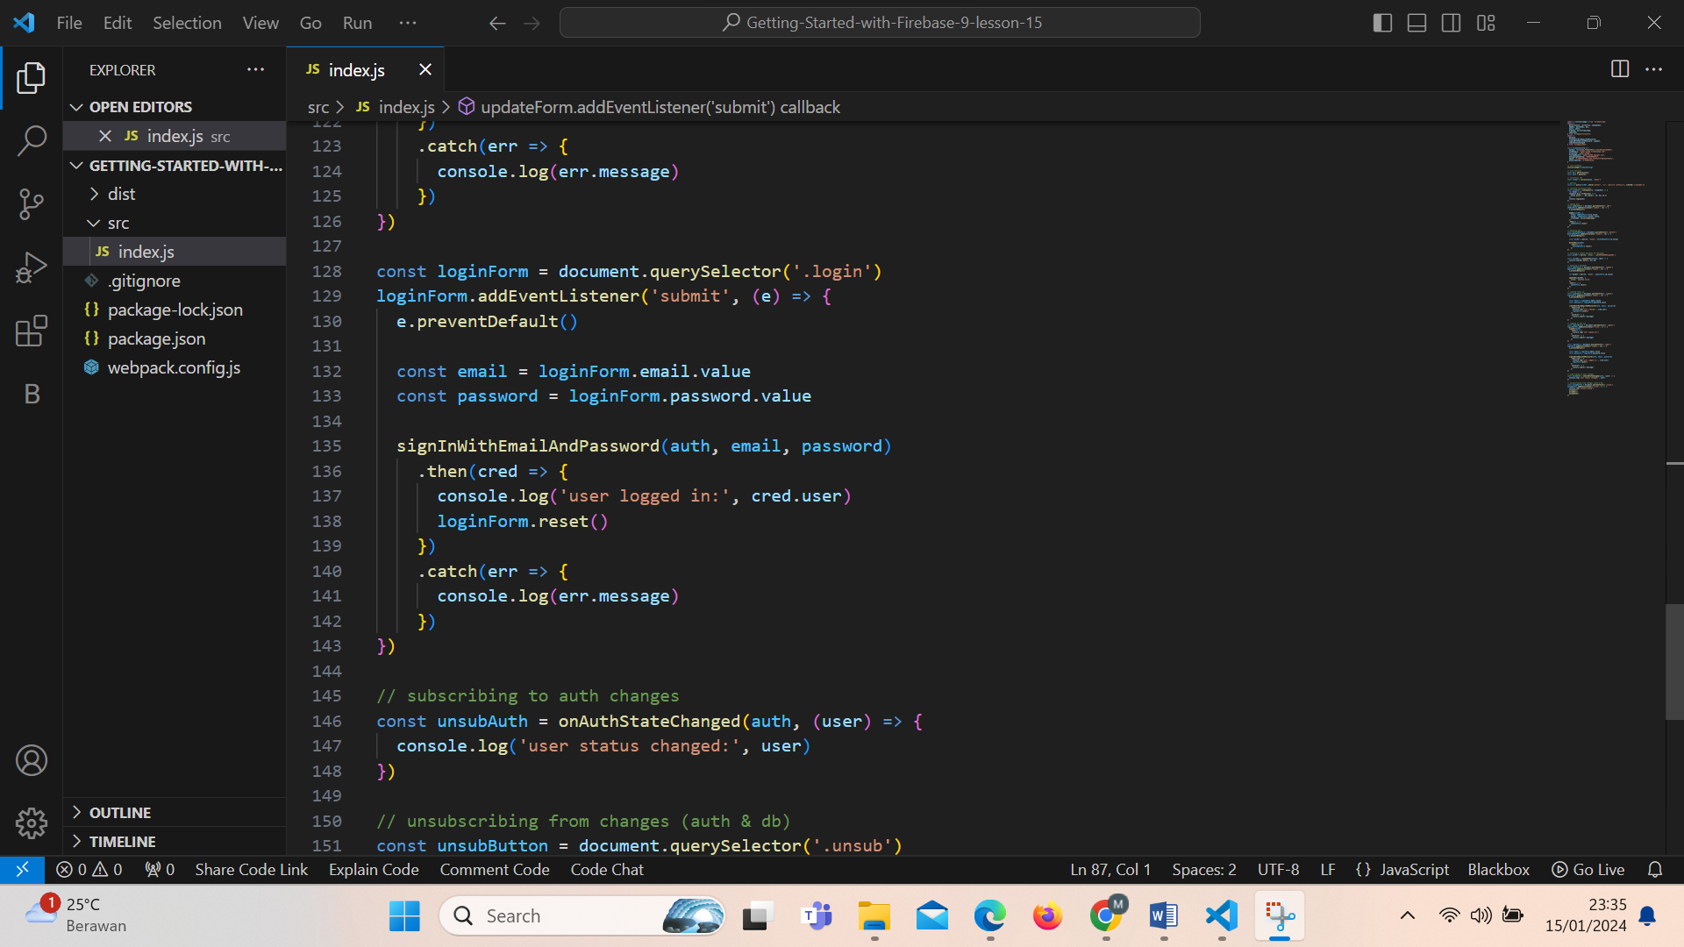

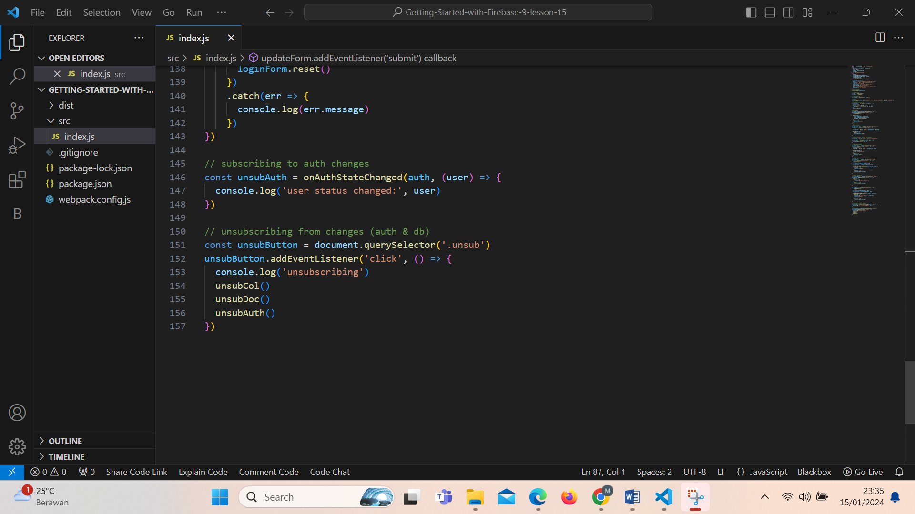

Hasil Output :

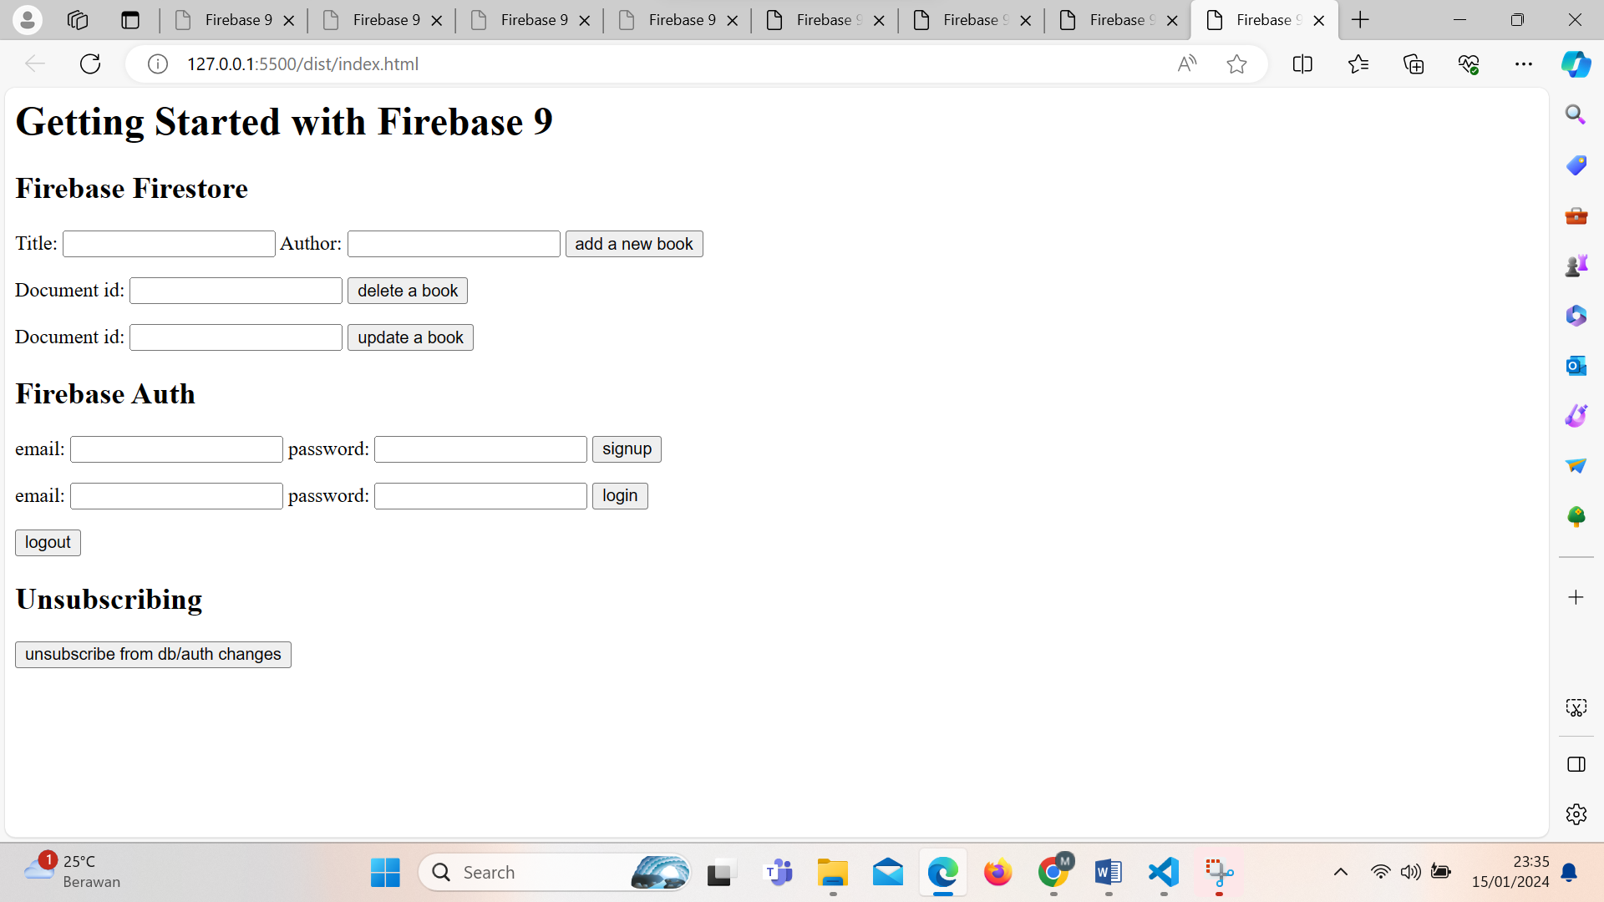

**Kesimpulan**

Dalam proyek Firebase yang telah diinisialisasi, fokus utama adalah penggunaan layanan Firestore sebagai basis data NoSQL. Firestore memungkinkan penyimpanan dan pengambilan data yang fleksibel dalam bentuk dokumen, dengan operasi dasar melibatkan pembuatan dan pengambilan data dari koleksi.

Inisialisasi Firebase melibatkan konfigurasi proyek yang diperoleh dari Firebase Console, memungkinkan aplikasi terhubung dengan proyek Firebase tertentu. Penting untuk mengimpor modul Firebase yang diperlukan, seperti firebase/app dan firebase/firestore, untuk mengakses fungsi Firebase dan Firestore di dalam kode JavaScript dengan bantuan Node Package Manager (npm).

Dalam aplikasi, konfigurasi Firebase harus benar dan sesuai dengan proyek Firebase yang digunakan untuk menghindari kesalahan akses atau komunikasi ke server Firebase. Fleksibilitas Firestore dalam manajemen data, terutama ketika data memiliki struktur yang bervariasi, memberikan keuntungan tambahan.

Dengan menggunakan Firebase, pengembang dapat membangun aplikasi responsif dengan cepat, dengan fitur-fitur dasar seperti otentikasi pengguna, penyimpanan data, dan analisis performa, sementara Firestore memberikan solusi basis data yang kuat dengan dukungan untuk fitur real-time, mempermudah pengembangan aplikasi yang efisien dan dapat diandalkan.

**Saran**

Untuk memaksimalkan efektivitas proyek Firebase, disarankan untuk memastikan konfigurasi Firebase secara akurat mencerminkan proyek yang digunakan dan memperhatikan kebenaran nilai-nilai kunci API dan parameter proyek. Selain itu, dalam manajemen data dengan Firestore, dianjurkan untuk memanfaatkan fleksibilitas struktur data dokumen guna menyesuaikan dengan kebutuhan aplikasi dan memastikan efisiensi dalam operasi basis data.

Penting juga untuk memonitor penggunaan data dan lalu lintas aplikasi menggunakan layanan analisis yang disediakan oleh Firebase untuk mendapatkan wawasan yang berharga terkait performa dan perilaku pengguna. Penerapan praktik keamanan, termasuk otentikasi pengguna yang kuat dan pengaturan izin akses yang tepat, akan meningkatkan keamanan aplikasi secara keseluruhan.

Selanjutnya, menjaga SDK Firebase selalu terbaru dan melakukan pengujian secara berkala dapat membantu memastikan keberlanjutan dan kehandalan aplikasi. Dengan mengikuti saran ini, pengembang dapat mengoptimalkan penggunaan Firebase dan meningkatkan kualitas serta keamanan proyek aplikasi mereka.